
Καινοτόμες λύσεις για τη βιώσιμη και περιβαλλοντικά φιλική φυτοπροστασία των οπωροκηπευτικών της Ελλάδας, στην Ευρώπη του μέλλοντος

Π3.4.1 Αποτελεσματικότητα εμπορικών σκευασμάτων βιοδιεγερτών έναντι ασθενειών της τομάτας και της αμπέλου
Πληροφορίες για το έγγραφο
Αριθμός παραδοτέου: Π3.4.1
Ενότητα εργασίας: ΕΕ3
Επικεφαλής δικαιούχος: ΓΠΑ
Συγγραφείς: Δημήτριος Τσιτσιγιάννης, Παναγιώτα Καραντώνη, Αλέξανδρος Μπάκος, Μαρία Πέττα, Χαρίκλεια Καβρουματζή
Έκδοση: 1.0
Είδος Παραδοτέου: Έκθεση
Ημερομηνία παράδοσης: 15 Νοεμβρίου 2025

Στοιχεία Πράξης
Τίτλος: Καινοτόμες λύσεις για τη βιώσιμη και περιβαλλοντικά φιλική φυτοπροστασία των οπωροκηπευτικών της Ελλάδας, στην Ευρώπη του μέλλοντος
Τίτλος (EN): InnoPP-Innovations in Plant Protection for sustainable and environmentally friendly pest control
Κωδικός πράξης: TAEDR-0535675
Ακρωνύμιο έργου: InnoPP
Ημερομηνία έναρξης: 15 Μαΐου 2023
Διάρκεια: 30 Μήνες
Συντονιστής Φορέας: Γεωπονικό Πανεπιστήμιο Αθηνών
Συντονιστής/ Επιστημονικός Υπεύθυνος: Ιωάννης Βόντας
Πίνακας Περιεχομένων
1 ΕΙΣΑΓΩΓΗ ΚΑΙ ΣΤΟΧΟΙ 5
2 ΠΕΡΙΓΡΑΦΗ ΤΩΝ ΕΡΓΑΣΙΩΝ 8
2.1 Υλικα και μεθοδοι 8
2.2 αποτελέσματα και συζήτηση 27
3 ΣΥΝΟΨΗ ΚΑΙ ΣΥΜΠΕΡΑΣΜΑΤΑ 51
4 ΠΑΡΑΡΤΗΜΑ Ι- Βιβλιογραφικές Αναφορές 57

Περίληψη του Έργου
Το έργο «Καινοτόμες λύσεις για τη βιώσιμη και περιβαλλοντικά φιλική φυτοπροστασία των οπωροκηπευτικών της Ελλάδας, στην Ευρώπη του μέλλοντος» στοχεύει στην ανάπτυξη σύγχρονων και καινοτόμων μεθόδων για την προστασία των καλλιεργειών όπως τα κηπευτικά, τα εσπεριδοειδή και το επιτραπέζιο σταφύλι. Περιλαμβάνει τη δημιουργία προηγμένων διαγνωστικών εργαλείων για την ανίχνευση εχθρών και παθογόνων με τεχνολογίες αιχμής, όπως ηλεκτρονικές παγίδες και βιοαισθητήρες, καθώς και πλατφόρμες αλληλούχισης για τον πλήρη προσδιορισμό των ιωμάτων. Επιπλέον, θα αναπτυχθούν μοντέλα πρόβλεψης επιδημιών και καινοτόμα βιοφυτοπροστατευτικά προϊόντα, τα οποία θα αξιολογηθούν για την ασφάλεια τους σε μη στόχους οργανισμούς. Τέλος, οι νέες τεχνολογίες θα ενσωματωθούν σε συστήματα ολοκληρωμένης διαχείρισης φυτοπροστασίας και θα δοκιμαστούν σε πραγματικές συνθήκες, ενώ θα αξιολογηθούν οι κοινωνικοοικονομικές και περιβαλλοντικές επιπτώσεις τους.
Σύνοψη της ΕΕ3
Στο πλαίσιο της ΕΕ3 του έργου, στόχος είναι η ανάπτυξη και αξιολόγηση καινοτόμων βιοφυτοπροστατευτικών προϊόντων που απευθύνονται σε εχθρούς, ασθένειες και ζιζάνια υψηλής δυσκολίας καταπολέμησης, τα οποία επηρεάζουν τα κύρια οπωροκηπευτικά της χώρας. Οι ερευνητικές δραστηριότητες περιλαμβάνουν 13 υποενότητες, καθεμία από τις οποίες καλύπτει διαφορετικές πτυχές της φυτοπροστασίας. Η υποενότητα 3.4 - Βιοδιεγέρτες - Βιοδραστικά μόρια ανάπτυξης αντοχής των φυτών σε εχθρούς και ασθένειες, στην οποία ανήκει και το παραδοτέο Π3.4.1 εστιάζει στην αξιολόγηση βιοδιεγερτών και βιοδραστικών μορίων στην αντιμετώπιση εχθρών και ασθενειών των φυτών και στην ικανότητα αυτών των ουσιών/μορίων στην επαγωγή της αντοχής και ανθεκτικότητας των φυτών.

Συνοπτική παρουσίαση του παραδοτέου Π3.4.1
Η μελέτη του παραδοτέου Π3.4.1 αξιολόγησε διάφορους εμπορικούς και υπό ανάπτυξη βιοδιεγέρτες για την αντιμετώπιση μυκητολογικών και βακτηριακών ασθενειών της αμπέλου και της τομάτας, τόσο σε συνθήκες αγρού όσο και θερμοκηπίου. Στην άμπελο, ορισμένα σκευάσματα, όπως το Fotofor, το Klemafort και τα κομποστοποιημένα προϊόντα IKORGANIC κρεμμυδιού και κρεμμυδιού-μανιταριού, αποδείχθηκαν ιδιαίτερα αποτελεσματικά έναντι του ωιδίου σε διαφορετικές ποικιλίες. Τα μικροβιακά σκευάσματα Romeo, Botrybel και Klemafort έδειξαν διαφορετικό βαθμό αποτελεσματικότητας, με το Klemafort να υπερέχει, πιθανότατα λόγω ανταγωνισμού για χώρο και θρεπτικά στοιχεία και παραγωγής αντιφυτοπαθογόνων ουσιών από τον ζυμομύκητα.​ Σε μοριακό επίπεδο, τα πιο αποτελεσματικά σκευάσματα στην άμπελο οδήγησαν σε υπερέκφραση γονιδίων άμυνας όπως τα PAL, SOD και PR1.
Στην τομάτα θερμοκηπίου, τα κομποστοποιημένα προϊόντα IKORGANIC εμφάνισαν σαφή παρεμποδιστική δράση έναντι του βακτηρίου Pseudomonas syringae pv. tomato, διατηρώντας την ένταση της ασθένειας χαμηλότερα από τον μάρτυρα. Η απομόνωση βακτηρίων και ζυμών από τα προϊόντα αυτά ανέδειξε στελέχη κυρίως των ειδών Bacillus halotolerans και Bacillus velezensis, καθώς και άλλους ωφέλιμους μικροοργανισμούς, με έντονη in vitro και in vivo παρεμποδιστική δράση σε βακτήρια και μύκητες σημαντικών φυτοπαθογόνων. Σειρά πειραμάτων θερμοκηπίου έδειξε ότι συγκεκριμένα στελέχη Bacillus και ζυμών μπορούν να μειώσουν έντονα την ένταση της βακτηριακής στιγμάτωσης της τομάτας και να περιορίσουν τη μυκηλιακή ανάπτυξη παθογόνων όπως Verticillium, Fusarium, Botrytis, Pythium και Aspergillus, επιβεβαιώνοντας τον ρόλο τους ως βιολογικών παραγόντων φυτοπροστασίας.​ Η μελέτη της γονιδιακής έκφρασης σε φυτά τομάτας μετά την εφαρμογή των IKORGANIC αποκάλυψε διαφοροποιημένη επαγωγή γονιδίων άμυνας, όπως PR1b, PAL και LOX, με το προϊόν μανιτάρι/κρεμμύδι να προκαλεί πιο άμεση ενεργοποίηση της άμυνας και το προϊόν κρεμμύδι να συμβάλλει σε πιο σταδιακή, παρατεταμένη προστασία.
Συνολικά, τα κομποστοποιημένα προϊόντα και οι μικροβιακοί βιοδιεγέρτες που μελετήθηκαν αναδεικνύονται ως ιδιαίτερα υποσχόμενα εργαλεία για τη μείωση της χρήσης χημικών φυτοπροστατευτικών προϊόντων, προσφέροντας πιο φιλικές προς το περιβάλλον και ασφαλέστερες λύσεις για την αντιμετώπιση συγκεκριμένων μυκητολογικών και βακτηριακών ασθενειών σε άμπελο και τομάτα. Τα αποτελέσματα ανοίγουν τον δρόμο για περαιτέρω έρευνα στην αξιοποίηση τόσο των ίδιων των κομποστοποιημένων προϊόντων όσο και των απομονωμένων μικροοργανισμών τους, με στόχο την ανάπτυξη νέων βιομυκητοκτόνων και βιοδιεγερτών υψηλής αποτελεσματικότητας.

ΕΙΣΑΓΩΓΗ ΚΑΙ ΣΤΟΧΟΙ
Τα βιολογικά φυτοπροστατευτικά χωρίζονται σε δύο κατηγορίες ανάλογα με την δραστική τους ουσία. Είναι οι μικροοργανισμοί και τα φυσικά προϊόντα, ουσίες, εκχυλίσματα που παράγονται από μικροοργανισμούς /φυτά και έχουν βιοκτόνο δράση. Η χρήση βιολογικών σκευασμάτων είναι επιθυμητή διότι οδηγούν στον περιορισμό των συνθετικών γεωργικών φαρμάκων που δημιουργούν διάφορα προβλήματα υγείας και στο περιβάλλον όπως συσσώρευση στην τροφική αλυσίδα, τοξικότητα στον άνθρωπο, παρεμποδίζουν την ομαλή λειτουργία του ορμονικού συστήματος, προκαλούν καρκινογένεση και μεταλαξιογένεση. Οι τρόποι δράσεις των ωφέλιμων μικροοργανισμών είναι η παραγωγή αντιβιοτικών, ο ανταγωνισμός για χώρο και θρεπτικά στοιχεία, η ενεργοποίηση μηχανισμών άμυνας των φυτών, η παραγωγή ενζύμων που καταλύουν π.χ. κυτταρικές μεμβράνες φυτοπαθογόνων μυκήτων κ.α.
Η ενεργοποίηση των μηχανισμών άμυνας φυτών βασίζεται στην ικανότητα ορισμένων βακτηρίων (Pseudomonas, Bacillus κ.α.) και μυκήτων (Fusarium, Trichoderma κ.α.) να ενεργοποιούν την Επαγώμενη Διασυστηματική Ανθεκτικότητα (Induced Systemic Resistance, ISR). Ορισμένοι μηχανισμοί άμυνας που ενεργοποιούνται είναι αυξημένη παραγωγή ενζύμων όπως χιτινάσες, υπεροξειδάσες, πολυφαινολικές οξειδάσες που καταλύουν κυτταρικές μεμβράνες παθογόνων, η παραγωγή φυτοαλεξινών, δηλαδή τοξικών ουσιών και η εναπόθεση λιγνίνης ή φαινολικών στα επιδερμικά κύτταρα για να εμποδιστεί η διείσδυση του παθογόνου.
Ο ρόλος των βιοδιεγερτών (biostimulants) στη φυτοπροστασία είναι έμμεσος. Σε αντίθεση με τα φυτοπροστατευτικά προϊόντα (ΦΠΠ) που έχουν συνήθως άμεση τοξική δράση κατά του παθογόνου, οι βιοδιεγέρτες λειτουργούν ενισχύοντας τη φυσιολογία και την άμυνα του ίδιου του φυτού. Ο ρόλος ενός βιοδιεγέρτη είναι η βελτίωση της αποτελεσματικότητα χρήσης θρεπτικών στοιχείων, η ανοχή στην αβιοτική καταπόνηση και η βελτίωση των ποιοτικών χαρακτηριστικών. Ωστόσο, στην πράξη, πολλοί βιοδιεγέρτες προσφέρουν "διπλή δράση" (dual function). Ενισχύουν την ευρωστία του φυτού, καθιστώντας το λιγότερο ευπαθές σε μολύνσεις (biotic stress) μέσω φυσιολογικών μηχανισμών.​ Ο σημαντικότερος μηχανισμός είναι η ενεργοποίηση του "ανοσοποιητικού" συστήματος του φυτού (Defense Priming). Οι βιοδιεγέρτες θέτουν τα κύτταρα σε κατάσταση ετοιμότητας και όταν «επιτεθεί» το παθογόνο, το φυτό αντιδρά ταχύτερα και εντονότερα.​ Πολλοί βιοδιεγέρτες ενεργοποιούν μονοπάτια σηματοδότησης μέσω φυτοορμονών, κυρίως του σαλικυλικού οξέος (SA) (συνήθως για βιοτροφικά παθογόνα) και του ιασμονικού οξέος (JA)/αιθυλενίου (ET) (συνήθως για νεκροτροφικά παθογόνα). Π.χ. η βασική ουσία χιτοζάνη αναγνωρίζεται από τους υποδοχείς του φυτού ως "σήμα κινδύνου" (MAMP/PAMP), διεγείροντας την παραγωγή φυτοαλεξινών και λιγνίνης πριν καν υπάρξει μόλυνση.​ Ορισμένοι επίσης βιοδιεγέρτες (π.χ. πυρίτιο, εκχυλίσματα φυκιών) προάγουν την πάχυνση των κυτταρικών τοιχωμάτων ή την εναπόθεση καλλόζης δυσκολεύοντας τη διείσδυση των υφών των μυκήτων στο φυτικό ιστό.​ Επίσης, μικροοργανισμοί όπως οι μύκητες Trichoderma spp., οι οποίοι πλέον κατηγοριοποιούνται συχνά και ως βιοδιεγέρτες (λόγω της αύξησης της ριζικής μάζας, της παραγωγής δευτερογενών μεταβολιτών και της επαγωγής αμυντικών μηχανισμών του φυτού), λειτουργούν ανταγωνιστικά προς εδαφογενή παθογόνα (Fusarium, Rhizoctonia) αλλά και παθογόνα του υπέργειου τμήματος των φυτών.​ Η προσβολή από παθογόνα προκαλεί οξειδωτικό στρες στο φυτό. Οι βιοδιεγέρτες (π.χ. αμινοξέα, εκχυλίσματα Ascophyllum nodosum) αυξάνουν τη συγκέντρωση αντιοξειδωτικών ενζύμων, επιτρέποντας στο φυτό να επιβιώσει και να ανακάμψει από την προσβολή.​ Σε ένα πρόγραμμα Ολοκληρωμένης Διαχείρισης (IPM), οι βιοδιεγέρτες δεν αντικαθιστούν τα φυτοπροστατευτικά προϊόντα σε περιπτώσεις υψηλής πίεσης προσβολής. Η ένταξή τους μπορεί να μειώσει την ευαισθησία του φυτού (προληπτική στρατηγική), επιτρέπει τη μείωση της χρήσης χημικών ΦΠΠ και βοηθά το φυτό να ανακάμψει ταχύτερα μετά από μια θεραπευτική επέμβαση.
Εξελικτικά τα φυτά έχουν αναπτύξει ένα πολύπλοκο μηχανισμό δράσης έναντι παθογόνων (μυκήτων, βακτηρίων, ιών) και ακραίων περιβαλλοντικών συνθηκών (ξηρασία, έντονος αέρας κλπ.) και αναγνωρίζουν τα παθογόνα ενεργοποιώντας το σύστημα άμυνας (Pieterse, 2009). Οι μηχανισμοί των φυτών είναι αρκετά πολύπλοκοι και αποτελούν συνδυασμό δομικών χαρακτηριστικών και παραγωγής βιοχημικών αντιδράσεων. Τα δομικά χαρακτηριστικά είναι ο παθητικός αμυντικός μηχανισμός που περιλαμβάνει είτε μορφολογικούς χαρακτήρες που παρέχουν μηχανική προστασία όπως είναι οι κηροί, η εφυμενίδα, τα κυτταρικά τοιχώματα, η λιγνίνη, οι τρίχες, οι αδένες κ.α. τα οποία αποτελούν ένα πρωτεύων εμπόδιο για τα παθογόνα είτε τοξικοί μεταβολίτες και παρεμποδιστές ενζύμων. Πέρα από τον παθητικό μηχανισμό υπάρχει και ο εγγενής μηχανισμός άμυνας που έχει διαφοροποιηθεί σε τρία μέρη:
(α) βασικό ανοσοποιητικό σύστημα (basal innate immune system) που ενεργοποιείται συνήθως 10-30 λεπτά μετά την επαφή του φυτού με το παθογόνο.
(β) ανοσοποιητικό σύστημα των γονιδίων ανθεκτικότητας (resistance (R)- gene mediated innate immune system) που ενεργοποιείται συνήθως 2-3 ώρες μετά την επαφή του παθογόνου με το φυτό
(γ) επαγόμενη και επίκτητη διασυστηματική αντοχή (systemic acquired resistance, SAR και induced systemic resistance) που βασίζεται στην διέγερση λανθανόντων μηχανισμών αντοχής στα φυτά, έναντι στα παθογόνα (Εικόνα 3.4.1-1).

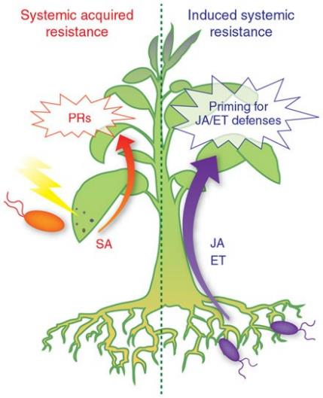

Εικόνα 3.4.1-1: Τα δύο μονοπάτια άμυνας του φυτού από τις φυτοορμόνες σαλικυλικό οξύ (SA), ιασμονικό οξύ (JA) και αιθυλένιο (ΕΤ). (Pieterse et al. Nature Chemical Biology, 2009).

Ο σκοπός του παρόντος εγγράφου είναι η παρουσίαση των αποτελεσμάτων καινοτόμου έρευνας στο πλαίσιο του παραδοτέου Π3.4.1, που αφορά στην αξιολόγηση της αποτελεσματικότητας διαφόρων εμπορικών και η υπό ανάπτυξη βιοδιεγερτών έναντι ασθενειών της τομάτας θερμοκηπίου (αδρομύκωση, βακτηρίωση, βοτρύτης) και της αμπέλου (ωίδιο, βοτρύτης, όξινη σήψη). Αξιολογήθηκε η ικανότητα τους να μειώνουν τη σοβαρότητα των ασθενειών και η δυνατότητα επαγωγής της άμυνας των φυτών μέσω συγκεκριμένων γονιδίων.
Το παρόν έγγραφο ακολουθεί την παρακάτω δομή:
1. Εισαγωγή και Στόχοι: Παρουσιάζεται το πλαίσιο της έρευνας και οι στόχοι του εγγράφου.
2. Περιγραφή των Εργασιών: 2.1. Υλικά και Μέθοδοι, 2.2. Αποτελέσματα και Συζήτηση.
3. Σύνοψη και Συμπεράσματα: Βασικά ευρήματα της έρευνας και σχετικά συμπεράσματα.
4. Παράρτημα: Βιβλιογραφικές αναφορές.

ΠΕΡΙΓΡΑΦΗ ΤΩΝ ΕΡΓΑΣΙΩΝ

Υλικά και Μέθοδοι

Πείραμα 1. Αξιολόγηση βιοδιεγερτών και βιοφυτοπροστατευτικών προϊόντων σε πειραματικό αμπελώνα του ΓΠΑ
Φυτικό υλικό. Τα αμπέλια που χρησιμοποιήθηκαν στο πείραμα, είναι εγκατεστημένα στο Γεωπονικό Πανεπιστήμιο Αθηνών. Τα πρέμνα ήταν ηλικίας 10 ετών και ποικιλιών Μοσχάτο, Αγιωργίτικο, Αθήρι και Αυγουστιάτης. Το μόλυσμα του ωιδίου ξεκίνησε από τις κληματίδες που είχαν μολυνθεί φυσικά το προηγούμενο έτος. Κληματίδες με σκουρόχρωμες «δικτυώσεις» στην επιφάνεια τους, ήταν απόδειξη έντονης προσβολής κατά την προηγούμενη καλλιεργητική περίοδο. Στα φύλλα οι πρώτες μολύνσεις εμφανίστηκαν με χλωρωτικές κηλίδες που καλύπτονταν από αραχνοειδή λευκή εξάνθιση. Οι κηλίδες σταδιακά επεκτείνονταν, η ανάπτυξη του φύλλου σταματούσε, η επιφάνεια του γινόταν κυματοειδής και καρούλιαζε προς τα πάνω και καλύπτονταν με λευκή εξάνθιση από συνεχές, αραχνοειδές, αλευρώδες επίχρισμα.
Τα πειράματα σε πειραματικό αμπελώνα του ΓΠΑ έγιναν σύμφωνα με τα πρότυπα του Ευρωπαϊκού και Μεσογειακού Οργανισμού Προστασίας Φυτών (EPPO, European and Mediterranean Plant Protection Organization). Τα πρότυπα που ακολουθήθηκαν είναι τα PP1/181(5): Διεξαγωγή και αναφορά δοκιμών αξιολόγησης αποτελεσματικότητας, συμπεριλαμβανομένης της ορθής πειραματικής πρακτικής (Good experimental practice, GEP), PP1/152(4): Σχεδιασμός και ανάλυση δοκιμών αξιολόγησης αποτελεσματικότητας και το PP1/4(4): Αξιολόγηση αποτελεσματικότητας μυκητοκτόνων, Uncinula necator. Το πρότυπο ΡΡ1/181, περιέχει τον σχεδιασμό των συνθηκών των πειραμάτων, τις εφαρμογές των προϊόντων και την καταγραφή των μετρήσεων, το ΡΡ1/152 περιέχει γενικές πληροφορίες για τον σχεδιασμό και την ανάλυση των δοκιμών αποτελεσματικότητας των προϊόντων, όπως πειραματικός σχεδιασμός, μέγεθος, διάταξη. Τέλος, το πρότυπο ΡΡ1/4, είναι μόνο για το ωίδιο στο αμπέλι, το οποίο περιγράφει την αξιολόγηση αποτελεσματικότητας των μυκητοκτόνων έναντι ωιδίου σε αμπέλι. Η αποτελεσματικότητα μετρήθηκε με το ποσοστό κάλυψης του φύλλου με την ασθένεια με βάση την παρακάτω κλίμακα όπως προτείνεται και για τον περονόσπορο της αμπέλου (EPPO PP1/31 Plasmopara viticola): 1= καθόλου ασθένεια, 2= <5%, 3=5-10%, 4=10-25%, 5=25-50%, 6= 50-75%, 7=>75%.
Όλα τα πειράματα σχεδιάστηκαν σύμφωνα με το πειραματικό σχέδιο RCBD (Randomized Complete Block Design) το οποίο θεωρήθηκε το κατάλληλο μοντέλο διότι εφαρμόζεται όταν δεν μπορεί να εξασφαλιστεί η ομοιομορφία-ομοιογένεια του μολύσματος. Σε κάθε τεμάχιο οι εφαρμογές ήταν τυχαιοποιημένες. Κάθε εφαρμογή αποτελούνταν από 4 τεμάχια με 4 πρέμνα. Ο ψεκασμός έγινε με ψεκαστήρα χειρός, ο οποίος είχε βαθμονομηθεί πριν την χρήση του. Τα στάδια της βαθμονόμησης περιέχουν τον οπτικό έλεγχο, τον υπολογισμό όγκου ψεκαστήρα, την κατανομή και τη διασπορά του ψεκαστικού διαλύματος και την προετοιμασία του ψεκαστικού διαλύματος (ΕΣΥΦ). Η βαθμονόμηση έγινε για τον σωστό ψεκασμό των φυτών, για την προστασία του ψεκαστή και για την προστασία του περιβάλλοντος.
Στο πλαίσιο της παρούσης μελέτης χρησιμοποιήθηκαν οι παρακάτω βιοδιεγέρτες για την αντιμετώπιση του ωιδίου της αμπέλου (Πίνακας 3.4.1-1).
Πίνακας 3.4.1-1. Βιοδιεγέρτες και βιοφυτοπροστατευτικά για την αντιμετώπιση του ωιδίου της αμπέλου.
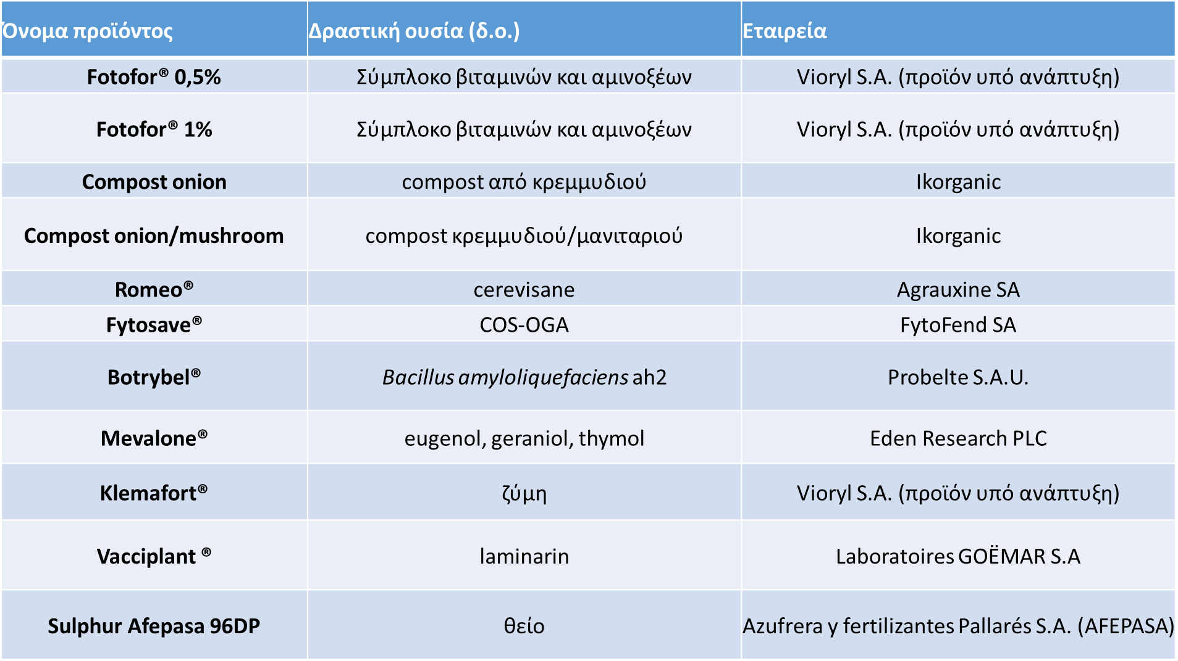

Η δοσολογία των σκευασμάτων αναφέρεται στον παρακάτω πίνακα του πειράματος σε δύο ποικιλίες (Μοσχάτο και Αγιωργίτικο). Στο πείραμα έγιναν 2 ψεκασμοί με μεσοδιάστημα 11 ημερών κατά την περίοδο ανάπτυξης των κληματίδων (Απρίλιος-Μάιος).

Πίνακας 3.4.1-2. Δοσολογία βιοδιεγερτών και βιοφυτοπροστατευτικών

Περιγραφή σκευασμάτων
FytoSave. Φυτοπροστατευτικό προϊόν, ενεργοποιητής των μηχανισμών άμυνας του φυτού. Η δραστική COS-OGA 1.25% β/ο αποτελείται από ένα σύμπλοκο ολιγοσακχαριτών φυσικής προέλευσης από χιτίνη (χιτοολιγοσακχαρίτες, COS) που προέρχονται από κελύφη οστρακοειδών και πηκτίνη (ολιγογαλακτουρονίδια, OGAs) από μήλα. Δρα ως ενεργοποιητής των μηχανισμών άμυνας των φυτών ενισχύοντας την ανθεκτικότητα του φυτού ενάντια στο ωίδιο και στον περονόσπορο, μειώνοντας τις βλαβερές επιπτώσεις τους στις καλλιέργειες.
Mevalone. Μυκητοκτόνο επαφής με προληπτική δράση. Είναι μίγμα τριών δραστικών συστατικών σε μορφή αιωρήματος μικροκαψουλών (CS). Τα δραστικά συστατικά (eugenol 3.2%, geraniol 6.4% και thymol 6.4%), ανήκουν στην ομάδα των τερπενίων τα οποία είναι οργανικές ενώσεις που προέρχονται από την συνένωση μονάδων ισοπρενίου (πολυμερή του ισοπρενίου) και εμφανίζουν ισχυρή μυκητοκτόνο δράση. Οι δραστικές ουσίες του Mevalone® επιδρούν στη βλάστηση των σπορίων του μύκητα, στη διείσδυση των μυκηλιακών υφών στα φυτικά κύτταρα και στην ανάπτυξη των μυκηλιακών υφών. Ο κύριος τρόπος δράσης συνδέεται με την καταστροφή των κυτταρικών μεμβρανών, ως αποτέλεσμα της ικανότητας των δραστικών συστατικών να διαλύουν τα λιπίδια, που οδηγεί στη διαρροή των κυτταρικών ουσιών και τελικά στο θάνατο του κυττάρου. Μελέτες έχουν δείξει ότι τα τερπένια συσσωρεύονται στην κυτταρική μεμβράνη προκαλώντας απώλεια της συνοχής της μεμβράνης, με μεταβολές στη σύνθεση των λιπαρών οξέων και των φωσφολιπιδίων. Έτσι, η προληπτική δράση του Mevalone® βασίζεται στην παρεμπόδιση της βλάστησης των σπορίων του μύκητα, ενώ η θεραπευτική δράση βασίζεται στην καταστροφή του μυκηλίου που έχει ήδη αναπτυχθεί και στην παρεμπόδιση της περαιτέρω ανάπτυξης του μυκηλίου του μύκητα (Pokharel R., 2007).
Romeο. To Romeo® είναι φυτοπροστατευτικό προϊόν που περιέχει τη δραστική ουσία χαμηλού κινδύνου cerevisane (κυτταρικά τοιχώματα του Saccharomyces cerevisiae strain LAS 117) και δρα ως ενεργοποιητής των φυσικών μηχανισμών άμυνας των φυτών. Δρα προληπτικά, ενισχύοντας την ανθεκτικότητα του φυτού ενάντια στο ωίδιο, μειώνοντας έτσι τις βλαβερές επιπτώσεις του. H Cerevisane προέρχεται από ειδική επεξεργασία των κυτταρικών τοιχωμάτων του ζυμομύκητα Saccharomyces cerevisiae, στέλεχος LAS 117, και αποτελείται από πολυσακχαρίτες όπως μαννάνες και γλυκάνες, πρωτεΐνες, λιπίδια και χιτίνη (Pane C., 2021).
Vacciplant. Φυτοπροστατευτικό προϊόν με δραστική laminarin 4.5%, που δρα σαν ενεργοποιητής των μηχανισμών αυτοάμυνας των καλλιεργειών, χωρίς να είναι μυκητοκτόνο ή βακτηριοκτόνο. Δρα ενισχύοντας την ανθεκτικότητα του φυτού ενάντια στο βακτηριακό κάψιμο, το ωίδιο, τον βοτρύτη, το φουζικλάδιο και τον περονόσπορο, μειώνοντας έτσι τις βλαβερές επιπτώσεις τους στις καλλιέργειες. Το σκεύασμα εφαρμόζεται προληπτικά και εφόσον οι συνθήκες είναι ευνοϊκές για την ανάπτυξη των ασθενειών. Το Vacciplant® αποτελεί το πρώτο εμπορικό σκεύασμα το οποίο περιέχει πολυσακχαρίτες από φύκια, λαμιναρίνες (Marlon C. de Borba, 2022).
Το Fotofor, αποτελεί ένα καινοτόμο προϊόν για χρήση στην βιολογική γεωργία το οποίο επάγει την άμυνα του φυτού, παρέχοντας προστασία από μυκητολογικές ασθένειες. Η δράση του οφείλεται σε ένα ενσωματωμένο σε μια μοναδική σύνθεση, σύμπλοκο αμινοξέων και βιταμινών. Από την διεθνή βιβλιογραφία προκύπτει ότι οι βιταμίνες δρουν ως αντιοξειδωτικά και ως συμπαράγοντες ή συν-υποστρώματα σε αντιδράσεις οξειδοαναγωγής (Smith et al., 2007). Τα τελευταία χρόνια, οι βιταμίνες μελετήθηκαν και ως επαγωγείς της ανθεκτικότητας των φυτών σε παθογόνα με θετικά αποτελέσματα τα οποία ενισχύονται περαιτέρω από το γεγονός ότι παρουσιάζουν χαμηλό κόστος και καθόλου επικινδυνότητα για τον άνθρωπο και το περιβάλλον. Οι βιταμίνες επάγουν την άμυνα όταν εφαρμόζονται εξωτερικά στα φυτά αλλά και σε μοριακό επίπεδο (Boubakri et al., 2016). Είναι απλά οργανικά μόρια, τα οποία λειτουργούν πολλές φορές ως μέρος δευτερογενών μεταβολιτών. Επίσης, λειτουργούν και έμμεσα προσελκύοντας ωφέλιμους μικροοργανισμούς. Πιο συγκεκριμένα, ο μεταβολισμός των αμινοξέων φαίνεται να συνδέεται άμεσα με τις αλληλεπιδράσεις φυτών και μικροοργανισμών παρέχοντας σηματοδοτικά μόρια, θρεπτικά συστατικά και ενώσεις επαγωγής άμυνας (Moormann et al., 2022). Από πείραμα σε ρύζι προσβεβλημένο από πυρικουλάρια έπειτα από εφαρμογή αμινοξέων στη ρίζα των φυτών προέκυψε επαγωγή της άμυνας μέσω επαγωγής του σαλικυλικού οξέος (Kadotani et al., 2016).
Το Klemafort, είναι ένα προϊόν που περιέχει ζυμομύκητα το οποίο έχει φορμουλαριστεί σε υγρή μορφή, για την καλύτερη εφαρμογή, διατηρησιμότητα και διαβρεκτικότητα του προϊόντος. Η δραστική του προϊόντος είναι μια ζύμη που έχει απομονωθεί από αμπέλια. Η δράση του οφείλεται στο ότι το συγκεκριμένο στέλεχος που έχει απομονωθεί, έχει υψηλή ικανότητας επιβίωσης, ταχύτητα ανάπτυξης που το βοηθούν να αποικίζουν τα φυτικά μέρη πιο γρήγορα από τα παθογόνα. Ο τρόπος δράσης του είναι προληπτικός και δρα ανταγωνιστικά με τα παθογόνα σε χώρο και θρέψη όπως όλες οι ζύμες (Freimoser et al., 2019). Γενικά, οι ζύμες προστατεύουν το φυτό με πολλαπλούς μηχανισμούς όπως ανταγωνισμός χώρου, ανταγωνισμός θρεπτικών, έκκριση ενζύμων, παραγωγή τοξινών, παραγωγή πτητικών οργανικών ενώσεων (VOC), μυκοπαρασιτισμός και επαγωγή άμυνας (Droby et al., 2009). Άλλοι τρόποι δράσης είναι α) η έκκριση ενζύμων η οποία προκαλεί αποικοδόμηση των κυτταρικών συστατικών όπως χιτινάσες, γλουκανάσες και πρωτεάσες, β) η παραγωγή τοξινών η οποία προσδίδει ανταγωνιστική δράση έναντι βακτηρίων και μυκήτων (Prasongsuk et al., 2017) οι οποίες αναστέλλουν ή σκοτώνουν τα παθογόνα (Çorbacı & Uçar, 2018) και γ) τέλος, η επαγωγή της άμυνας λόγω της αναγνώρισης από το φυτό ζωντανών μικροοργανισμών (Chisholm et al., 2006).
Ikorganic. Δύο κομποστοποιημένα προϊόντα παράχθηκαν από την εταιρεία Ikorganic με τελικά προϊόντα από υπολείμματα κρεμμυδιού και συνδυασμού κρεμμυδιού-μανιταριού. Ο τρόπος παραγωγής αρχίζει με τον τεμαχισμό των πρώτων υλών (κρεμμυδιού και μανιταριού) και την παροχή οξυγόνου. Η θερμοκρασία παρακολουθείται σε καθημερινή βάση. Η αύξηση της θερμοκρασίας υποδεικνύει τον σχηματισμό μεσόφιλων μικροοργανισμών, οι οποίοι είναι υπεύθυνοι για την έναρξη της ζύμωσης και στην μετουσίωση των προϊόντων. Μετά από 6-10 ημέρες όταν η διαδικασία έχει ομογενοποιηθεί, η στοίβα αναστρέφεται για να επιτραπεί οξυγόνωση, η αύξηση θερμοκρασίας και η ολοκλήρωση της ζύμωσης. Η σωρός ανατρέπεται για δεύτερη φορά μετά από 10-12 μέρες ή όταν η θερμοκρασία φτάσει στους 75 °C και παραμένει υψηλή για 5-10 ημέρες πριν πέσει σταδιακά με την ανάπτυξη κρυοφιλικών μικροοργανισμών. Όταν η θερμοκρασία πέσει στους 40-50 °C το υλικό μεταφέρεται από τον χώρο της κομποστοποίησης, σε θαλάμους ωρίμανσης για 2 με 3 εβδομάδες και βύθιση σε νερό, ανακάτεμα και το προϊόν έχει τελειώσει τη διαδικασία κομποστοποίησης και έχει περάσει στην διαδικασία ωρίμανσης. Τα δείγματα μεταφέρονται σε μια περιοχή συντήρησης όπου τα δείγματα καλύπτονται με πανιά για κάποιο χρονικό διάστημα για την σταθεροποίηση της κομποστοποίησης. Συγκεκριμένα στην κομπόστα του κρεμμυδιού, η υδρόλυση έγινε με την προσθήκη μείγματος νερού με γλυκερίνη (2:1) στους 30⁰C, παράγοντας έναν υγρό βιοδιεγέρτη. Τέλος, στην κομπόστα του μανιταριού έχουμε την ανάμιξη 4:1 της κομπόστας μανιταριού με κομπόστα κρεμμυδιού. Η ανάμιξη διήρκησε 8 ημέρες στους 20⁰C και το τελικό προϊόν ήταν υγρό (Panara et al., 2022). Δεν έχουν δημοσιοποιηθεί αποτελέσματα ακόμα των κομποστοποιημένων προϊόντων μετά την εφαρμογή τους στα φυτά, αλλά έχουν δημοσιοποιηθεί αποτελέσματα που δείχνουν ότι τα προϊόντα αυτά περιέχουν οργανικές ενώσεις, λιπαρά οξέα, φλαβονοειδή και αμινοξέα τα οποία επιδρούν θετικά στην υγεία του φυτού και τα φλαβονοειδή (κερκετίνη) που επάγουν την άμυνα του φυτού (Mierziak et al., 2014).
EM - Effective Microorganisms. Οι ενεργοί μικροοργανισμοί βρίσκονται χρόνια στην παγκόσμια και ελληνική αγορά ως εναλλακτική λύση θρέψης και προστασίας στα φυτά και όχι μόνο. Στην παρούσα μελέτη, έγινε εφαρμογή με 1) μποκάσι (Bokashi) σε στερεή μορφή που περιέχει κομπόστα από φύλλα και καρπούς ελιάς και κοπριά κότας, 2) μποκάσι σε υγρή μορφή το οποίο περιέχει ΕΜ και κάρβουνο και 3) υγρό σκεύασμα που περιέχει ενεργούς μικροοργανισμούς ΕΜ. Γενικά, μελέτες έχουν γίνει στην επίδραση των συγκεκριμένων σκευασμάτων στην απόδοση του φυτού και τις ευνοϊκές συνθήκες στους μικροοργανισμούς του εδάφους (Mayer et al., 2010) για την αντιμετώπιση μυκητολογικών ασθενειών στα φυτά.
Botrybel. Βιολογικό μυκητοκτόνο με δραστική ουσία το βακτήριο Bacillus amyloliquefaciens strain AH2 99,3% β/ο για τον έλεγχο διαφόρων μυκητολογικών ασθενειών σε υπαίθριες και θερμοκηπιακές καλλιέργειες. Το στέλεχος Bacillus amyloliquefaciens strain AH2 δρα με τρεις διαφορετικούς τρόπους έναντι των παθογόνων μυκήτων: α) ανταγωνίζεται αποτελεσματικά τα παθογόνα, για το χώρο και τα θρεπτικά συστατικά, μέσω των αποικιών που αναπτύσσει στην επιφάνεια φύλλων του φυτού, β) παράγει και απελευθερώνει λιποπεπτίδια τα οποία αυξάνουν την διαπερατότητα των κυτταρικών μεμβρανών των μυκήτων καταστρέφοντας τους βλαστικούς σωλήνες και το μυκήλιο τους, γ) παράγει διάφορες πρωτεάσες οι οποίες είναι ικανές να αποδομήσουν μυκηλιακές κατασκευές στα φύλλα και δ) επάγει αμυντικούς μηχανισμούς του φυτού.
Sulphur Afepasa® 96DP. Μυκητοκτόνο επαφής με προστατευτική δράση υπό μορφή λεπτόκκοκης κίτρινης σκόνης επίπασης (DP). Το εύρος της δόσης είναι ανάλογο με το στάδιο ανάπτυξης του φυτού. Δεν δρα σε θερμοκρασία μικρότερη των 18 °C. Δρα καλύτερα σε θερμοκρασία μεγαλύτερη των 20°C ενώ σε υψηλές θερμοκρασίες (>30°C) παρουσιάζονται εγκαύματα στα φυτά. Γενικά, το θειάφι χρησιμοποιείται ευρέως ως μυκητοκτόνο καταπολέμησης του ωιδίου και εφαρμόστηκε ως μάρτυρας στα συγκεκριμένα πειράματα.

Πείραμα 2. Μελέτη της έκφρασης γονιδίων άμυνας στο αμπέλι μετά από την εφαρμογή επιλεγμένων βιοδιεγερτών
Για τη μελέτη των μηχανισμών που οφείλονται στον περιορισμό του ωιδίου στα φύλλα του αμπελιού, έγινε ανάλυση 3 γονιδίων που έχουν ρόλο στην άμυνα του φυτού με την χρήση της RT-qPCR σε φύλλα στα οποία είχαν εφαρμοστεί 3 σκευάσματα που αποδείχθηκαν πιο αποτελεσματικά στον αγρό και το ένα σε 2 διαφορετικές δόσεις. Οι επεμβάσεις χωρίστηκαν σε: α) φυτά στα οποία δεν εφαρμόστηκε σκεύασμα και έγινε εφαρμογή μόνο με νερό (μάρτυρας), β) φυτά στα οποία έγινε εφαρμογή Fotofor 0,5% γ) φυτά στα οποία έγινε εφαρμογή Fotofor 1% δ) φυτά στα οποία έγινε εφαρμογή Klemafort ε) φυτά στα οποία έγινε εφαρμογή κομπόστας από κρεμμύδι/μανιτάρι. Τα γονίδια που επιλέχθηκαν ανήκουν στο μονοπάτι επαγωγής άμυνας του φυτού και είναι 1) η PAL (λυάση της αμμωνίας φαινυλαλανίνης) η οποία συμμετέχει στον σχηματισμό δευτερογενών φαινολικών ουσιών στα φυτά και τη σύνθεση λιγνίνης, 2) το ένζυμο SOD (δισμουτάση του υπεροξειδίου) που προστατεύει το κύτταρο από τις ενεργές μορφές οξυγόνου, του υπεροξειδίου και του H₂O₂ και 3) η πρωτεΐνη παθογένειας PR1, η οποία ανήκει στην ομάδα των PR-πρωτεϊνών και ενεργοποιούν την SAR με αντιμικροβιακή δράση.
Τα δείγματα συλλέχθηκαν 24h και 48h μετά τις εφαρμογές των σκευασμάτων, τοποθετήθηκαν σε υγρό άζωτο (liquid nitrogen) και έπειτα αποθηκεύτηκαν στους -80⁰C μέχρι να χρησιμοποιηθούν για ανάλυση. Τα φυτικά δείγματα κονιορτοποιήθηκαν με υγρό άζωτο (50-100 mg φυτικού ιστού) και ακολούθησε η απομόνωση του RNA με το Monarch® Total RNA Miniprep Kit της New England Biolabs. Για την αντίστροφη μεταγραφή και σύνθεση του cDNA, χρησιμοποιήθηκε το αντιδραστήριο LunaScript RT SuperMix Kit της New England Biolabs. Για την qPCR αντίδραση χρησιμοποιήθηκε το κιτ Luna® Universal qPCR Mater Mix από την εταιρεία New England Biolabs. Η ανίχνευση των προϊόντων της αντίδρασης έγινε με τη χρήση μη ειδικής χρωστικής SYBR GREEN. Το cDNA που συνθέσαμε χρησιμοποιήθηκε αυτούσιο στην αντίδραση της qPCR. Συγκεκριμένα, χρησιμοποιήθηκε 1μl από το cDNA σε 20μl qPCR αντίδραση που περιείχε 10μl από το Luna Universal qPCR Master Mix, 0,5μl από 10μΜ ορθόδρομου εκκινητή (forward), 0,5μl από 10μΜ αντίστροφου εκκινητή (reverse) και 9μl nuclease-free νερού. Χρησιμοποιήθηκαν εκκινητές με βάση τη βιβλιογραφία για το αμπέλι (Πίνακας 3.4.1-3). Συγκεκριμένα για την PAL χρησιμοποιήθηκε το γονίδιο XM_002268696.3 (Qunxian et al., 2019), για την Cu/Zn-SOD το γονίδιο 100836872. (Singh et al., 2019), για την ακτίνη το γονίδιο AF369524 και για την VvPR1 (Vitis vinifera Pathogenesis related Protein 1 gene) το γονίδιο AY298726.1 (Aşci et al., 2021).

Πίνακας 3.4.1-3: Εκκινητές των γονιδίων PAL, Cu/Zn-SOD, PR1 και actin
Gene | Sequence (5' ->3' | Bases | Tm (⁰C)
PAL | F:CCACTTCACATAGGAGAA | 18 | 48,1
PAL | R:ATATCCCAGCATTCAAGA | 18 | 47,7
Cu/Zn SOD | F: AGATTGGCATGTGGTGTTGTTG | 22 | 56,3
Cu/Zn SOD | R: ACTCCCACATTACCCAACAACA | 22 | 56,5
PR1 | F: CGTCCTTATTAAACATCATGGAACT | 25 | 53,2
PR1 | R: CAACACACCATATTGTTCTGACC | 23 | 54,1
ACTIN | F:CGTACAACTGGTTCGTATT | 19 | 49,37
ACTIN | R:TAGAACTCAGGCAACACTA | 19 | 50,1

Πείραμα 3. Αξιολόγηση των κομποστοποιημένων προϊοντων IKORGANIC ως προς την αντιμετώπιση του εδαφογενούς παθογονου Verticillium dahliae και του φυτοπαθογόνου βακτηρίου Pseudomonas syringae pv. tomato σε φυτά τομάτας σε θερμοκηπιακές συνθήκες

Tα προϊόντα υγρής μορφής, IKORGANIC-Κρεμμύδι και IKORGANIC-Μανιτάρι/Κρεμμύδι αξιολογήθηκαν και ως προς την αντιμετώπιση του εδαφογενούς παθογονου Verticillium dahliae και του φυτοπαθογόνου βακτηρίου Pseudomonas syringae pv. tomato σε φυτά τομάτας σε θερμοκηπιακές συνθήκες. Πραγματοποιήθηκε φύτευση σπόρων τομάτας ποικιλίας Ailsa-Craig, σε υπόστρωμα χώματος/περλίτη σε αναλογία 4:1, σε συνθήκες θερμοκηπίου στις εγκαταστάσεις του Γεωπονικού Πανεπιστημίου Αθηνών (ΓΠΑ).
Verticillium dahliae. Η εφαρμογή των βιολογικών παραγόντων διεξήχθη ως υγρό αιώρημα με ριζοπότισμα στο στάδιο των δυο πρώτων πραγματικών φύλλων, μετά από 10 φορές αραίωση του πυκνού αιωρήματος του κάθε compost (σύμφωνα με τον κατασκευαστή) και πραγματοποιούταν ανά 7 ημέρες για ένα μήνα. Η μόλυνση των φυτών με τον εδαφογενή μύκητα Verticillium dahliae πραγματοποιήθηκε 5 ημέρες μετά την πρώτη εφαρμογή των composts, με ριζοπότισμα εναιωρήματος κονιδίων συγκέντρωσης 10⁷ κονίδια/mL με έγχυση στο έδαφος όγκου 10 mL ανά φυτό τομάτας, με χρήση αποστειρωμένης σύριγγας (Εικόνα 3.4.1-2). Χρησιμοποιήθηκαν 10 φυτά ανά επέμβαση και compost, 10 φυτά στα οποία πραγματοποιήθηκε μόνο μόλυνση με τον παθογόνο μύκητα, τα οποία αποτέλεσαν και το θετικό μάρτυρα του πειράματος και 10 φυτά τα οποία αποτέλεσαν τον αρνητικό μάρτυρα του πειράματος και στα οποία δεν πραγματοποιήθηκε καμία επέμβαση. Η αξιολόγηση των βιολογικών παραγόντων πραγματοποιήθηκε με καταγραφή συμπτωμάτων της σοβαρότητας της ασθένειας και μέτρηση των φυσιολογικών χαρακτηριστικών των φυτών (ύψος, βάρος φυτικής βιομάζας).

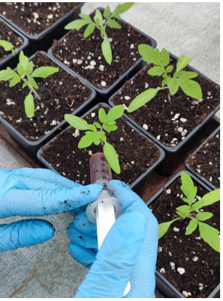

Εικόνα 3.4.1-2. Ριζοπότισμα φυτών τομάτας με τα προϊόντα IKORGANIC

Για την αξιολόγηση της ασθένειας έγινε καταγραφή των συμπτωμάτων της ασθένειας από το μύκητα V. dahliae, όπως είναι οι μαράνσεις/νεκρώσεις των φύλλων τομάτας. Η σοβαρότητα της ασθένειας εκφράστηκε ως το ποσοστό των ασθενών φύλλων συγκριτικά με το θετικό μάρτυρα του πειράματος, των φυτών τα οποία μολύνθηκαν με το μύκητα V. dahliae, και στα οποία δεν πραγματοποιήθηκε κάποια άλλη επέμβαση.
Pseudomonas syringae pv. tomato. Η εφαρμογή των βιοδιεγερτών IKORGANIC διεξήχθη ως υγρό αιώρημα με διαφυλλικούς ψεκασμούς στο στάδιο των 2 φύλλων, μετά από 10 φορές αραίωση του πυκνού αιωρήματος του εκάστοτε compost (σύμφωνα με τον κατασκευαστή) και ανά 7 ημέρες για περίπου ένα μήνα. Η μόλυνση των φυτών με το φυτοπαθογόνο βακτήριο Pseudomonas syringae pv. tomato πραγματοποιήθηκε όταν τα φυτά έφτασαν περίπου 40 εκ. ύψος με διαφυλλικό ψεκασμό βακτηριακού εναιωρήματος, συγκέντρωσης 10⁸ cfu/mL και μέχρι πλήρους διαβροχής του φυλλώματος των φυτών. Μετά τη μόλυνση τα φυτά καλύφθηκαν με πλαστικό κάλυμμα έτσι ώστε να διατηρηθούν συνθήκες υψηλής σχετικής υγρασίας, απαιτούμενες για την ανάπτυξη του παθογόνου βακτηρίου Pseudomonas syringae pv. tomato (Εικόνα 3.4.1-3). Χρησιμοποιήθηκαν 10 φυτά ανά επέμβαση compost, 10 φυτά στα οποία πραγματοποιήθηκε μόνο μόλυνση με το φυτοπαθογόνο βακτήριο, τα οποία αποτέλεσαν και το θετικό μάρτυρα του πειράματος και 10 φυτά τα οποία αποτέλεσαν τον αρνητικό μάρτυρα του πειράματος και στα οποία δεν πραγματοποιήθηκε καμία επέμβαση.

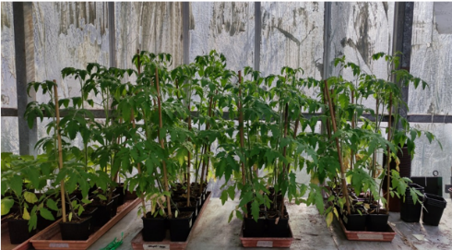
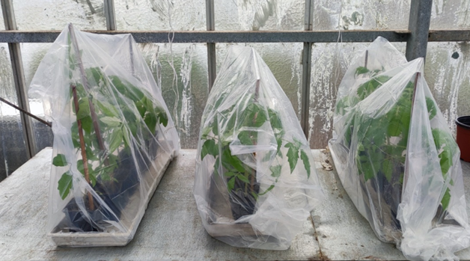

Εικόνα 3.4.1-3. Εικόνα φυτών τομάτας στο θερμοκήπιο του ΓΠΑ πριν τη μόλυνση με το παθογόνο βακτήριο Pseudomonas syringae pv. tomato και μετά τη μόλυνση με κάλυψη των φυτών με πλαστικό κάλυμμα για τη διατήρηση υψηλής υγρασίας.

Για την αξιολόγηση της ασθένειας πραγματοποιήθηκε καταγραφή των χλωρωτικών κηλίδων στα φύλλα της τομάτας, και υπολογίστηκε το ποσοστό των ασθενών φύλλων σε σχέση με το σύνολο. Οι παρατηρήσεις διήρκησαν 30 ημέρες και λαμβάνονταν κάθε 3 ημέρες μετά την πρώτη εμφάνιση των συμπτωμάτων της ασθένειας. Τα συμπτώματα της ασθένειας παρατηρήθηκαν 5 ημέρες μετά τη μόλυνση με το παθογόνο βακτήριο Pseudomonas syringae pv. tomato τόσο για τις επεμβάσεις με τα IKORGANIC composts, όσο και για το θετικό μάρτυρα του πειράματος.

Πείραμα 4. Αξιολόγηση των κομποστοποιημένων προϊόντων IKORGANIC ως προς την επαγωγή της άμυνας φυτών τομάτας κατά των παθογόνων Verticillium dahliae και Pseudomonas syringae pv. tomato

Για την ανάλυση των μοριακών μηχανισμών που συνδέονται με τη δράση των δύο κομποστοποιημένων προϊόντων IKORGANIC έναντι των ασθενειών της βερτισιλλίωσης της τομάτας και της βακτηριακής στιγμάτωσης της τομάτας, μελετήθηκε η έκφραση 5 γονιδίων. Τα συγκεκριμένα γονίδια είναι γνωστά για τον ρόλο τους στη λειτουργία του αμυντικού συστήματος του φυτού της τομάτας, παρέχοντας πληροφορίες για τις φυσιολογικές και μοριακές διαδικασίες που ενισχύουν την ανθεκτικότητα της τομάτας απέναντι σε παθογόνους παράγοντες (Chaudhary et al., 2021; Hou et al., 2018; Jafarbeigi et al., 2021; Song et al., 2015). Για τη μελέτη της έκφρασης αυτών των γονιδίων χρησιμοποιήθηκε η μέθοδος RT- PCR σε φυτά στα οποία είχαν εφαρμοστεί τα δύο κομπόστ IKORGANIC της συγκεκριμένης μελέτης. Τα επιλεγμένα γονίδια που ενισχύθηκαν στο συγκεκριμένο πείραμα καλύπτουν διάφορα βιοχημικά μονοπάτια της άμυνας του φυτού και κωδικοποιούν τα ακόλουθα: 1) Proteinase Inhibitor 2 (PIN2), ένας αναστολέας της πρωτεϊνάσης 2 (Jafarbeigi et al., 2021), 2) Pathogenesis related protein 1 (PR1b), το οποίο αφορά σε πρωτεΐνη παθογένειας καθώς εκφράζεται συνήθως παρουσία παθογόνου (Chaudhary et al., 2021), 3) 9-Lipoxygenase (LOX), ένζυμο της οκταδεκανοειδούς οδού (Hou et al., 2018), 4) χιτινάση (PR3), που αφορά σε πρωτεΐνη παθογένειας διότι συμβάλλει στη διάσπαση της χιτίνης στο κυτταρικό τοίχωμα των φυτοπαθογόνων μυκήτων και τέλος 5) τη phenylalanine ammonia lyase (PAL), ένα ένζυμο κλειδί για το μονοπάτι βιοσύνθεσης των φαινυλοπροπανοειδών.

Φυτικό Υλικό: Η διεξαγωγή των πειραμάτων που αφορούν τη συγκεκριμένη ερευνητική υποενότητα πραγματοποιήθηκε σε φυτά τομάτας ποικιλίας Ailsa craig, η οποία είναι ευαίσθητη στον μύκητα Verticillium dahliae. Τα φυτά καλλιεργήθηκαν στο θερμοκήπιο του Γεωπονικού Πανεπιστημίου Αθηνών σε μεμονωμένα γλαστράκια διαστάσεων 9 Χ 9 που περιείχαν χώμα και περλίτη σε αναλογία 4:1 και διατηρήθηκαν σε θερμοκρασία 25ᵒC ± 3ᵒC και σχετική υγρασία 50-60%, μέχρι να φτάσουν στο στάδιο των 6 φύλλων και να χρησιμοποιηθούν για το συγκεκριμένο πείραμα (Εικόνα 3.4.1-4).
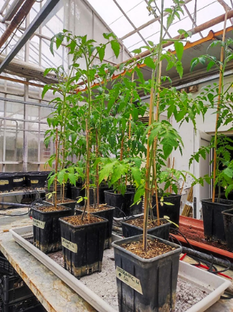

Εικόνα 3.4.1-4: Τα φυτά τομάτας που χρησιμοποιήθηκαν στο πείραμα ανάλυσης των μοριακών μηχανισμών επαγωγής άμυνας των προιόντων IKORGANIC σε θερμοκήπιο ρυθμιζόμενων συνθηκών (ΓΠΑ).

Εφαρμογή κομποστοποιημένων προϊόντων IKORGANIC και τεχνητή μόλυνση: Οι εφαρμογές με τα 2 κομποστοποιημένα προϊόντα IKORGANIC έγιναν λίγα λεπτά πριν την τεχνητή μόλυνση με τα 2 παθογόνα. Οι επεμβάσεις που δημιουργήθηκαν για τον προσδιορισμό της έκφρασης των επιλεγμένων γονιδίων άμυνας κατηγοριοποιήθηκαν στις εξής: α) φυτά στα οποία δεν εφαρμόστηκε κάποιο κομπόστ IKORGANIC και μολύνθηκαν τεχνητά με τον μύκητα Verticillium dahliae (θετικός μάρτυρας για το Verticillium dahliae), β) φυτά στα οποία δεν εφαρμόστηκε κάποιο κομπόστ IKORGANIC και μολύνθηκαν τεχνητά με το βακτήριο Pseudomonas syringae pv. tomato (θετικός μάρτυρας για το Pseudomanas syringae pv. tomato), γ) φυτά στα οποία εφαρμόστηκε το κομπόστ A, δ) φυτά στα οποία εφαρμόστηκε το κομπόστ B, ε) φυτά στα οποία εφαρμόστηκε το εκάστοτε κομπόστ και έπειτα μολύνθηκαν τεχνητά με το Verticillium dahliae, στ) φυτά στα οποία εφαρμόστηκε το εκάστοτε κομπόστ και ύστερα έγινε τεχνητή μόλυνση με το Pseudomonas syringae pv. tomato, ζ) υγιή φυτά στα οποία δεν έγινε κάποια επέμβαση και εφαρμόστηκε νερό (αρνητικός μάρτυρας). Για κάθε μία από τις προαναφερθείσες επεμβάσεις δημιουργήθηκαν 12 επαναλήψεις, εκτός από τον αρνητικό μάρτυρα για τον οποίο χρειάστηκαν 17 επαναλήψεις, ώστε να συμβάλουν στη δειγματοληψία των φυτών στις 0 ώρες πριν τις επεμβάσεις.
Για την τεχνητή μόλυνση με τον μύκητα Verticillium dahliae, το εναιώρημα κονιδίων συγκέντρωσης 10⁷ cfu/mL παρασκευάστηκε από καθαρές καλλιέργειες του μύκητα σε PDA, οι οποίες είχαν προηγουμένως αναπτυχθεί για 4 ημέρες στους 25ᵒC. Στο εναιώρημα προστέθηκε διάλυμα Tween 0,5%. Ίση ποσότητα μολύσματος εφαρμόστηκε για όλες τις επεμβάσεις με τη μορφή ριζοποτίσματος στα φυτά, εκτός του αρνητικού μάρτυρα, των επεμβάσεων που εφαρμόστηκαν μόνο τα κομπόστ IKORGANIC και αυτών που εφαρμόστηκε το Pseudomonas syringae pv. tomato.
Για την τεχνητή μόλυνση με το βακτήριο Pseudomonas syringae pv. tomato, οι αποικίες του οποίου ήταν 10⁷ cfu/mL, παρασκευάστηκε από καθαρές καλλιέργειες NAG, οι οποίες είχαν προηγουμένως αναπτυχθεί για 1 ημέρα στους 28 °C. Στο μόλυσμα προστέθηκε διάλυμα Tween 0,5%. Ίση ποσότητα μολύσματος εφαρμόστηκε για όλες τις επεμβάσεις που χρειαζόταν το βακτήριο με τη μορφή ψεκασμού επί των φυτών.
Για τις επεμβάσεις που έπρεπε να εφαρμοστούν τα κομπόστ IKORGANIC, έγινε αραίωση του εκάστοτε κομποστοποιημένου προϊόντος με νερό σε αναλογία 1ml : 10ml σε έναν ψεκαστήρα προ πιέσεως. Έπειτα ψεκάστηκαν επί των φυτών βάσει των επεμβάσεων που έχουν προαναφερθεί.

Απομόνωση RNA και προσδιορισμός των επιπέδων έκφρασης των επιλεγμένων γονιδίων άμυνας της τομάτας με τη μέθοδο της Real Time qPCR. Τα δείγματα του φυτικού ιστού, πιο συγκεκριμένα τα φύλλα, συλλέχθηκαν από τα φυτά τομάτας πριν την εφαρμογή των κομποστοποιημένων προϊόντων IKORGANIC, στις 0h. Στη συνέχεια, συλλέχθηκαν δείγματα φυτικού ιστού 24h, 48h, 72h και 96h μετά την εφαρμογή των κομποστοποιημένων προϊόντων. Κατά τη συλλογή, τα δείγματα τοποθετήθηκαν αμέσως σε υγρό άζωτο (Ν) και στη συνέχεια αποθηκεύτηκαν στους -80ᵒC για τη διατήρησή τους και τη διεξαγωγή του παρόντος πειράματος. Ο φυτικός ιστός θρυμματίστηκε με τη βοήθεια του υγρού αζώτου και το ολικό RNA απομονώθηκε από περίπου 250 mg του ιστού με τη χρήση του Arabidopsis RNA RT-qPCR protocol (Oñate-Sánchez & Vicente-Carbajosa, 2008) και σύμφωνα με τις οδηγίες του πρωτοκόλλου. Η συγκέντρωση και η καθαρότητα του RNA ελέγχθηκε μετά την ολοκλήρωση της διαδικασίας με τα φασματοφωτόμετρο Thermo Scientific NanoDrop 2000. Για τη σύνθεση του cDNA χρησιμοποιήθηκε το PrimeScript TM RT reagent Kit (Perfect Real Time) (Takara Bio Inc.) και σύμφωνα με τις αντίστοιχες οδηγίες. Οι αντιδράσεις της RT-qPCR παρασκευάστηκαν με χρήση του KAPA SYBR Fast Master Mix (2X) Universal Kit (Kapa Biosystems) και σύμφωνα με τις οδηγίες του κατασκευαστή. Οι συνθήκες ενίσχυσης ήταν 55ᵒC για 10min, 95ᵒC για 3 min, ακολουθούμενες από 40 κύκλους των 95ᵒC για 3sec και 60ᵒC για 20 sec, ενώ το στάδιο της καμπύλης τήξης αποτελούνταν από 95ᵒC για 15 sec, 60ᵒC για 1 min και 95ᵒC για 15 sec. H τιμή κατωφλίου κύκλου (Ct) προσδιορίστηκε χρησιμοποιώντας τις προεπιλεγμένες ρυθμίσεις κατωφλίου. Η μέθοδος 2^{-ΔΔCt} εφαρμόστηκε για τον σχετικό υπολογισμό των επιπέδων γονιδιακής έκφρασης (Livak et al 2001). Το γονίδιο της ουμπικουιτίνης (UBI) χρησιμοποιήθηκε ως γονίδιο αναφοράς (housekeeping gene) και τα επίπεδα γονιδιακής έκφραση συσχετίστηκαν με την έκφραση αυτής. Η ανάλυση των δεδομένων διεξήχθη με τη χρήση του προγράμματος JMP.
Πείραμα 5. Απομόνωση μικροοργανισμών από τα κομποστοποιημένα προϊόντα IKORGANIC

Για την απομόνωση μικροοργανισμών από τα προϊόντα IKORGANIC Κρεμμύδι και IKORGANIC Κρεμμύδι-Μανιτάρι, χρησιμοποιήθηκαν 7 διαφορετικά θρεπτικά υποστρώματα: 1) για την απομόνωση μυκήτων χρησιμοποιήθηκαν τα υποστρώματα Potato Dextrose Agar (PDA), Dichloran Rose Bengal Chloramphenicol (DRBC) και χυμός V8, 2) για την απομόνωση βακτηρίων χρησιμοποιήθηκαν τα Nutrient broth Agar Glycerol (NAG), B523 και Kings B και 3) για τις ζύμες προτιμήθηκε το Yeast Maltose Agar (YMA). Λόγω της πυκνότητας των προϊόντων IKORGANIC και της περιεκτικότητας τους σε μικροοργανισμούς, διαδοχικές αραιώσεις 10Χ, 100Χ 1000Χ ήταν αναγκαίες. Από κάθε σωληνάριο αραίωσης, 10 μL διαλύματος τοποθετήθηκε σε τρυβλία με τα ανάλογα υποστρώματα και εν συνεχεία έγινε επάλειψη της επιφάνειας του τρυβλίου με διασπορά. Τα τρυβλία τοποθετήθηκαν σε επωαστικούς θαλάμους. Ο διαχωρισμός των διαφόρων στελεχών έγινε με μακροσκοπική παρατήρηση των τρυβλίων, βασιζόμενοι στα φαινοτυπικά χαρακτηριστικά των διαφορετικών αποικιών που αναπτύχθηκαν στα υποστρώματα.

In vitro διερεύνηση της ικανότητας ανταγωνισμού των μεταβολιτών των ωφέλιμων μικροοργανισμών που απομονώθηκαν από τα κομποστοποιημένα προϊόντα IKORGANIC με το βακτήριο Pseudomonas syringae pv. tomato

Για την παρούσα μελέτη χρησιμοποιήθηκαν στελέχη βακτηρίων και ζυμών που είχαν απομονωθεί από το κομποστοποιημένο προϊόν IKORGANIC-Κρεμμύδι και το κομποστοποιημένο προϊόν IKORGANIC - Μανιτάρι/Κρεμμύδι και παρουσιάζονται στον Πίνακα 3.4.1-4.

Πίνακας 3.4.1-4: Λίστα απομονωμένων μικροοργανισμών από τα κομποστοποιημένα προϊόντα ΙKORGANIC Κρεμμύδι και IKORGANIC Μανιτάρι/Κρεμμύδι. Το πρώτο γράμμα σε κάθε στέλεχος υποδηλώνει το προϊόν IKORGANIC από το οποίο απομονώθηκαν (Κ-κρεμμύδι και Μ-Μανιτάρι/Κρεμμύδι).

Στέλεχος | Γένος / Είδος | Μικροοργανισμός
Μ.Β.Β.1 | Bacillus halotolerans | Βακτήριο
Μ.Κ.Β.Β.15 | Bacillus velezensis | Βακτήριο
Κ.Β.Β.28 | Bacillus velezensis | Βακτήριο
Κ.Β.Β.29 | Bacillus velezensis | Βακτήριο
Κ.Ν.Υ.7 | Aureobasidium pullulans | Ζύμη
Για τη διαπίστωση ανταγωνιστικής ικανότητας πραγματοποιήθηκε αρχικά έλεγχος παρεμπόδισης των δευτερογενών μεταβολιτών των βακτηρίων και της ζύμης. Αυτό έγινε μέσω του ποιοτικού χαρακτηρισμού σε in vitro συγκαλλιέργεια του βακτηρίου Pseudomonas syringae pv. tomato και των μεταβολιτών του εκάστοτε ωφέλιμου μκροοργανισμού που απομονώθηκε από τα δύο υγρά κομποστοποιημένα προϊόντα IKORGANIC. Πιο συγκεκριμένα, το σύνολο των βακτηρίων (ωφέλιμων και του παθογόνου) ενεργοποιήθηκαν από το αποθηκευμένο stock που βρισκόταν στους -80ᵒC, με εμβολιασμό τρυβλίων Petri με θρεπτικό υπόστρωμα Νutrient Agar. Μετά από 24h, οι αποικίες των εκάστοτε βακτηρίων εμβολιάστηκαν σε υγρή καλλιέργεια Nutrient Broth για 48h, για χρονικό διάστημα απαραίτητο για να δημιουργηθεί εναιώρημα βακτηριακών κυττάρων με συγκέντρωση 10⁸ cfu/mL. Κατά την ίδια διαδικασία, οι ζύμες ενεργοποιήθηκαν από το αποθηκευμένο stock που βρισκόταν στους -80ᵒC, με εμβολιασμό τρυβλίων Petri με θρεπτικό υπόστρωμα ΥΜΑ. Μετά από 24h, οι αποικίες των εκάστοτε ζυμών εμβολιάστηκαν σε υγρή καλλιέργεια ΥΜ για 48h, όπως και τα βακτήρια. Εν συνεχεία, πραγματοποιήθηκε φυγοκέντριση των εναιωρημάτων, με στόχο τον διαχωρισμό των κυττάρων των βακτηρίων και των ζυμών από το υγρό θρεπτικό υλικό το οποίο περιλάμβανε τα προϊόντα μεταβολισμού τους. Ακολούθως, έγινε έγχυση με πιπέτα 10 μL από το υγρό θρεπτικό υλικό με τους δευτερογενείς μεταβολίτες των απομονωμένων βακτηρίων και ζυμών στο κέντρο τρυβλίων Petri με ΝΑ με 0,5% άγαρ (Εικόνα 3.4.1-5), στα οποία είχε προηγουμένως ενσωματωθεί εναιώρημα συγκέντρωσης 10⁸ cfu/mL με κύτταρα του παθογόνου βακτηρίου Pseudomonas syringae pv. tomato. Ο χαρακτηρισμός της παρεμποδιστικής ικανότητας των στελεχών βακτηρίων και ζυμών των προϊόντων IΚΟRGANIC πραγματοποιήθηκε με παρατήρηση ζώνης παρεμπόδισης περιφερειακά των σημείων πάνω στα οποία τοποθετήθηκαν τα 10 μL με τους μεταβολίτες του εκάστοτε ωφέλιμου μικροοργανισμού.

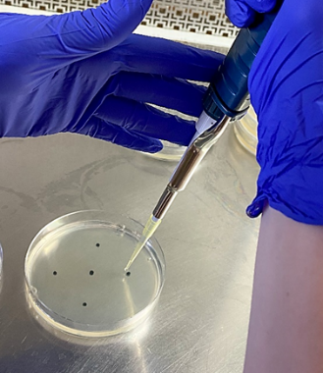

Εικόνα 3.4.1-5: Έγχυση με πιπέτα 10 μL από το υγρό θρεπτικό υλικό με τους δευτερογενείς μεταβολίτες του εκάστοτε απομονωμένου βακτηρίου ή ζύμης σε σημεία που είχαν σχεδιαστεί σε τρυβλία Petri με ΝΑ με 0,5% άγαρ, στα οποία είχε προηγουμένως ενσωματωθεί εναιώρημα συγκέντρωσης 10⁸ cfu/mL με κύτταρα του παθογόνου βακτηρίου Pseudomonas syringae pv. tomato.

In vitro διερεύνηση της ικανότητας ανταγωνισμού των ωφέλιμων βακτηρίων που απομονώθηκαν από τα κομποστοποιημένα προϊόντα με το βακτήριο Pseudomonas syringae pv. tomato

Για τον σκοπό της παρούσας μελέτης χρησιμοποιήθηκαν τα βακτηριακά στελέχη που απομονώθηκαν από τα δύο κομποστοποιημένα προϊόντα IKORGANIC και αναφέρονται στον Πίνακα 3.4.1-4, καθώς και το παθογόνο Pseudomonas syringae pv. tomato. Για τη διερεύνηση της ανταγωνιστικής ικανότητας πραγματοποιήθηκε έλεγχος παρεμπόδισης των βακτηριακών κυττάρων σε in vitro συγκαλλιέργεια του παθογόνου και του εκάστοτε ωφέλιμου απομονωμένου βακτηρίου. Ειδικότερα, όλα τα βακτήρια ενεργοποιήθηκαν από το αποθηκευμένο stock που βρισκόταν στους -80ᵒC, με εμβολιασμό τρυβλίων Petri με θρεπτικό υπόστρωμα ΝΑ. Μετά από 24h, οι αποικίες των βακτηριών εμβολιάστηκαν σε υγρή καλλιέργεια ΝΒ για 48h, χρονικό διάστημα απαραίτητο για τη δημιουργία εναιωρήματος βακτηριακών κυττάρων με συγκέντρωση 10⁸ cfu/mL. Στη συνέχεια, έγινε έγχυση με πιπέτα 10 μL από το υγρό θρεπτικό υλικό ΝΒ που περιείχε τα κύτταρα του εκάστοτε ωφέλιμου απομονωμένου βακτηρίου στη δεξιά μεριά του τρυβλίου, ενώ στην αριστερή μεριά του τρυβλίου έγινε έγχυση 10 μL από το υγρό θρεπτικό ΝΒ που περιείχε το παθογόνο βακτήριο Pseudomonas syringae pv. tomato. Το τρυβλίο που έγινε συγκαλλιέργεια των ωφέλιμων βακτηρίων και του παθογόνου, περιείχε 20 ml από το θρεπτικό υλικό ΝΑ με 0,5% άγαρ. Ο χαρακτηρισμός της παρεμποδιστικής ικανότητας των βακτηριακών στελεχών των προϊόντων IKORGANIC πραγματοποιήθηκε με παρατήρηση ζώνης παρεμπόδισης περιφερειακά του σημείου πάνω στο οποίο τοποθετήθηκαν τα 10 μL της καλλιέργειας του παθογόνου βακτηρίου Pseudomonas syringae pv. tomato.

Διερεύνηση της ικανότητας απομονώσεων βακτηρίων και ζυμών από τα κομποστοποιημένα προϊόντα IKORGANIC στη μείωση της ασθένειας που προκαλεί το Pseudomonas syringae pv. tomato

Με σκοπό την περαιτέρω αξιολόγηση της αποτελεσματικότητας των απομονώσεων βακτηρίων και ζυμών από τα κομποστοποιημένα προϊόντα IKORGANIC στη μείωση της ασθένειας που προκαλεί το Pseudomonas syringae pv. tomato χρησιμοποιήθηκαν οι ωφέλιμοι μικροοργανισμοί που αναφέρονται στον Πίνακα 3.4.1-4. Ακόμη, για τις ανάγκες του πειράματος χρησιμοποιήθηκαν φυτά τομάτας ποικιλίας Money Maker. Τα φυτά καλλιεργήθηκαν στο θερμοκήπιο του Γεωπονικού Πανεπιστημίου Αθηνών σε μεμονωμένα γλαστράκια διαστάσεων 9 x 9 x 9,5 που περιείχαν χώμα και περλίτη σε αναλογία 4:1 και διατηρήθηκαν σε θερμοκρασία 25ᵒC ± 3ᵒC και σχετική υγρασία 50 – 60%, μέχρι να φτάσουν στο στάδιο των 6 φύλλων και να χρησιμοποιηθούν για το συγκεκριμένο πείραμα. Οι επεμβάσεις που δημιουργήθηκαν για τη διερεύνηση της ικανότητας των απομονώσεων βακτηρίων και ζυμών από τα κομποστοποιημένα προϊόντα ΙΚΟRGANIC στη μείωση της ασθένειας που προκαλεί το Pseudomonas syringae pv. tomato κατηγοριοποιήθηκαν στις εξής: α) φυτά στα οποία δεν εφαρμόστηκε κάποιος ωφέλιμος μικροοργανισμός και μολύνθηκαν τεχνητά με το παθογόνο βακτήριο Pseudomonas syringae pv. tomato (θετικός μάρτυρας), β) φυτά στα οποία εφαρμόστηκε ο εκάστοτε απομονωμένος ωφέλιμος μικροοργανισμός και ύστερα έγινε τεχνητή μόλυνση με το Pseudomonas syringae pv. tomato, γ) υγιή φυτά στα οποία δεν έγινε κάποια επέμβαση και εφαρμόστηκε νερό (αρνητικός μάρτυρας). Για κάθε μία από τις προαναφερθείσες επεμβάσεις δημιουργήθηκαν 5 επαναλήψεις. Η διαδικασία που ακολουθήθηκε για το συγκεκριμένο πείραμα ήταν η εξής:
Εφαρμογή των ωφέλιμων μικροοργανισμών που απομονώθηκαν από τα κομποστοποιημένα προϊόντα ΙKORGANIC στα φυτά τομάτας. Αρχικά, όλα τα ωφέλιμα βακτήρια, που αναφέρονται και στον Πίνακα 3.4.1-4, ενεργοποιήθηκαν από το αποθηκευμένο stock που βρισκόταν στους -80ᵒC, με εμβολιασμό τρυβλίων Petri με θρεπτικό υπόστρωμα ΝΑ. Μετά από 24h, οι αποικίες των εκάστοτε βακτηρίων εμβολιάστηκαν σε υγρή καλλιέργεια ΝΒ για περίπου 24h. Κατά την ίδια διαδικασία, οι ζύμες ενεργοποιήθηκαν από το αποθηκευμένο stock που βρισκόταν στους -80ᵒC, με εμβολιασμό τρυβλίων Petri με θρεπτικό υπόστρωμα ΥΜΑ. Μετά από 24h οι αποικίες των εκάστοτε ζυμών εμβολιάστηκαν σε υγρή καλλιέργεια ΥΜ για περίπου 24h, όπως και τα βακτήρια. Στη συνέχεια, η υγρή καλλιέργεια του κάθε ωφέλιμου μικροοργανισμού προστέθηκε σε ψεκαστήρα προ πιέσεως μαζί με διάλυμα Tween 0,5%. Ίση ποσότητα ψεκαστικού υγρού που περιείχε την υγρή καλλιέργεια του κάθε μικροοργανισμού εφαρμόστηκε στην αντίστοιχη επέμβαση με τη μορφή ψεκασμού επί των φυτών. Στη συνέχεια, τα φυτά τομάτας στα οποία έγινε η εφαρμογή με τους ωφέλιμους μικροοργανισμούς, καλύφθηκαν με διάφανη πλαστική σακούλα, όπως φαίνεται στην Εικόνα 3.4.1-6, η οποία είχε προηγουμένως διαβραχεί με νερό, ώστε να υπάρχουν οι κατάλληλες συνθήκες υγρασίας και να μπορέσουν τα βακτήρια και οι ζύμες να εγκατασταθούν επιτυχώς στα φυτά.
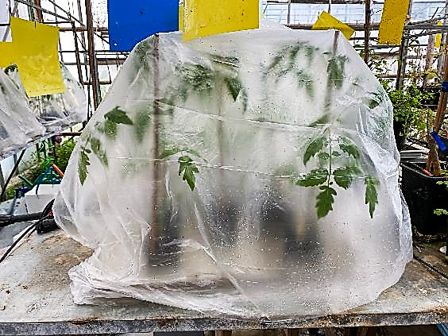

Εικόνα 3.4.1-6: Κάλυψη των φυτών τομάτας με διαφανή πλαστική σακούλα έπειτα από τον ψεκασμό τους με την υγρή καλλιέργεια των ωφέλιμων μικροοργανισμών που απομονώθηκαν από τα κομποστοποιημένα προϊόντα IKORGANIC.

Τεχνητή μόλυνση με το βακτήριο Pseudomonas syringae pv. tomato. Για την τεχνητή μόλυνση με το παθογόνο βακτήριο Pseudomonas syringae pv. tomato, οι αποικίες του οποίου ήταν 10⁷, παρασκευάστηκε από καθαρές καλλιέργειες ΝΑ, οι οποίες είχαν προηγουμένως αναπτυχθεί για 1 ημέρα στους 28ᵒC. Στο μόλυσμα προστέθηκε διάλυμα Tween 0,5%. H τεχνητή μόλυνση με το Pseudomonas syringae pv. tomato έγινε 4 ημέρες μετά την εφαρμογή των ωφέλιμων βακτηρίων και ζυμών που απομονώθηκαν από τα κομπόστ IKORGANIC, ώστε να έχουν μπορέσει να εγκατασταθούν στα φυτά τομάτας. Ίση ποσότητα μολύσματος εφαρμόστηκε για όλες τις επεμβάσεις που χρειαζόταν το παθογόνο βακτήριο με τη μορφή ψεκασμού επί των φυτών. Έπειτα, τα φυτά καλύφθηκαν πάλι με διάφανη πλαστική σακούλα που είχε διαβραχεί προηγουμένως με νερό, για να υπάρχουν οι κατάλληλες συνθήκες υγρασίας και να μπορέσει το παθογόνο να προσβάλλει τα φυτά.
Καταγραφή συμπτωμάτων της ασθένειας που προκαλεί το Pseudomonas syringae pv. tomato. Τα συμπτώματα της ασθένειας λαμβάνονταν ανά 4 ημέρες μέχρι να ολοκληρωθούν 40 ημέρες από την τεχνητή μόλυνση με το παθογόνο βακτήριο. Καταγραφόταν οποιοδήποτε σύμπτωμα της συγκεκριμένης ασθένειας σε κάθε φυλλάριο κάθε φυτού που είχε μολυνθεί τεχνητά με το Pseudomonas syringae pv. tomato. Μετά την ολοκλήρωση της διαδικασίας στις 40 ημέρες από την τεχνητή μόλυνση μετρήθηκε το ύψος όλων των φυτών τομάτας από τον λαιμό του φυτού μέχρι την κορυφή του. Τα αποτελέσματα αναλύθηκαν στατιστικά με το πρόγραμμα JMP.

Ιn vitro διερεύνηση της ικανότητας παρεμπόδισης των καλύτερων απομονώσεων βακτηρίων από τα κομποστοποιημένα προϊόντα IKORGANIC στην ανάπτυξη διαφόρων μυκήτων
Αποτελεσματικότερες απομονώσεις ωφέλιμων βακτηρίων από τα κομποστοποιημένα προϊόντα IKORGANIC ενάντια στο φυτοπαθογόνο Pseudomonas syringae pv. tomato βρέθηκαν τα βακτηριακά στελέχη Κ.Β.Β.28 και Κ.Β.Β.29, όπως φαίνεται από την ανάλυση των αποτελεσμάτων παρακάτω τα οποία χρησιμοποιήθηκαν περαιτέρω για την ικανότητα παρεμπόδισης φυτοπαθογόνων μυκήτων που προσβάλλουν την τομάτα και άλλες καλλιέργειες: Verticillium dahliae, Fusarium oxysporum f.sp. radicis-lycopersici, Botrytis cinerea, Pythium dissotocum, Aspergillus carbonarius. Κατά την πειραματική διαδικασία, χρησιμοποιήθηκαν τα βακτηριακά στελέχη Κ.Β.Β.28 και Κ.Β.Β.29, που απομονώθηκαν από τα δύο διαφορετικά προϊόντα, IKORGANIC-Κρεμμύδι και IKORGANIC-Μανιτάρι/Κρεμμύδι. Με τη βοήθεια αποστειρωμένης οδοντογλυφίδας σχηματίστηκε αποικία σε γραμμή 5 cm σε κατάλληλο θρεπτικό υλικό PDA για τη δημιουργία διπλών καλλιεργειών (Εικόνα 3.4.1-7), η οποία προήλθε από καθαρές αποικίες των βακτηρίων 24 ωρών σε θρεπτικό υπόστρωμα NAG στους 28^{ο}C. Έπειτα από 24 ώρες, τμήματα από το μυκήλιο του εκάστοτε μύκητα, διαστάσεων 3x3 mm, πιο συγκεκριμένα από τη περιφέρεια της αναπτυσσόμενης καλλιέργειας, εμβολιάστηκαν σε τεχνητό θρεπτικό υπόστρωμα PDA με το αντίστοιχο στέλεχος βακτηρίου. Οι καλλιέργειες του μύκητα, είχαν προηγουμένως αναπτυχθεί για 7 ημέρες υπό εναλλαγής φωτός/σκότους (10/14h) στους 25^{ο}C - 28^{ο}C ανάλογα με το μύκητα. Το μάρτυρα του πειράματος αποτέλεσε τρυβλίο με καθαρή καλλιέργεια του εκάστοτε μύκητα. Τόσο για το μάρτυρα όσο και για κάθε στέλεχος βακτηρίου, δημιουργήθηκαν τρεις επαναλήψεις. Οι διπλές καλλιέργειες επωάστηκαν στους 25^{ο}C για 12 ημέρες και η ακτίνα της αποικίας (cm) μετρήθηκε και εκφράστηκε ως ποσοστό της ακτίνας του μάρτυρα.

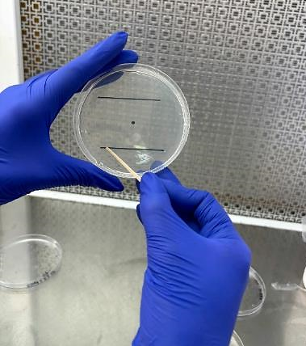

Εικόνα 3.4.1-7: Τεχνική εμβολιασμού του εκάστοτε βακτηρίου στο τρυβλίο διπλής καλλιέργειας υπό ασηπτικές συνθήκες.

Πείραμα 6. Αξιολόγηση ανταγωνιστικής δράσης ζυμών και βακτηρίων έναντι του Aspergillus carbonarius
Πραγματοποιήθηκαν τεχνητές μολύνσεις ραγών ποικιλίας «Αττική» για την αξιολόγηση της ανταγωνιστικής δράσης 10 επιλεγμένων βακτηρίων και ζυμών από τη συλλογή του Εργαστηρίου Φυτοπαθολογίας έναντι του ωχρατοξικογόνου μύκητα A. carbonarius AC29. Οι επιλεγμένοι μικροοργανισμοί είχαν απομονωθεί από ράγες αμπελιών που καλλιεργούνταν στη Σαντορίνη.
Α. Προετοιμασία αιωρήματος κονιδίων στελεχών του μύκητα Aspergillus carbonarius. Αρχικά, το στέλεχος του μύκητα AC29 ενεργοποιήθηκε και επωάστηκε σε τριβλίο με θρεπτικό υπόστρωμα ΜΕΑ στους 28°C για 5 ημέρες, μέχρι να καλυφθεί πλήρως με κονίδια και μυκήλιο. Αφού το τριβλίο καλύφθηκε πλήρως, πρώτα φτιάχτηκε πυκνό μόλυσμα με 20ml ddH₂O και στη συνέχεια έγινε μέτρηση της συγκέντρωσης του πυκνού αιωρήματος κονιδίων, με τη βοήθεια αιματοκυτταρόμετρου. Τέλος, ρυθμίστηκε η τελική συγκέντρωση του μολύσματος, ώστε να είναι 10⁴ κονίδια/ml.
Β. Τεχνητές μολύνσεις ραγών. Την πρώτη ημέρα, έγινε η ενεργοποίηση των ζυμών και βακτηρίων (Biological Control Agents-BCAs) καθώς και η ενεργοποίηση του στελέχους AC29 σε PDA. Οι ζύμες ενεργοποιήθηκαν αρχικά σε στερεό θρεπτικό μέσο YMA και τα βακτήρια σε NAG. Μετά την ανάπτυξή τους στα στερεά μέσα, εμβολιάστηκαν στα αντίστοιχα υγρά θρεπτικά μέσα YM (Yeast Malt broth) και NG (Nutrient Glucose broth), στα οποία επωάστηκαν για περίπου 48 ώρες υπό αερόβιες συνθήκες (σε αναδευτήρα στους 150 rpm) και σε θερμοκρασία 25°C, με σκοπό την ενεργοποίηση και τον πολλαπλασιασμό τους πριν την εφαρμογή στις ράγες. Την δεύτερη ημέρα, ακολούθησε η προετοιμασία των ραγών. Αφού αποκόπηκαν οι ράγες από τους βότρεις, με τη βοήθεια ψαλιδιού, απολυμάνθηκαν επιφανειακά με εμβάπτιση πρώτα σε διάλυμα 10% υποχλωριώδους νατρίου (χλωρίνη) και αναμονή τους 10 min σε αυτό και ύστερα σε διάλυμα αιθανόλης 70%. Τέλος, ξεπλύθηκαν με αποστειρωμένο νερό και τοποθετήθηκαν σε αποστειρωμένα διηθητικά χαρτιά, σε θερμοκρασία δωματίου, μέχρι να στεγνώσουν (εικόνα 3.4.1-8). Σε κάθε εφαρμογή BCAs αντιστοιχούσαν 2 επαναλήψεις με 8 ράγες η κάθε επανάληψη, δηλαδή 16 ράγες, οι οποίες τοποθετήθηκαν ανά εφαρμογή σε αποστειρωμένες κωνικές φιάλες που περιείχαν τις αντίστοιχες υγρές BCAs, ενώ ακολούθησε η ανάδευση με 150rpm, σε 25°C για 30min. Αφού έμειναν σε θερμοκρασία δωματίου, σε αποστειρωμένα διηθητικά χαρτιά μέχρι να στεγνώσουν, μοιράστηκαν με αποστειρωμένη λαβίδα στα καπάκια που βρίσκονταν μέσα στα κουτιά (Εικόνα 3.4.1-8). Στην βάση του κουτιού, τοποθετήθηκε αποστειρωμένο διηθητικό χαρτί το οποίο ήταν εμποτισμένο με 5 mL αποστειρωμένου νερού, για την διατήρηση της υγρασίας μέσα στο κουτί. Έγινε επώαση των ραγών για 24 ώρες (12h φως- 12h σκοτάδι) στους 25°C.
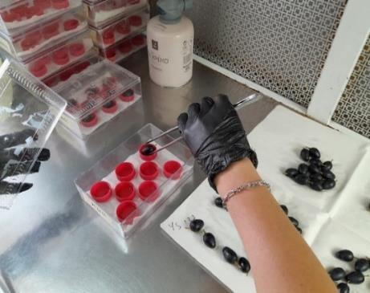
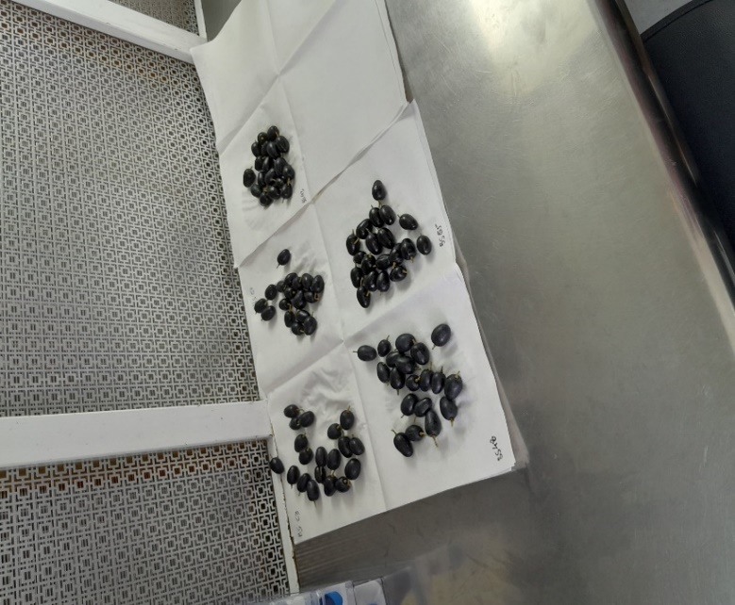
Εικόνα 3.4.1-9 Τοποθέτηση ραγών ανά εφαρμογή και επανάληψη σε κουτιά
Εικόνα 3.4.1-8 Στέγνωμα σταφυλιών σε διηθητικά χαρτιά

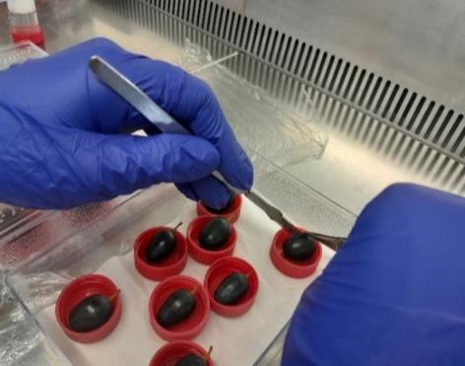
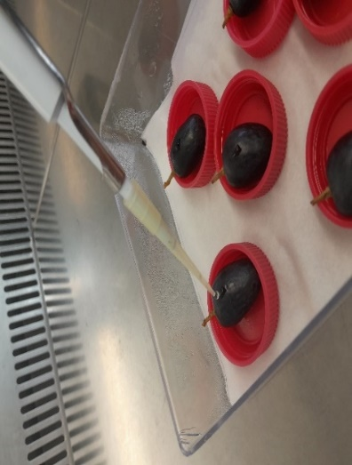
Την 3η ημέρα έγινε μικρή πληγή σε κάθε ράγα, με την βοήθεια αποστειρωμένου νυστεριού (Εικόνα 3.4.1-10), εγχύθηκαν 20 μL σταγόνας αιωρήματος κονιδίων (10⁴ κονίδια/ml με προσθήκη 0,05% Tween20®) του στελέχους AC29 του μύκητα A. carbonarius (Εικόνα 3.4.1-11) και τα κουτιά τοποθετήθηκαν σε επωαστικό θάλαμο στους 25°C, με φωτοπερίοδο 12 ώρες για 7 ημέρες. Τα πρώτα συμπτώματα εμφανίστηκαν μετά από 72h και οι ράγες φωτογραφίζονταν κάθε ημέρα για 5 ημέρες. Την 7^{η} ημέρα από την στιγμή της μόλυνσης, οι ράγες από κάθε κουτί πολτοποιήθηκαν ξεχωριστά μέσα σε falcon tubes με και μεταφέρθηκε 1 ml μούστου σε φιαλίδια Eppendorf. Με τη βοήθεια αιματοκυτταρομέτρου, πραγματοποιήθηκαν μετρήσεις για τον υπολογισμό των παραγόμενων κονιδίων.
Εικόνα 3.4.1-11. Μόλυνση με το στέλεχος AC29
Εικόνα 3.4.1-10. Πληγή σε ράγες με νυστέρι

Προσδιορισμός ωχρατοξίνης Α μετά την εφαρμογή ωφέλιμων βακτηρίων και ζυμών σε ράγες σταφυλιού
Ο χυμός από τις πολτοποιημένες ράγες (μούστος) που περιγράφηκε προηγουμένως, αξιολογήθηκε περαιτέρω για τη συγκέντρωση παραγωγής της μυκοτοξίνης ωχρατοξίνης Α (OTA) από το μούστο.
Εκχύλιση ωχρατοξίνης
- Σε φιαλίδια falcon προστέθηκαν 3ml μούστου και 5,7ml μεθανόλης 100%. Ανακίνηση για 3min.
- Το προϊόν εκχύλισης εγχύθηκε σε κωνική φιάλη με χωνί και διηθητικό χαρτί και συλλέχθηκε σε γυάλινο φιαλίδιο.
- Έγινε η ρύθμιση του pH με προσθήκη NaOH 1M ώστε να είναι περίπου 6-8.
- Ακολούθησε η διαδικασία για την μέτρηση Ωχρατοξίνης Α (OTA) σύμφωνα με το πρωτόκολλο του Ochratoxin A kit (2-40 ppb), Romer Labs

Αποτελέσματα και Συζήτηση
Πείραμα 1. Αξιολόγηση βιολογικών σκευασμάτων σε πειραματικό αμπελώνα (ΓΠΑ)
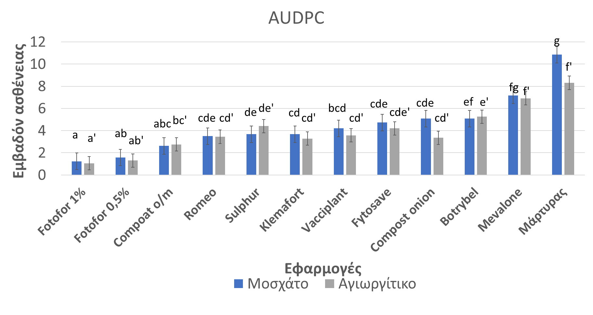
Πραγματοποιήθηκε αξιολόγηση 10 βιοδιεγερτών και βιολογικών σκευασμάτων για την αντιμετώπιση του ωιδίου (Uncinula necator) σε αμπελώνα του ΓΠΑ σε δύο ποικιλίες, Αγιωργίτικο και Μοσχάτο. Συγκεκριμένα αξιολογήθηκαν τα 5 εμπορικά βιολογικά σκευάσματα Vacciplant® (laminarin), Botrybel® (Bacillus amyloliquefaciens strain AH2 9), Romeo® (cerevisane - Saccharomyces cerevisiae strain LAS117), Fytosave® (COS-OGA), Mevalone® (eugenol, thymol, geraniol), 2 υπό ανάπτυξη κομπoστoποιημένα προϊόντα κρεμμυδιού και μανιταριού/κρεμμυδιού από την εταιρεία Inorganic και 2 νέα προϊόντα που δεν έχουν ακόμα έγκριση από την εταιρεία Vioryl S.A., το Fotofor (σύμπλοκο αμινοξέων και βιταμινών), με 2 διαφορετικές δοσολογίες 0,5% και 1% και το Klemafort (ζυμομύκητας). Επίσης χρησιμοποιήθηκε ως μάρτυρας 1 χημικό εμπορικό σκεύασμα Afepasa® 96DP (θειάφι). Οι μετρήσεις έγιναν με βάση το ποσοστό μολύσματος των φύλλων και η αξιολόγηση έγινε 7, 14 και 21 ημέρες μετά τον 2^{ο} ψεκασμό.
Γράφημα 3.4.1-1: Έκφραση της ασθένειας του ωιδίου ως εμβαδόν περιοχής κάτω από την καμπύλη εξέλιξης της ασθένειας (AUDPC). Οι στήλες αντιπροσωπεύουν το μέσο όρο 16 πρέμνων αμπελιού, ποικιλιών Μοσχάτου και Αγιωργίτικου. Στο γράφημα φαίνονται τα τυπικά σφάλματα με τις στατιστικά σημαντικές διαφορές, όπως αυτές διαμορφώνονται σε επίπεδο σημαντικότητας P=0,05.

Στο παραπάνω γράφημα απεικονίζονται οι τιμές της AUDPC (Εμβαδόν κάτω από την καμπύλη εξέλιξης της ασθένειας) στις ποικιλίες Αγιωργίτικο και Μοσχάτο. Όπως φαίνεται από τα αποτελέσματα, οι τιμές της AUDPC στα Fotofor, Compost Κρεμμυδιού/Μανιταριού, Klemafort, Romeo, Vacciplant, Compost Κρεμμυδιού, Fytosave και Botrybel ήταν στατιστικά χαμηλότερες σε σχέση με τα φυτά του θετικού μάρτυρα που δεν είχε υποστεί καμιά επέμβαση. Αξιοσημείωτη είναι η δράση κατά του ωιδίου των υπό ανάπτυξη κομπoστoποιημένων προϊόντων μανιταριού/κρεμμυδιού και του Fotofor (σύμπλοκου αμινοξέων και βιταμινών) σε 2 διαφορετικές δοσολογίες 0,5% και 1%.
Επίσης, έγινε αξιολόγηση αντιμετώπισης του ωιδίου (Uncinula necator) σε φύλλα αμπέλου με εφαρμογή 3 προϊόντων με ΕΜ (ενεργούς μικροοργανισμούς): 1) με bokasi σε στερεή μορφή που περιέχει κομπόστα από φύλλα και καρπούς ελιάς και κοπριά κότας, 2) bokasi σε υγρή μορφή το οποίο περιέχει ΕΜ και κάρβουνο και 3) υγρό σκεύασμα που περιέχει ΕΜ-ενεργούς μικροοργανισμούς. Έγινε αξιολόγηση 7, 14 και 21 ημέρες μετά τον 2^{ο} ψεκασμό. Σύμφωνα με το Γράφημα 3.4.1-2, όλα τα υπό αξιολόγηση σκευάσματα και ο μάρτυρας έχουν υψηλό επίπεδο προσβολής 7, 14 και 21 ημέρες μετά τον 2^{ο} ψεκασμό χωρίς να παρουσιάζουν στατιστικά σημαντικές διαφορές στο επίπεδο προσβολής. Πιο αναλυτικά, 7 ημέρες μετά τον 2^{ο} ψεκασμό ο μάρτυρας έδειξε 36,5% προσβολή, το bokasi 45%, το υγρό bokasi 32,5% και το σκέτο υγρό ΕΜ 29% ως μέσο όρο προσβολών και στις 2 ποικιλίες Αθήρι και Αυγουστιάτης. Στις 14 ημέρες, ο μάρτυρας έδειξε 91,5% ποσοστό προσβολής, το bokasi 84%, το υγρό bokasi 75,5% κα το υγρό ΕΜ 79% επίπεδο προσβολής. Τέλος, 21 ημέρες μετά τον 2^{ο} ψεκασμό ο μάρτυρας είχε 99% προσβολή ενώ το bokasi, το υγρό bokasi και το υγρό ΕΜ είχαν ποσοστό προσβολής 79%. Τα αποτελέσματα από το ποσοστό προσβολής φαίνεται ότι δεν είναι αποτελεσματικά και στις 2 ποικιλίες αμπέλου.

Γράφημα 3.4.1-2: Επίπεδα προσβολής ωιδίου 7, 14 και 21 ημέρες μετά τον 2^{ο} ψεκασμό στις ποικιλίες αμπέλου Αθήρι και Αυγουστιάτης.

Στο Γράφημα 3.4.1-3, απεικονίζονται οι τιμές της σχετικής AUDPC (Εμβαδόν κάτω από την καμπύλη εξέλιξης της ασθένειας) στο Αθήρι και στον Αυγουστιάτη. Όπως φαίνεται από τα αποτελέσματα, οι τιμές της σχετικής AUDPC έχουν ελάχιστες διαφορές μεταξύ των επεμβάσεων. Με σειρά αποτελεσματικότητας στο Αθήρι παρατηρούνται οι εξής τιμές: υγρό bokasi 8,83, υγρό ΕΜ 9,275, bokasi 10,06 και ο μάρτυρας 10,76 και στον Αυγουστιάτη: υγρό ΕΜ 9,275, υγρό bokasi 9,45, bokasi 10,325 και ο μάρτυρας 11,46.

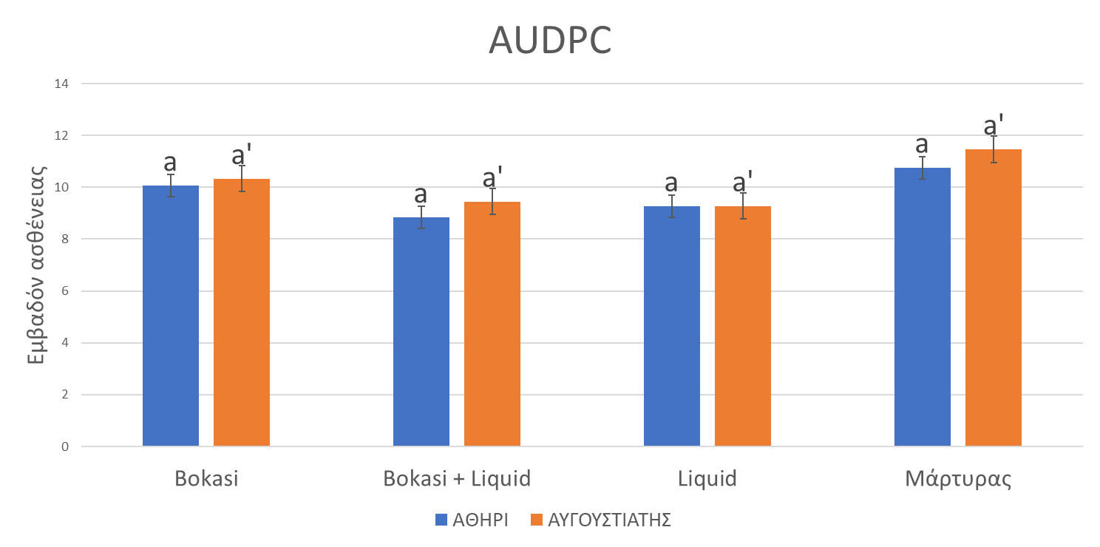

Γράφημα 3.4.1-3: Έκφραση αποτελεσμάτων ως εμβαδόν περιοχής κάτω από την καμπύλη εξέλιξης της ασθένειας (AUDPC). Οι στήλες αντιπροσωπεύουν το μέσο όρο 16 πρέμνων αμπελιού, ποικιλίας Αθήρι. Στο γράφημα φαίνονται τα τυπικά σφάλματα με τις στατιστικά σημαντικές διαφορές, όπως αυτές διαμορφώνονται σε επίπεδο σημαντικότητας P=0,05.

Πείραμα 2. Έλεγχος επιπέδων έκφρασης γονιδίων άμυνας της αμπέλου μετά από εφαρμογή των πιο αποτελεσματικών σκευασμάτων κατά του ωιδίου

Με βάση τα προηγούμενα πειράματα αγρού αξιολόγησης σκευασμάτων έναντι του ωιδίου στο αμπέλι, έγινε περαιτέρω διερεύνηση της έκφρασης 3 γονιδίων άμυνας σε φύλλα αμπέλου μετά την εφαρμογή των πιο αποτελεσματικών σκευασμάτων Fotofor 1%, Fotofor 0,5%, Klemafort και compost κρεμμυδιού/μανιταριού. Η μέθοδος προσδιορισμού της έκφρασης γονιδίων στην Real Time PCR έγινε σύμφωνα με τον τύπο της 2^{-ΔΔCT} (Livak et al, 2001).
Τα αποτελέσματα έδειξαν ότι τα γονίδια της άμυνας της αμπέλου SOD (δισμουτάση υπεροξειδίου), PAL (λυάση της αμμωνίας φαινυλαλανίνης) και PR1 (πρωτείνη παθογένειας) υπερεκφράστηκαν σημαντικά μετά την εφαρμογή των σκευασμάτων Fotofor 1% και Fotofor 0,5% υποδεικνύοντας τον τρόπο δράσης των συγκεκριμένων υπό ανάπτυξη βιοδιεγερτών στην αντιμετώπιση του ωιδίου (Γραφήματα 3.4.1-4 – 3.4.1-6). Αντίστοιχα, τα σκευάσματα Klemafort και Ikorganic compost κρεμμυδιού μανιταριού, αύξησαν επίσης την έκφραση των συγκεκριμένων γονιδίων συγκριτικά με τον μάρτυρα αλλά όχι όσο το Fotofor.

Γράφημα 3.4.1-4: Διάγραμμα έκφρασης του ενζύμου SOD 0, 1 ημέρα και 2 ημέρες μετά τον ψεκασμό με Fotofor 1%, Fotofor 0,5%, Klemafort και compost κρεμμυδιού μανιταριού.

Γράφημα 3.4.1-5: Διάγραμμα έκφρασης του ενζύμου PAL 0, 1 ημέρα και 2 ημέρες μετά τον ψεκασμό με Fotofor 1%, Fotofor 0,5%, Klemafort και compost κρεμμυδιού μανιταριού.

Γράφημα 3.4.1-6: Διάγραμμα έκφρασης του ενζύμου PAL 0, 1 ημέρα και 2 ημέρες μετά τον ψεκασμό με Fotofor 1%, Fotofor 0,5%, Klemafort και compost κρεμμυδιού μανιταριού.

Πείραμα 3.

Αξιολόγηση των κομποστοποιημένων προϊοντων IKORGANIC ως προς την αντιμετώπιση του εδαφογενούς παθογονου Verticillium dahliae σε φυτά τομάτας σε θερμοκηπιακές συνθήκες

Όπως απεικονίζεται στο Γράφημα 3.4.1-7, τα συμπτώματα της ασθένειας εμφανίστηκαν περίπου 1 μήνα μετά την τεχνητή μόλυνση. Η εξέλιξη της ασθένειας είχε παρόμοια πορεία, τόσο στα φυτά στα οποία εφαρμόστηκαν τα δυο κομποστοποιημένα προϊόντα IKORGANIC, όσο και στα φυτά του θετικού μάρτυρα. Ωστόσο, τις πρώτες 10 ημέρες μετά την τεχνητή μόλυνση, τα φυτά στα οποία εφαρμόστηκε το IKORGANIC compost με τα υπολείμματα κρεμμυδιού, παρουσίασαν χαμηλότερα επίπεδα συμπτωμάτων συγκριτικά με τις υπόλοιπες επεμβάσεις και καθυστέρηση της εξέλιξης της ασθένειας. Παρόλα αυτά, δεν υπήρξε στατιστικά σημαντική διαφορά στο εμβαδό της ασθένειας (AUDPC) μεταξύ των διαφορετικών επεμβάσεων και μεταξύ των επεμβάσεων και του θετικού μάρτυρα του πειράματος, όπως απεικονίζεται στη Γράφημα 3.4.1-8 από τον υπολογισμό του εμβαδού κάτω από την καμπύλη της εξέλιξης της ασθένειας (AUDPC).
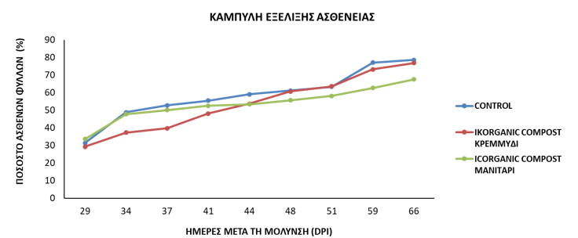
Γράφημα 3.4.1-7. Καμπύλη εξέλιξης της ασθένειας από το μύκητα V. dahliae για κάθε εφαρμογή σε φυτά θερμοκηπιακής τομάτας. Τα χρονικά σημεία για κάθε εφαρμογή αντιπροσωπεύουν το μέσο όρο 10 φυτών τομάτας

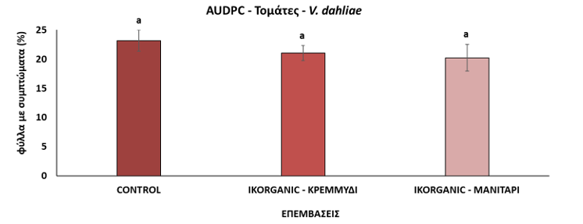
Γράφημα 3.4.1-8. Έκφραση της ασθένειας από το μύκητα V. dahliae ως εμβαδό περιοχής κάτω από την καμπύλη εξέλιξης της ασθένειας (AUDPC). Συμπεριλαμβάνονται τα τυπικά σφάλματα. Tα διαφορετικά γράμματα υποδεικνύουν τις στατιστικά σημαντικές διαφορές, όπως αυτές διαμορφώθηκαν με τη δοκιμή πολλαπλών συγκρίσεων εύρους του Tukey σε επίπεδο σημαντικότητας P<0,05.

Αξιολόγηση των κομποστοποιημένων προϊοντων IKORGANIC ως προς την αντιμετώπιση του φυτοπαθογόνου βακτηρίου Pseudomonas syringae pv. tomato σε φυτά τομάτας σε θερμοκηπιακές συνθήκες

Η ασθένεια διατηρήθηκε σε χαμηλότερα επίπεδα στα φυτά στα οποία είχε πραγματοποιηθεί διαφυλλικός ψεκασμός με τα δυο κομποστοποιημένα προϊόντα, καθώς παρατηρήθηκε μικρότερο ποσοστό συμπτωμάτων σε κάθε χρονική στιγμή παρατηρήσεων (Γράφημα 3.4.1-10 και Εικόνα 3.4.1-12). Στο Γράφημα 3.4.1-11, απεικονίζεται η συνολική σοβαρότητα της ασθένειας ξεχωριστά για κάθε επέμβαση, όπως διαμορφώθηκε από τον υπολογισμό του εμβαδού κάτω από την καμπύλη της εξέλιξης της ασθένειας (AUDPC). Το ποσό της ασθένειας που υπολογίστηκε για τα δύο κομποστοποιημένα προϊόντα IKORGANIC βρέθηκε στατιστικά σημαντικά μικρότερο, από εκείνο του θετικού μάρτυρα του πειράματος, δηλαδή των φυτών τα οποία είχαν μολυνθεί με το παθογόνο βακτήριο και στα οποία δεν είναι γίνει καμία άλλη εφαρμογή. Συμπερασματικά, τα IKORGANIC-Κρεμμύδι και IKORGANIC-Μανιτάρι/Κρεμμύδι, κατάφεραν να μειώσουν την ασθένεια προκαλούμενη από το Pseudomonas syringae pv. tomato σε φυτά τομάτας, σε συνθήκες θερμοκηπίου.

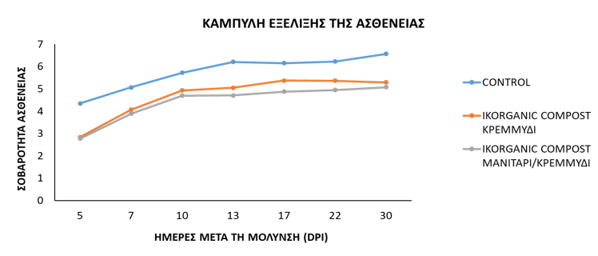
Γράφημα 3.4.1-10: Καμπύλη εξέλιξης της ασθένειας για κάθε εφαρμογή, χρησιμοποιώντας την κλίμακα σοβαρότητας ασθένειας για την αξιολόγηση των ασθενών φύλλων. Τα χρονικά σημεία για κάθε εφαρμογή αντιπροσωπεύουν το μέσο όρο 10 φυτών τομάτας.

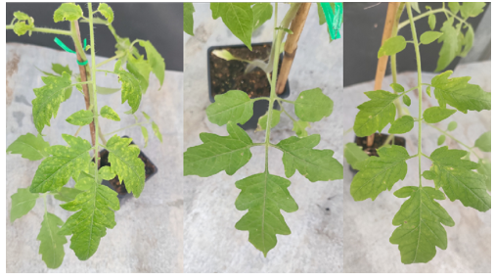
Εικόνα 3.4.1-12: Εικόνα των χλωρωτικών κηλίδων σε φυτά στα οποία εφαρμόστηκαν τα κομποστοποιημένα προϊόντα IKORGANIC συγκριτικά με το θετικό μάρτυρα του πειράματος. (Αριστερά: Θετικός Μάρτυρας, Μέση: IKORGANIC-Μανιτάρι/Κρεμμύδι, Δεξιά: IKORGANIC-Κρεμμύδι).

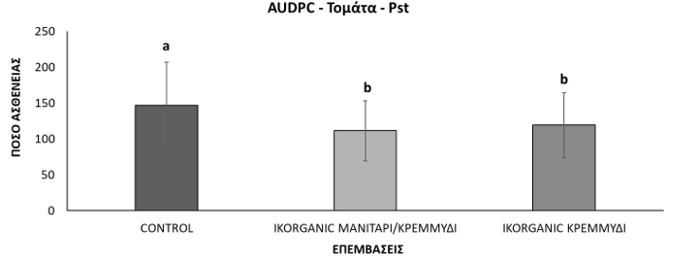
Γράφημα 3.4.1-11: Έκφραση αποτελεσμάτων σοβαρότητας της ασθένειας ως εμβαδό περιοχής κάτω από την καμπύλη εξέλιξης της ασθένειας (AUDPC). Συμπεριλαμβάνονται τα τυπικά σφάλματα και τα διαφορετικά γράμματα που υποδεικνύουν τις στατιστικά σημαντικές διαφορές, όπως αυτές διαμορφώθηκαν με τη δοκιμή πολλαπλών συγκρίσεων εύρους του Tukey σε επίπεδο σημαντικότητας P<0,05.

Πείραμα 4. Έλεγχος επιπέδων έκφρασης 5 γονιδίων άμυνας των φυτών τομάτας μετά από την εφαρμογή των κομποστοποιημένων προϊόντων IKORGANIC
Για τη δημιουργία των γραφικών παραστάσεων πραγματοποιήθηκε κανονικοποίηση του συνόλου των υπό μελέτη γονιδίων άμυνας της τομάτας ως προς το γονίδιο της ουμπικουτίνης (housekeeping gene). Επιπλέον, όλες οι εφαρμογές κανονικοποιήθηκαν ως προς τα αποτελέσματα έκφρασης που προέκυψαν από τον αρνητικό μάρτυρα, δηλαδή τα φυτά τα οποία δεν είχαν δεχθεί κάποια επέμβαση. Η σχετική έκφραση (relative expression) έχει εκφραστεί σε λογαριθμική κλίμακα.
Όπως φαίνεται στον θερμικό χάρτη (Εικόνα 3.4.1-13), το γονίδιο PIN2 παρουσιάζει σταθερά χαμηλή έκφραση στις 24 και 48 ώρες, γεγονός που υποδηλώνει ότι η ενεργοποίησή του δεν είναι άμεση. Στις 96 ώρες καταγράφεται η υψηλότερη έκφραση, στα φυτά που είχαν μολυνθεί με τον φυτοπαθογόνο μύκητα Verticillium dahliae, γεγονός που πιθανώς σχετίζεται με την καθυστερημένη αμυντική αντίδραση του φυτού.
Όσον αφορά το γονίδιο PR1b, προκύπτει ότι παρουσιάζει πολύ έντονη έκφραση ήδη από τις 24 ώρες στα φυτά που είχε εφαρμοστεί το κομποστοποιημένο προϊόν IKORGANIC-Μανιτάρι/Κρεμμύδι, γεγονός που δείχνει ότι το συγκεκριμένο προϊόν επηρεάζει άμεσα την αμυντική απόκριση του φυτού ως προς το συγκεκριμένο γονίδιο. Στις 48 ώρες παρατηρείται μικρή μείωση, όμως τα επίπεδα έκφρασης του PR1b παραμένουν υψηλά. Ενδιαφέρον παρουσιάζει η εκ νέου αύξηση του στις 72 ώρες, ειδικά στα φυτά που είχαν μολυνθεί με το Pseudomonas syringae pv. tomato, υποδηλώνοντας ότι το φυτό συνεχίζει να ανταποκρίνεται στο παθογόνο. Στις 96 ώρες τα επίπεδα έκφρασης του συγκεκριμένου γονιδίου σταθεροποιούνται (Εικόνα 3.4.1-13).
Σχετικά με γονίδιο LOX, οι πρώτες δύο χρονικές στιγμές (24h και 48h) δείχνουν χαμηλή έκφραση, κάτι που υποδηλώνει ότι δεν ενεργοποιείται άμεσα. Στις 72 ώρες αρχίζει να αυξάνεται σημαντικά, ενώ στις 96 ώρες φτάνει στα υψηλότερα επίπεδα, ιδιαίτερα στα φυτά όπου είχαν εφαρμοστεί τα κομποστοποιημένα προϊόντα IKORGANIC. Αυτό δείχνει ότι το συγκεκριμένο γονίδιο παίζει σημαντικό ρόλο στα μεταγενέστερα στάδια της αμυντικής απόκρισης του φυτού (Εικόνα 3.4.1-13).
Αξίζει να σημειωθεί πως το γονίδιο PR3 σύμφωνα με τον θερμικό χάρτη (Εικόνα 3.4.1-13) εκφράζεται σε χαμηλά επίπεδα στις 24 ώρες, υποδηλώνοντας ότι η αμυντική αντίδραση του φυτού δεν έχει ενεργοποιηθεί σημαντικά σε αυτό το στάδιο. Ωστόσο, στις 48 ώρες σημειώνεται έντονη αύξηση, ιδιαίτερα στα φυτά που είχαν μολυνθεί με το Verticillium dahliae, γεγονός που υποδεικνύει ότι το φυτό έχει ενεργοποιήσει τους αμυντικούς του μηχανισμούς. Η υψηλή αυτή έκφραση διατηρείται μέχρι τις 72 ώρες, ενώ στις 96 ώρες παρατηρείται μια μικρή μείωση, πιθανώς λόγω της σταδιακής σταθεροποίησης της αμυντικής απόκρισης.
Τέλος, το γονίδιο PAL εμφανίζει αρχικά χαμηλή έκφραση στις 24 ώρες, όμως στις 48 ώρες σημειώνεται σημαντική αύξηση, ιδιαίτερα στα φυτά που είχαν μολυνθεί με το Pseudomonas syringae pv. tomato και τους είχε εφαρμοστεί και το κομποστοποιημένο προϊόν IKORGANIC-Κρεμμύδι. Στις 72 και 96 ώρες, η έκφρασή του διατηρείται σε πολύ χαμηλά επίπεδα, γεγονός που δείχνει ότι το γονίδιο αυτό ενεργοποιείται στα πρώτα στάδια της αμυντικής αντίδρασης (Εικόνα 3.4.1-13).
Συνεπώς, από την ανάλυση των δεδομένων προκύπτει ότι η εφαρμογή των κομποστοποιημένων προϊόντων IKORGANIC δεν έχει ιδιαίτερα σημαντική επίδραση στη σταθερή ενεργοποίηση των αμυντικών μηχανισμών του φυτού, με τα διαφορετικά γονίδια να ανταποκρίνονται σε διαφορετικά χρονικά σημεία. Το LOX φαίνεται να ενεργοποιείται κυρίως στα μεταγενέστερα στάδια της άμυνας του φυτού, ενώ το PR1b και το PAL παρουσιάζουν έντονη αντίδραση από νωρίς. Παράλληλα, τα δύο κομποστοποιημένα προϊόντα έδειξαν διαφορετική αποτελεσματικότητα στην επαγωγή της άμυνας της τομάτας. Το IKORGANIC-Μανιτάρι/Κρεμμύδι προκάλεσε πιο άμεση και ισχυρή ενεργοποίηση του PR1b ήδη από τις 24 ώρες, γεγονός που υποδηλώνει ότι δρα ταχύτερα στην αρχική φάση της αμυντικής απόκρισης του φυτού. Αντίθετα, το IKORGANIC-Κρεμμύδι οδήγησε σε σχετικά υψηλότερη έκφραση του PR3 και του LOX στις 96 ώρες, γεγονός που υποδηλώνει ότι η δράση του ενισχύει πιο σταδιακά και παρατεταμένα την αμυντική ικανότητα του φυτού.
Συμπερασματικά, το IKORGANIC-Μανιτάρι/Κρεμμύδι φαίνεται να δρα στην άμεση ενεργοποίηση της άμυνας της τομάτας, ενώ το IKORGANIC-Κρεμμύδι συμβάλλει στη διατήρηση μιας μεταγενέστερης αμυντικής αντίδρασης του φυτού.

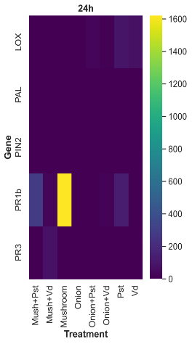
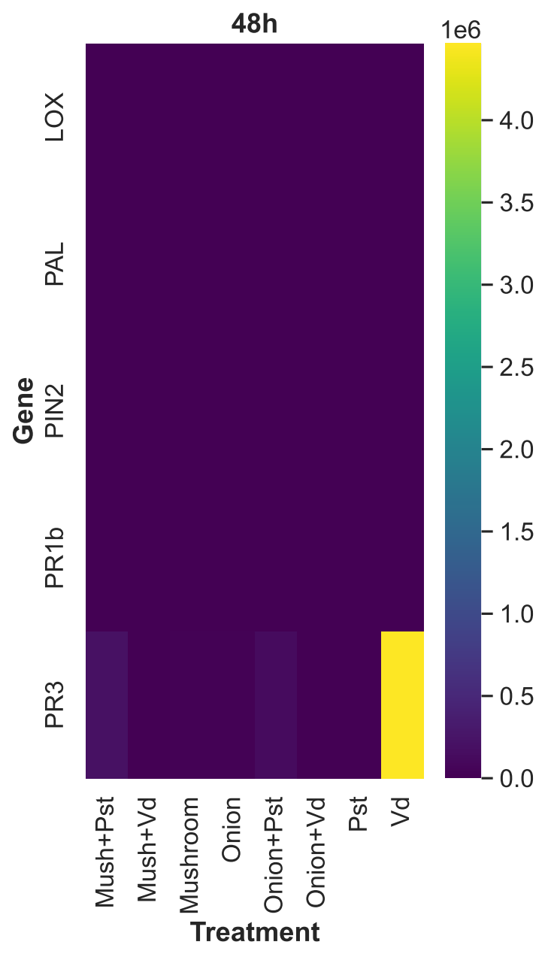
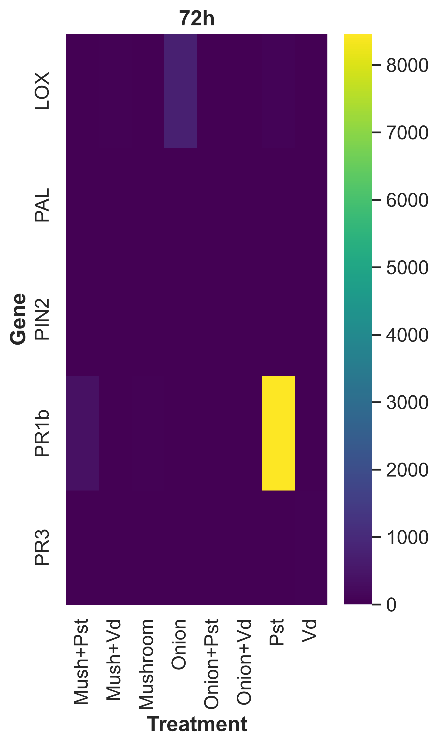
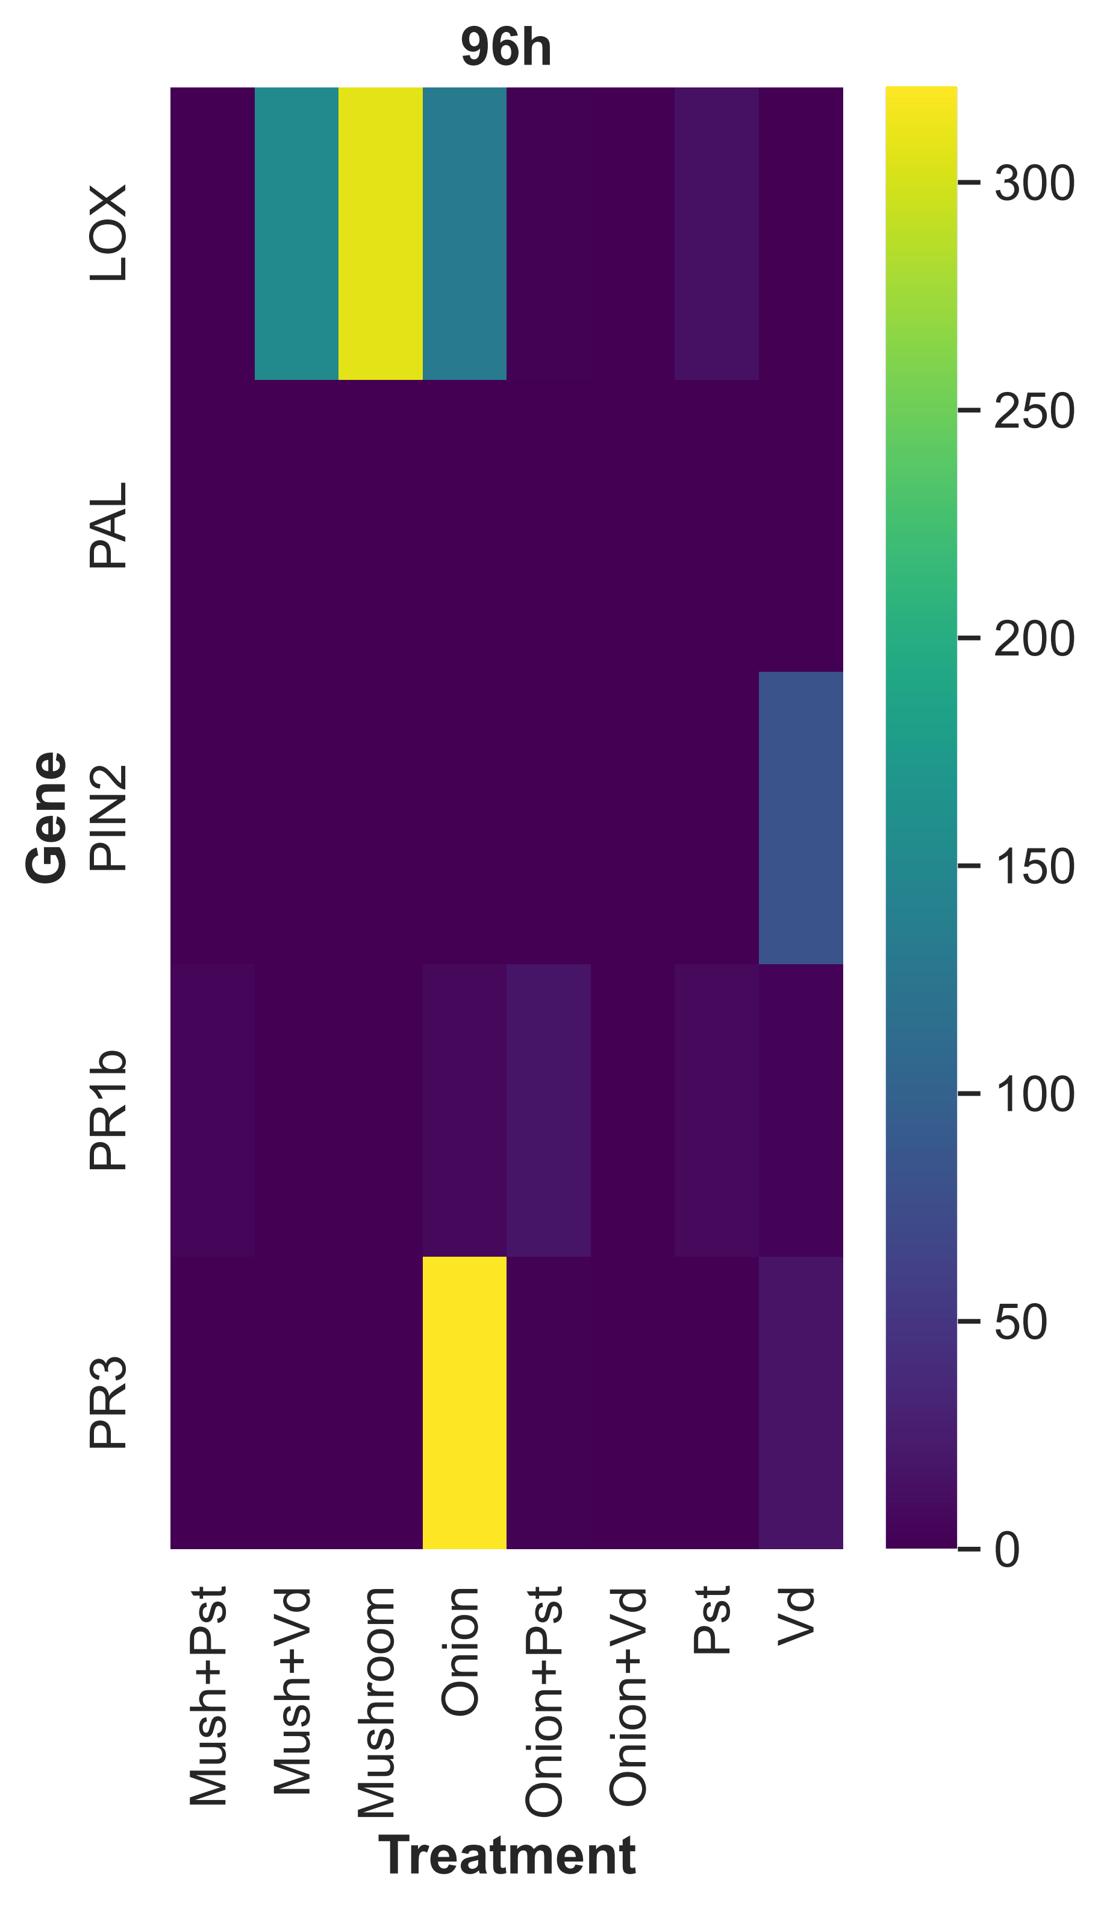

Εικόνα 3.4.1-13: Θερμικός χάρτης με τα επίπεδα έκφρασης 5 γονιδίων άμυνας του φυτού της τομάτας 24h, 48h, 72h και 96h μετά την εφαρμογή των κομποστοποιημένων προϊόντων IKORGANIC.

Πείραμα 5. Αξιολόγηση ανταγωνιστικής ικανότητας απομονωθέντων μικροοργανισμών έναντι του μύκητα Verticillium dahliae

Η παρούσα μελέτη εστίασε στην απομόνωση μικροοργανισμών από τα δύο σκευάσματα υγρού κομπόστ IKORGANIC που αξιολογήθηκαν στα προηγούμενα πειράματα στον αγρό και στο θερμοκήπιο και περιέχουν υπολείμματα καλλιέργειας κρεμμυδιού και στρωμνή μανιταριού καθώς και χλωρά κλαδέματα και κατά πόσο η διαφυλλική εφαρμογή ή το ριζοπότισμα αυτών μπορεί να βοηθήσει στην διαχείριση διάφορων φυτοπαθογόνων μικροοργανισμών. Απομονώθηκαν συνολικά 86 στελέχη βακτηρίων, μυκήτων και ζυμών, τα οποία μετά από τη δοκιμή διπλής καλλιέργειας με τα υπό εξέταση παθογόνα, έδειξαν την ικανότητα τους να παρεμποδίζουν την ανάπτυξη του μυκηλίου. Το προϊόν IKORGANIC-Μανιτάρι/Κρεμμύδι το οποίο περιείχε τα κομποστοποιημένα υπολείμματα καλλιέργειας κρεμμυδιού, στρωμνή μανιταριού και χλωρά κλαδέματα, φάνηκε να υστερεί σε ποικιλομορφία, παρόλα αυτά αξίζει να σημειωθεί ότι βρέθηκαν σε αφθονία μύκητες του γένους Trichoderma, όπως παρατηρήθηκε και από τις απομονώσεις.

In vitro πειράματα ανταγωνισμού έναντι του εδαφογενούς μύκητα Verticillium dahliae

Πραγματοποιήθηκε μια πρώτη αξιολόγηση του συνόλου των απομονωθέντων μικροοργανισμών για τη διερεύνηση της ικανότητας παρεμπόδισης της μυκηλιακής ανάπτυξης του εδαφογενούς μύκητα V. dahliae. Ακολούθως, 23 εκ των 48 βακτηρίων και ζυμών που απομονώθηκαν από το προϊόν IKORGANIC/Κρεμμύδι, επαναξιολογήθηκαν με διπλές καλλιέργειες με το μύκητα V. dahliae, καθώς έδειξαν ζώνη παρεμπόδισης στα τρυβλία διπλής καλλιέργειας (Εικόνα 3.4.1-14), εν αντιθέσει με τα υπόλοιπα 25. Πιο αναλυτικά, και όπως φαίνεται και στο Γράφημα 3.4.1-12, 10 από τις απομονώσεις κατάφεραν να παρεμποδίσουν τη μυκηλιακή ανάπτυξη του μύκητα σε ποσοστό άνω του 60%, 6 σε ποσοστό άνω του 50%, 5 σε ποσοστό άνω του 40% και οι 2 τελευταίες απομονώσεις σε ποσοστά 22% και 14% αντίστοιχα.
Όσον αφορά τα βακτήρια και ζύμες που απομονώθηκαν από το προϊόν IKORGANIC-Μανιτάρι/Κρεμμύδι, από το σύνολο των απομονώσεων και μετά από μια πρώτη αξιολόγηση της παρεμποδιστικής ικανότητας του συνόλου των βακτηριακών απομονώσεων, 17 εκ των 38 επαναξιολογήθηκαν με διπλές καλλιέργειες με το μύκητα V. dahliae (Εικόνα 3.4.1-15), λόγω της παρατήρησης ζώνης παρεμπόδισης στα τρυβλία των προκαταρκτικών πειραμάτων. Πιο αναλυτικά, και όπως φαίνεται και στο Γράφημα 3.4.1-13, 9 από τις απομονώσεις οδήγησαν σε παρεμπόδιση της μυκηλιακής ανάπτυξης του μύκητα σε ποσοστό άνω του 60%, 3 απομονώσεις σε ποσοστό άνω του 50%, 3 απομονώσεις σε ποσοστό άνω του 40% και οι 2 τελευταίες απομονώσεις σε ποσοστά 38% και 29% αντίστοιχα.
Σχετικά με τους μύκητες που απομονώθηκαν από τα IKORGANIC composts, η πλειονότητα αυτών ανήκαν σε είδη του γένους Trichoderma spp., μετά από μακροσκοπική και μικροσκοπική παρατήρηση τους. Οι μύκητες που ανήκουν στο συγκεκριμένο γένος, χρησιμοποιούνται ευρέως στη βιολογική καταπολέμηση καθώς επίσης αποτελούν το βιολογικό παράγοντα για πολλά εγκεκριμένα βιολογικά σκευάσματα του εμπορίου, καθώς έχουν την ικανότητα να προστατεύουν το φυτό από παθογόνα αλλά καθώς επίσης και την ικανότητα προαγωγής της ανάπτυξης των φυτών. Όσον αφορά στο σύνολο των μυκήτων που απομονώθηκαν από το προϊόν IKORGANIC-Μανιτάρι/Κρεμμύδι, παρουσιάστηκε σημαντική παρεμπόδιση της μυκηλιακής ανάπτυξης, καθώς παρατηρήθηκε υψηλή ανταγωνιστική ικανότητα ως προς τη θέση του μύκητα στο τρυβλίο. Όπως απεικονίζεται και στις ενδεικτικές φωτογραφίες της Εικόνας 3.4.1-16. αλλά και στο Γράφημα 3.4.1-16, το ποσοστό παρεμπόδισης ξεπέρασε για όλα τα στελέχη το 50%, με εξαίρεση ένα στέλεχος που δεν ξεπέρασε το 40%, ως ποσοστό παρεμπόδισης της μυκηλιακής ανάπτυξης του μύκητα V. dahliae.
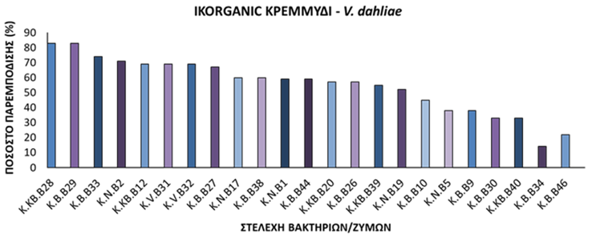
Γράφημα 3.4.1-12. Ποσοστά (%) παρεμπόδισης της μυκηλιακής ανάπτυξης του μύκητα Verticillium dahliae από τις απομονώσεις βακτηρίων και ζυμών του προϊόντος IKORGANIC-ΚΡΕΜΜΥΔΙ

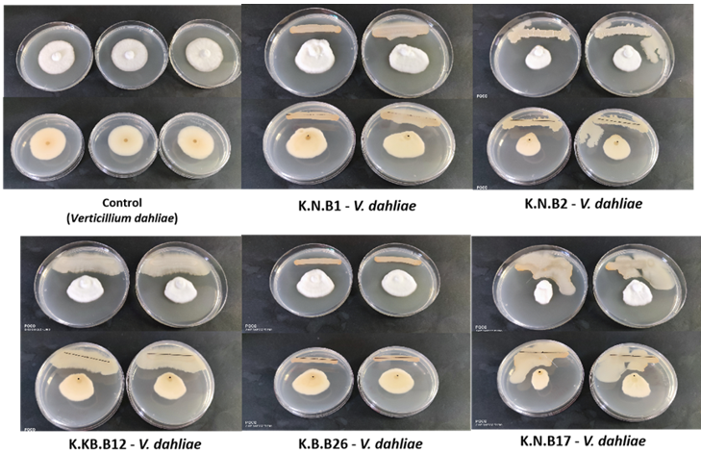

Εικόνα 3.4.1-14. Διπλές καλλιέργειες των απομονώσεων βακτηρίων (IKORGANIC-ΚΡΕΜΜΥΔΙ) με σημαντική παρεμποδιστική ικανότητα έναντι του μύκητα Verticillium dahliae κατά τη 12^{η} ημέρα μετά τον εμβολιασμό με το μύκητα.

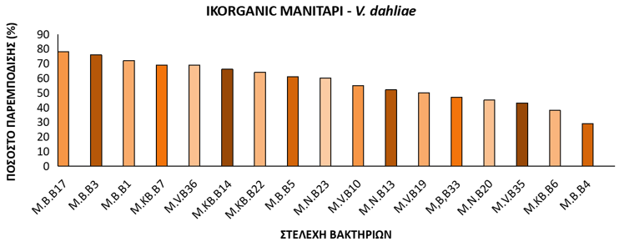
Γράφημα 3.4.1-15. Ποσοστά παρεμπόδισης (%) της μυκηλιακής ανάπτυξης του μύκητα Verticillium dahliae από τις απομονώσεις βακτηρίων του προϊόντος IKORGANIC ΜΑΝΙΤΑΡΙ/ΚΡΕΜΜΥΔΙ.

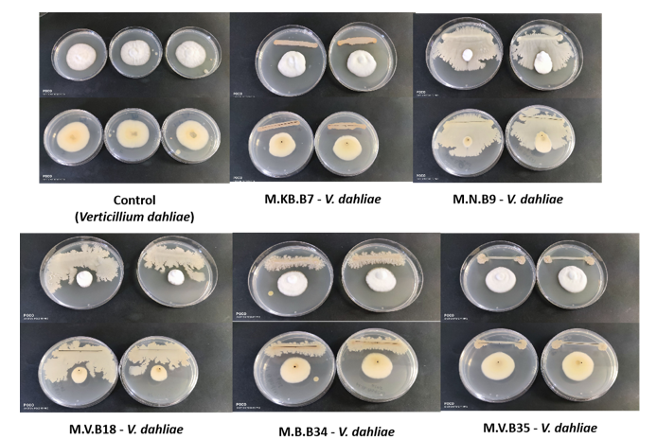

Εικόνα 3.4.1-15. Διπλές καλλιέργειες απομονώσεων βακτηρίων (IKORGANIC-ΜΑΝΙΤΑΡΙ/ΚΡΕΜΜΥΔΙ) με σημαντική παρεμποδιστική ικανότητα έναντι του μύκητα Verticillium dahliae κατά τη 12^{η} ημέρα μετά τον εμβολιασμό με το μύκητα.

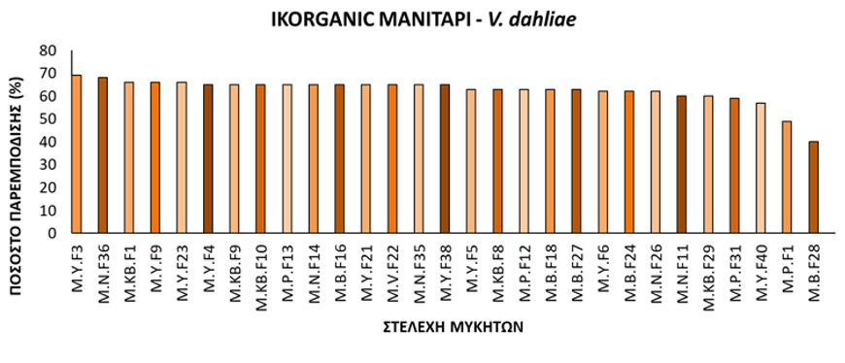
Γράφημα 3.4.1-16. Ποσοστά παρεμπόδισης (%) της μυκηλιακής ανάπτυξης του μύκητα Verticillium dahliae από τις απομονώσεις μυκήτων του προϊόντος IKORGANIC ΜΑΝΙΤΑΡΙ/ΚΡΕΜΜΥΔΙ.

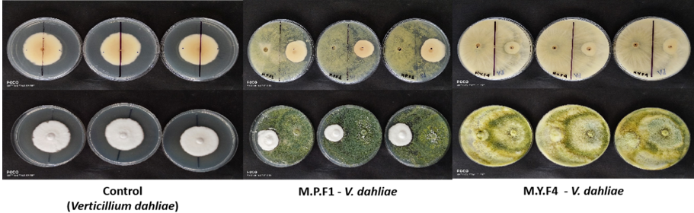

Εικόνα 3.4.1-16. Διπλές καλλιέργειες απομονώσεων μυκήτων (IKORGANIC-ΜΑΝΙΤΑΡΙ/ΚΡΕΜΜΥΔΙ) με σημαντική παρεμποδιστική ικανότητα έναντι του μύκητα Verticillium dahliae κατά τη 12^{η} ημέρα μετά τον εμβολιασμό με το μύκητα.

Μοριακή Ταυτοποίηση Αποτελεσματικών Ανταγωνιστικών Μικροοργανισμών

Όπως αποδείχτηκε από τα πειράματα ανταγωνισμού σε διπλές καλλιέργειες, οι περισσότεροι μικροοργανισμοί που απομονώθηκαν τόσο από το προϊόν IKORGANIC-Κρεμμύδι, όσο και από το compost IKORGANIC-Μανιτάρι/Κρεμμύδι, ήταν πρωταρχικά βακτήρια, ακολούθως μύκητες και τέλος ζυμομύκητες. Τα βακτήρια και οι ζύμες που επιλέχθηκαν βάσει ισχυρής παρεμποδιστικής ικανότητας που έδειξαν στα πειράματα διπλής καλλιέργειας με παθογόνα παρουσιάζονται στον Πίνακα 3.4.1-5, μαζί με τα αποτελέσματα της αλληλούχισης των γονιδίων που επελέγησαν σε κάθε περίπτωση μικροοργανισμού (βακτήρια: 16S, ζύμες: ITS).
Οι βάκιλλοι αποτελούν ιδιαίτερα υποσχόμενους βιολογικούς παράγοντες λόγω των απλών θρεπτικών απαιτήσεών τους που τους επιτρέπουν να αποικίζουν σε ξηρές επιφάνειες για μεγάλα χρονικά διαστήματα, και των ενδοσπορίων που αποτελούν ανθεκτικές κατασκευές που σχηματίζονται για να ανταπεξέρχονται σε μη ευνοϊκές μεταβολές των περιβαλλοντικών συνθηκών. Πληθώρα μελετών υποστηρίζει ότι τα βακτήρια του γένους Bacillus, επιτυγχάνουν σημαντική μείωση της μυκηλιακής ανάπτυξης φυτοπαθογόνων μυκήτων, που βάσει μελετών που οφείλεται μεταξύ άλλων και στους μεταβολίτες που παράγουν (Es-Soufi et al., 2020). Τέλος, πολλά είναι τα σκευάσματα τα οποία διακινούνται στην ελληνική αγορά και περιέχουν ως βιολογικό παράγοντα βακτήρια του γένους Bacillus (Serenade ASO®, Sonata® κ.ά.).
Οι ζύμες του είδους Aureobasidium pullulans αποτελούν επίσης ιδιαίτερα σημαντικούς μικροοργανισμούς, αφού πληθώρα μελετών αποδεικνύει την ικανότητά τους να ελέγχουν διαφορετικές ασθένειες των καλλιεργούμενων φυτών μέσω διαφόρων ενώσεων και ενζύμων που παράγουν (Chi et al., 2009). Τέλος, υπάρχουν φυτοπροστατευτικά προϊόντα τα οποία εμπεριέχουν στελέχη του είδους A. pullulans και είναι εγκεκριμένα για χρήση έναντι διαφόρων ασθενειών των φυτών, όπως για παράδειγμα το σκεύασμα Botector®.

Πίνακας 3.4.1-5: Λίστα απομονωθέντων μικροοργανισμών που επιλέχθηκαν για μοριακή ταυτοποίηση και ο προσδιορισμός του γένους/είδους τους. Το πρώτο γράμμα σε κάθε στέλεχος υποδηλώνει το προϊόν IKORGANIC από το οποίο απομονώθηκαν (Κ-κρεμμύδι και Μ-Μανιτάρι/Κρεμμύδι)

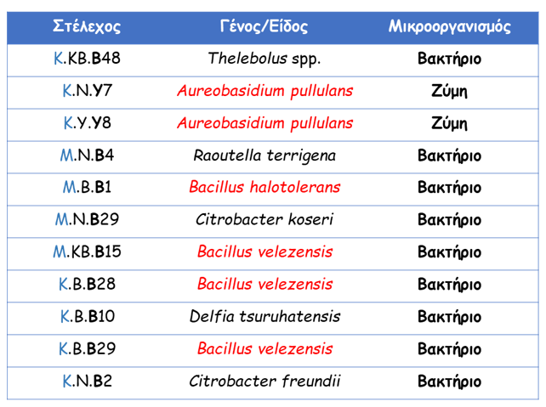
In vitro αξιολόγηση των μεταβολιτών των ωφέλιμων μικροοργανισμών στη μείωση της ανάπτυξης του Pseudomonas syringae pv. tomato
Επιλεγμένες απομονώσεις βακτηρίων και ζυμών από τα κομποστοποιημένα προϊόντα IKORGANIC αξιολογήθηκαν με κριτήριο τη δημιουργία ζώνης παρεμπόδισης στα τρυβλία, τα οποία περιείχαν μεταβολίτες των ωφέλιμων μικροοργανισμών και αντίστοιχα είχαν ενσωματωμένα στο υλικό της καλλιέργειας βακτηριακά κύτταρα του φυτοπαθογόνου βακτηρίου Pseudomonas syringae pv. tomato. O χαρακτηρισμός της παρεμποδιστικής ικανότητας των απομονωμένων στελεχών βακτηρίων και ζυμών πραγματοποιήθηκε με ζώνη παρεμπόδισης περιφερειακά των σημείων, που σχηματίστηκαν πάνω στο τρυβλίο και πάνω στις οποίες είχε εγχυθεί ποσότητα μεταβολιτών προερχόμενων από τους ωφέλιμους μικροοργανισμούς (Εικόνα 3.4.1-17). Το 67% εκ του συνόλου των ωφέλιμων μικροοργανισμών που απομονώθηκαν από τα δύο προϊόντα ΙΚΟRGANIC δεν έδειξαν παρεμποδιστική δράση έναντι στο φυτοπαθογόνο βακτήριο. Ωστόσο, το υπόλοιπο 33% παρουσίασε ζώνη παρεμπόδισης και κατ’ επέκταση φάνηκε να ανταγωνίζεται το βακτήριο Pseudomonas syringae pv. tomato μέσω της παραγωγής αντιβιοτικών ενώσεων.
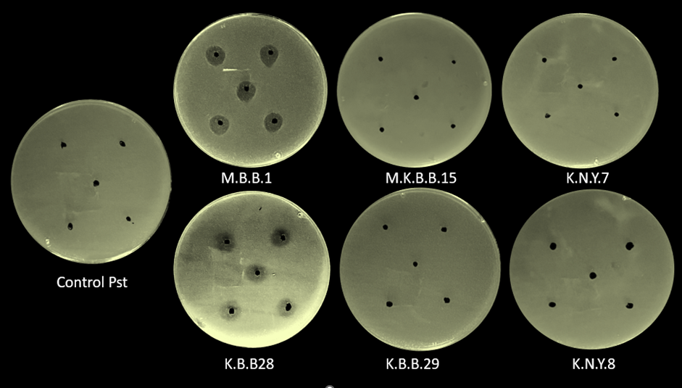

Εικόνα 3.4.1-17: Αξιολόγηση των μη ανταγωνιστικών μικροοργανισμών (Μ.Κ.Β.Β.15, Κ.Β.Β.29, Κ.Ν.Υ.7 και Κ.Ν.Υ.8) και των ανταγωνιστικών (Μ.Β.Β.1 και Κ.Β.Β.28) με παρατήρηση ζώνης παρεμπόδισης περιφερειακά του σημείου που περιείχε τα προϊόντα του δευτερογενούς μεταβολισμού τους, σε σύγκριση με τον μάρτυρα που περιείχε μόνο τα βακτηριακά κύτταρα του Pseudomonas syringae pv. tomato (Control Pst).

In vitro αξιολόγηση των ωφέλιμων βακτηρίων στον ανταγωνισμό του Pseudomonas syringae pv. tomato
Επίσης πραγματοποιήθηκε αξιολόγηση των κυττάρων των απομονωμένων βακτηρίων από τα δύο κομποστοποιημένα προϊόντα IKORGANIC, για τη διερεύνηση της ικανότητας ανταγωνισμού του φυτοπαθογόνου βακτηρίου Pseudomonas syringae pv. tomato. Από το σύνολο των απομονώσεων και μετά από in vitro πείραμα ανταγωνισμού, όπως φαίνεται στην Εικόνα 3.4.1-18, καμία απομόνωση βακτηρίου δεν παρεμπόδισε την ανάπτυξη του φυτοπαθογόνου βακτηρίου ανταγωνίζοντάς το είτε για τη θέση, είτε για τα θρεπτικά. Ωστόσο, αξίζει να σημειωθεί ότι διαπιστώνεται πως οι απομονώσεις Κ.Β.Β.28 και Κ.Β.Β.29 δεν είναι συμβατές με το βακτήριο Pseudomonas syringae pv. tomato και έχουν την ικανότητα της ομαδικής κινητικότητας των βακτηρίων (swarming motility). Η κινητικότητα αυτή θεωρητικά επιτρέπει στα βακτήρια να αποικίζουν αποτελεσματικότερα την επιφάνεια του φυτού και να ανταγωνίζονται το παθογόνο με μεγαλύτερη επιτυχία, καθιστώντας αυτές τις δύο απομονώσεις βακτηριακών στελεχών σημαντικούς ωφέλιμους μικροοργανισμούς για βιολογική αντιμετώπιση.
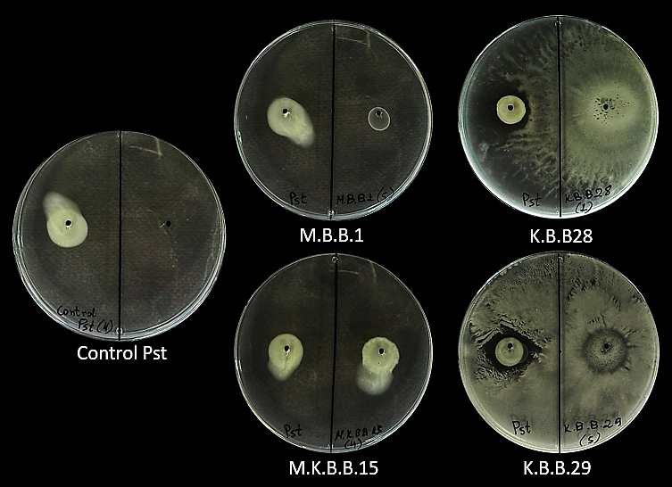

Εικόνα 3.4.1-18: Αξιολόγηση απομονώσεων βακτηριακών στελεχών από τα κομποστοποιημένα προϊόντα ΙΚΟRGANIC σε in vitro πείραμα ανταγωνισμού των κυττάρων τους με τα βακτηριακά κύτταρα του φυτοπαθογόνου Pseudomonas syringae pv. tomato.

Αξιολόγηση των απομονώσεων βακτηρίων και ζυμών ως προς την ικανότητα μείωσης της ασθένειας από το Pseudomonas syringae pv. tomato
Για την αντιμετώπιση του βακτηρίου Pseudomonas syringae pv. tomato σε φυτά τομάτας αξιολογήθηκαν 4 βακτήρια και 2 ζύμες που απομονώθηκαν από τα κομποστοποιημένα προϊόντα IKORGANIC όπως αυτά αναγράφονται στον Πίνακα 3.4.1-5. Φυτά τομάτας ψεκάστηκαν με κύτταρα των προαναφερθέντων μικροοργανισμών και εν συνεχεία μολύνθηκαν τεχνητά με το βακτήριο Pseudomonas syringae pv. tomato. Η καμπύλη εξέλιξης της ασθένειας, καθώς και η ΑUDPC υπολογίστηκαν με βάση την καταγραφή των συμπτωμάτων της ασθένειας. Όπως παρουσιάζεται στο Γράφημα 3.4.1-17, η εμφάνιση των συμπτωμάτων των καστανών κηλίδων στα φύλλα που συνήθως περιβάλλονται από κίτρινη άλω, ξεκίνησε την 6^{η} μέρα μετά τη μόλυνση σε όλες τις εφαρμογές φυτών τομάτας. Οι μικροοργανισμοί που οδήγησαν σε μείωση της σοβαρότητας της ασθένειας, ήταν οι απομονώσεις Κ.Β.Β.28 και Κ.Β.Β.29, με τα ποσοστά μείωσης της ασθένειας σχετικά με τον θετικό μάρτυρα να είναι 69% και 18% αντίστοιχα (Εικόνα 3.4.1-19). Ωστόσο, η μείωση των συμπτωμάτων που επέφεραν τα δύο αυτά βακτηριακά στελέχη, ελέγχθηκε με το πρόγραμμα στατιστικής ανάλυσης JMP και αποδείχτηκε όπως φαίνεται στο Γράφημα 3.4.1-18, πως η μείωση δεν ήταν στατιστικά σημαντική, παρ' όλα αυτά δεν μπορεί να αμφισβητηθεί το γεγονός ότι υπάρχει μία μείωση των συμπτωμάτων. Αντίθετα, οι απομονώσεις Μ.Β.Β.1, Μ.Κ.Β.Β.15, Κ.Ν.Υ.7 και Κ.Ν.Υ.8 δεν συνέβαλαν σε σημαντική μείωση της σοβαρότητας της ασθένειας, καθώς ενδεικτικά τα ποσοστά μείωσης της ασθένειας σχετικά με τον θετικό μάρτυρα είναι 9% για το Μ.Β.Β.1 και 13% για το Κ.Ν.Υ.7.
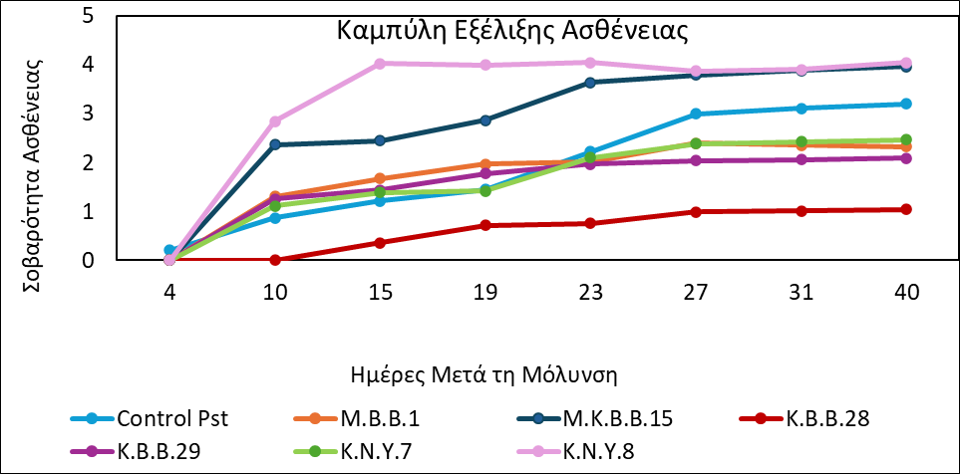

Γράφημα 3.4.1-17. Καμπύλη εξέλιξης της ασθένειας για κάθε εφαρμογή με κάθε ωφέλιμο μικροοργανισμό που έχει απομονωθεί από τα κομποστοποιημένα προϊόντα IKORGANIC, καταγράφοντας τα συμπτώματα της ασθένειας σε κάθε φυλλάριο κάθε φυτού που έχει μολυνθεί τεχνητά με το Pseudomonas syringae pv. tomato. Tα χρονικά σημεία για κάθε εφαρμογή αντιπροσωπεύουν τον μέσο όρο 10 φύλλων τομάτας (5 επαναλήψεις με 10 φύλλα ανά επανάληψη και εφαρμογή).

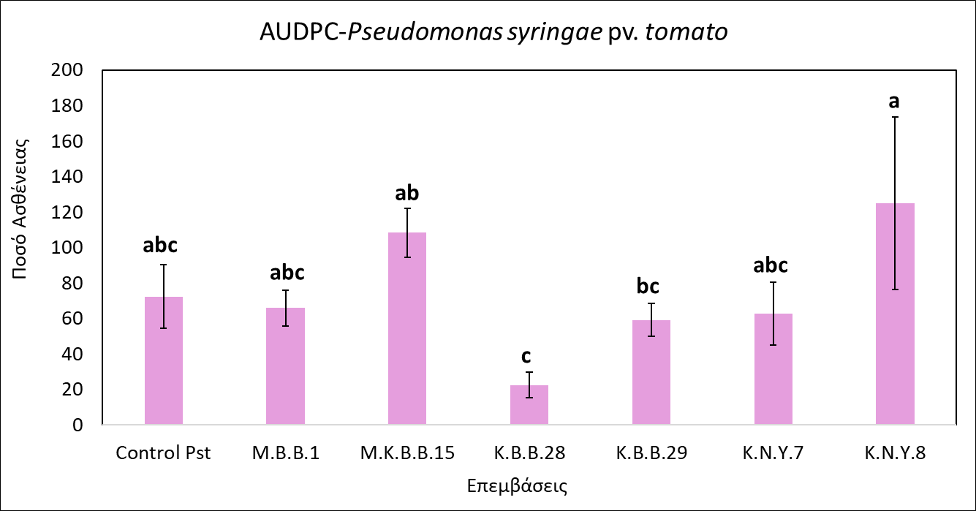

Γράφημα 3.4.1-18: Έκφραση της ασθένειας ως εμβαδό περιοχής κάτω από την καμπύλη εξέλιξης της ασθένειας (ΑUDPC). H κάθε στήλη αντιπροσωπεύει τον μέσο όρο 50 φύλλων τομάτας, ποικιλίας Money Maker. Συμπεριλαμβάνονται τα τυπικά σφάλματα και τα διαφορετικά γράμματα που υποδεικνύουν τις στατιστικά σημαντικές διαφορές, όπως αυτές διαμορφώθηκαν με τη δοκιμή πολλαπλών συγκρίσεων εύρους του Tukey σε επίπεδο σημαντικότητας P=0,05.
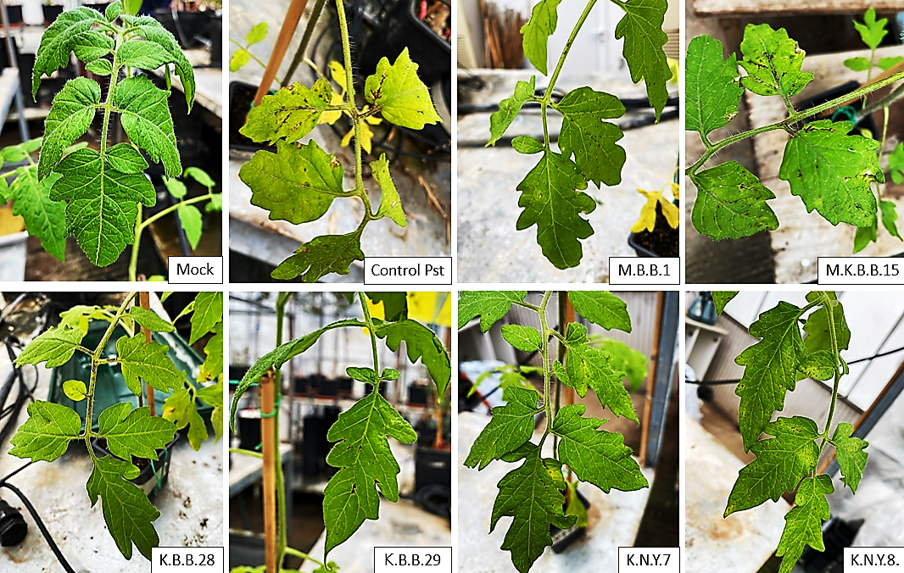

Εικόνα 3.4.1-19: Συμπτώματα σε φύλλα φυτών τομάτας ποικιλίας Money maker, την 27η ημέρα μετά τη μόλυνση με το βακτήριο Pseudomonas syringae pv. tomato (27dpi).
Επιπλέον, στο Γράφημα 3.4.1-19 απεικονίζεται το ύψος των φυτών τομάτας την 40η ημέρα μετά την εφαρμογή των ωφέλιμων μικροοργανισμών. Τα αποτελέσματα δείχνουν ότι συγκεκριμένες απομονώσεις, όπως οι Μ.Β.Β.1, Κ.Β.Β.28, Κ.Β.Β.29 και Κ.Ν.Υ.7, που μείωσαν τη σοβαρότητα της ασθένειας κατά 9%, 69%, 18% και 13% αντίστοιχα, σχετίζονται και με αυξημένο ύψος των φυτών. Αυτό υποδηλώνει ότι η χρήση αυτών των μικροοργανισμών όχι μόνο συνέβαλε στην προστασία των φυτών από την ασθένεια της βακτηριακής στιγμάτωσης που προκαλεί το Pseudomonas syringae pv. tomato, αλλά πιθανώς προώθησε και την ανάπτυξή τους ενεργώντας ως βιοδιεγέρτες.
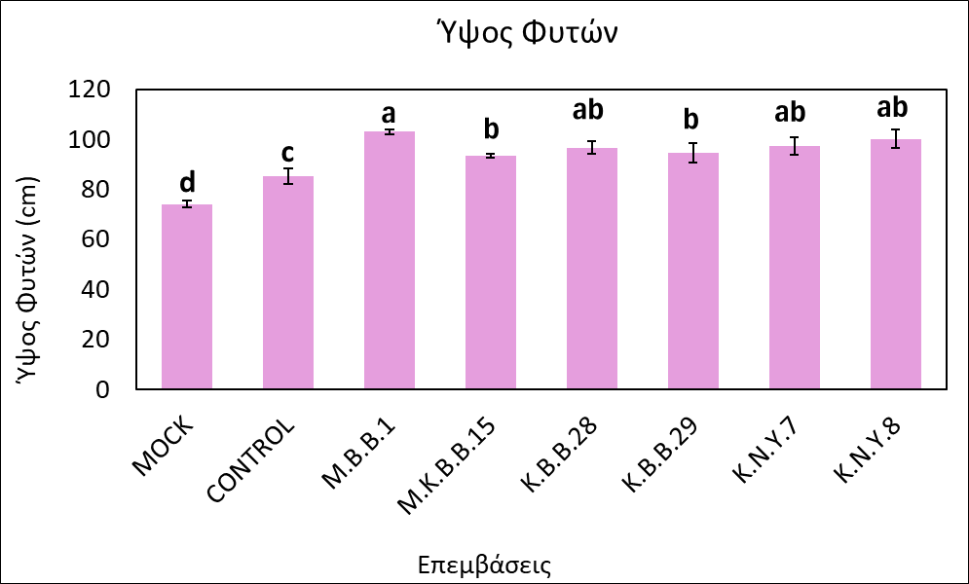

Γράφημα 3.4.1-19. Το ύψος των φυτών τομάτας την 40^{η} μέρα από την εφαρμογή των ωφέλιμων μικροοργανισμών στα φυτά.

In vitro αξιολόγηση των αποτελεσματικότερων απομονώσεων βακτηρίων στην παρεμπόδιση μυκηλιακής ανάπτυξης διαφόρων φυτοπαθογόνων μυκήτων τομάτας και αμπελου
α) Ιn vitro πείραμα ανταγωνισμού έναντι του εδαφογενούς μύκητα Verticillium dahliae
- Για τις ανάγκες της παρούσας ερευνητικής υποενότητας πραγματοποιήθηκε αξιολόγηση των αποτελεσματικότερων απομονώσεων βακτηρίων από τα δύο κομποστοποιημένα προϊόντα IKORGANIC, δηλαδή του Κ.Β.Β.28 και του Κ.Β.Β.29 (Εικόνα 3.4.1-17) για τη διερεύνηση της ικανότητας παρεμπόδισης της μυκηλιακής ανάπτυξης του εδαφογενούς μύκητα Verticillium dahliae. H αξιολόγηση πραγματοποιήθηκε με διπλές καλλιέργειες με τον μύκητα Verticillium dahliae και ως αποτέλεσμα είχαν και οι δύο απομονώσεις να δείξουν ζώνη παρεμπόδισης στα τρυβλία διπλής καλλιέργειας. Αναλυτικότερα και οι δύο απομονώσεις βακτηρίων παρεμπόδισαν τη μυκηλιακή ανάπτυξη του μύκητα σε ποσοστό 82,76%. Το ποσοστό παρεμπόδισης της μυκηλιακής ανάπτυξης προέκυψε από τη μέτρηση της ακτίνας του μυκηλίου του Verticillium dahliae στο τρυβλίο που αποτέλεσε τον μάρτυρα (control) του πειράματος και στο τρυβλίο που έγινε συγκαλλιέργεια του παθογόνου Verticillium dahliae και του εκάστοτε ωφέλιμου βακτηρίου. Οι μετρήσεις των συγκεκριμένων ακτινών απεικονίζονται στο διάγραμμα 4.11.
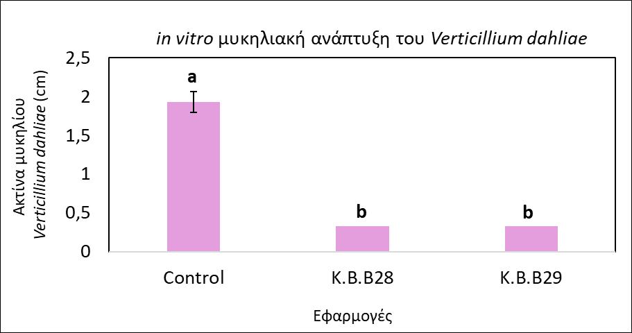

Γράφημα 3.4.1-20. Μέτρηση της ακτίνας του μυκηλίου του Verticillium dahliae στο τρυβλίο του μάρτυρα και στο τρυβλίο που έγινε συγκαλλιέργεια με το εκάστοτε βακτηριακό στέλεχος.

β) Ιn vitro πείραμα ανταγωνισμού έναντι του μύκητα Fusarium oxysporum f.sp. radicis-lycopersici
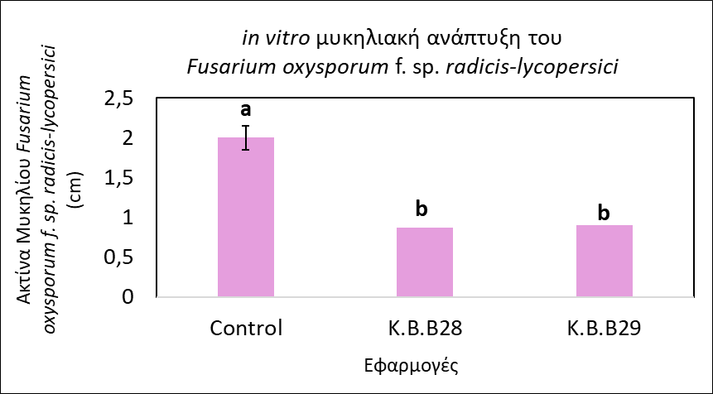
H αξιολόγηση πραγματοποιήθηκε με διπλές καλλιέργειες με τον μύκητα Fusarium oxysporum f.sp. radicis-lycopersici και ως αποτέλεσμα είχαν και οι δύο απομονώσεις να δείξουν ζώνη παρεμπόδισης στα τρυβλία διπλής καλλιέργειας. Αναλυτικότερα, η απομόνωση Κ.Β.Β.28 παρεμπόδίσε τη μυκηλιακή ανάπτυξη του μύκητα σε ποσοστό 55,55% και η απομόνωση Κ.Β.Β.29 σε ποσοστό 53,7%. Το ποσοστό παρεμπόδισης της μυκηλιακής ανάπτυξης προέκυψε από τη μέτρηση της ακτίνας του μυκηλίου του Fusarium oxysporum f.sp. radicis-lycopersici στο τρυβλίο που αποτέλεσε τον μάρτυρα (control) του πειράματος και στο τρυβλίο που έγινε συγκαλλιέργεια του παθογόνου Fusarium oxysporum f.sp. radicis-lycopersici και του εκάστοτε ωφέλιμου βακτηρίου. Οι μετρήσεις των συγκεκριμένων ακτινών απεικονίζονται στο Γράφημα 3.4.1-21.
Γράφημα 3.4.1-21. Μέτρηση της ακτίνας του μυκηλίου του Fusarium oxysporum f.sp. radicis-lycopersici στο τρυβλίο του μάρτυρα και στο τρυβλίο που έγινε συγκαλλιέργεια με το εκάστοτε βακτηριακό στέλεχος.

γ) Ιn vitro πείραμα ανταγωνισμού έναντι του μύκητα Botrytis cinerea
H αξιολόγηση πραγματοποιήθηκε με διπλές καλλιέργειες με τον μύκητα Botrytis cinerea και ως αποτέλεσμα είχαν και οι δύο απομονώσεις να δείξουν ζώνη παρεμπόδισης στα τρυβλία διπλής καλλιέργειας. Η απομόνωση Κ.Β.Β.28 κατάφερε να παρεμποδίσει τη μυκηλιακή ανάπτυξη του μύκητα σε ποσοστό 34,51% και η απομόνωση Κ.Β.Β.29 σε ποσοστό 67,45% (Εικόνα 3.4.1-21). Το ποσοστό παρεμπόδισης της μυκηλιακής ανάπτυξης προέκυψε από τη μέτρηση της ακτίνας του μυκηλίου του Botrytis cinerea στο τρυβλίο που αποτέλεσε τον μάρτυρα (control) του πειράματος και στο τρυβλίο που έγινε συγκαλλιέργεια του παθογόνου Botrytis cinerea και του εκάστοτε βακτηρίου. Οι μετρήσεις των συγκεκριμένων ακτινών απεικονίζονται στο Γράφημα 3.4.1-22.

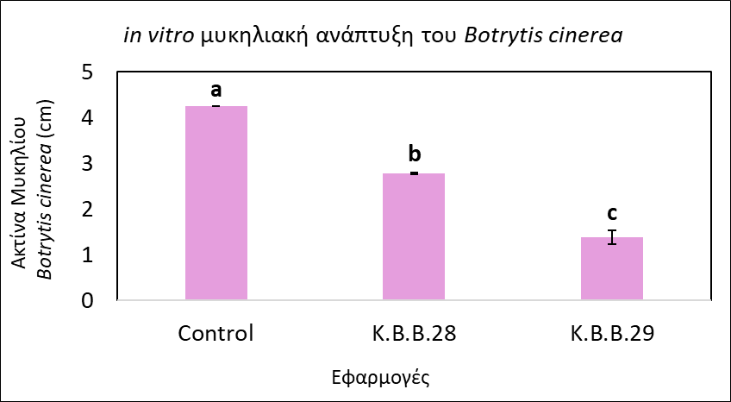

Γράφημα 3.4.1-21. Μέτρηση της ακτίνας του μυκηλίου του Botrytis cinerea στο τρυβλίο του μάρτυρα και στο τρυβλίο που έγινε συγκαλλιέργεια με το εκάστοτε βακτηριακό στέλεχος.
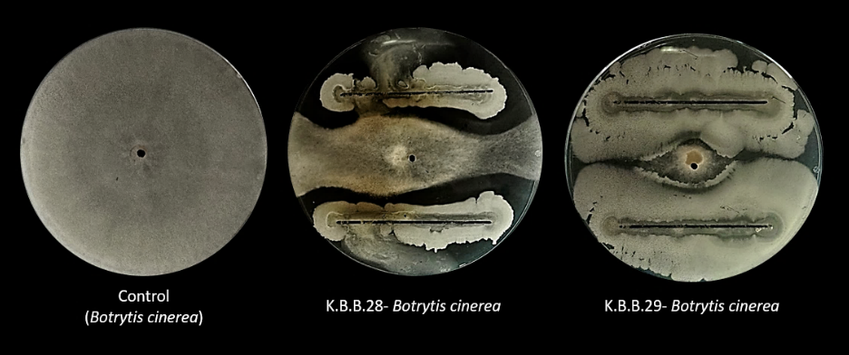

Εικόνα 3.4.1-20: Διπλές καλλιέργειες των αποτελεσματικότερων απομονώσεων ωφέλιμων μικροοργανισμών από τα κομπόστ IKORGANIC και του μύκητα Botrytis cinerea κατά τη 6^{η} ημέρα μετά τον εμβολιασμό με το μύκητα.

δ) Ιn vitro πείραμα ανταγωνισμού έναντι του μύκητα Pythium dissotocum
H αξιολόγηση πραγματοποιήθηκε με διπλές καλλιέργειες με τον μύκητα Pythium dissotocum και ως αποτέλεσμα είχαν και οι δύο απομονώσεις να δείξουν ζώνη παρεμπόδισης στα τρυβλία διπλής καλλιέργειας. Η απομόνωση Κ.Β.Β.28 κατάφερε να παρεμποδίσει τη μυκηλιακή ανάπτυξη του μύκητα σε ποσοστό 78,52% και η απομόνωση Κ.Β.Β.29 σε ποσοστό 85,93%. Το ποσοστό παρεμπόδισης της μυκηλιακής ανάπτυξης προέκυψε από τη μέτρηση της ακτίνας του μυκηλίου του Pythium dissotocum στο τρυβλίο που αποτέλεσε τον μάρτυρα (control) του πειράματος και στο τρυβλίο που έγινε συγκαλλιέργεια του παθογόνου Pythium dissotocum και του εκάστοτε ωφέλιμου βακτηρίου. Οι μετρήσεις των συγκεκριμένων ακτινών απεικονίζονται στο Γράφημα 3.4.1-22.
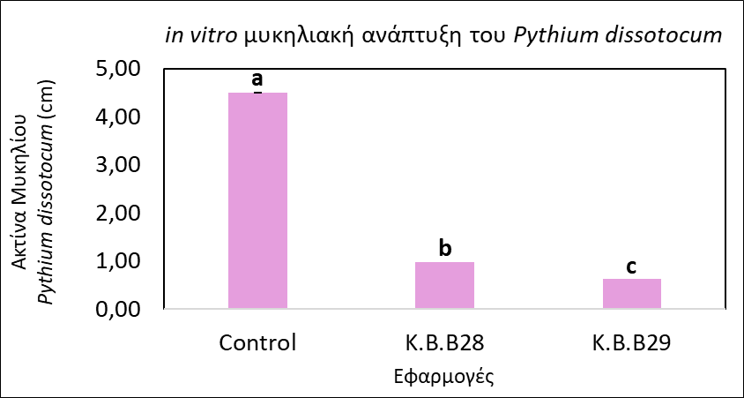

Γράφημα 3.4.1-22: Μέτρηση της ακτίνας του μυκηλίου του Pythium dissotocum στο τρυβλίο του μάρτυρα και στο τρυβλίο που έγινε συγκαλλιέργεια με το εκάστοτε βακτηριακό στέλεχος.

ε) Ιn vitro πείραμα ανταγωνισμού έναντι του μύκητα Aspergillus carbonarius
H αξιολόγηση πραγματοποιήθηκε με διπλές καλλιέργειες με τον μύκητα Aspergillus carbonarius και ως αποτέλεσμα είχαν και οι δύο απομονώσεις να δείξουν ζώνη παρεμπόδισης στα τρυβλία διπλής καλλιέργειας. Η απομόνωση Κ.Β.Β.28 κατάφερε να παρεμποδίσει τη μυκηλιακή ανάπτυξη του μύκητα σε ποσοστό 54,76% και η απομόνωση Κ.Β.Β.29 σε ποσοστό 69,04%. Το ποσοστό παρεμπόδισης της μυκηλιακής ανάπτυξης προέκυψε από τη μέτρηση της ακτίνας του μυκηλίου του Aspergillus carbonarius στο τρυβλίο που αποτέλεσε τον μάρτυρα (control) του πειράματος και στο τρυβλίο που έγινε συγκαλλιέργεια του παθογόνου Aspergillus carbonarius και του εκάστοτε ωφέλιμου βακτηρίου. Οι μετρήσεις των συγκεκριμένων ακτινών απεικονίζονται στο Γράφημα 3.4.1-23.

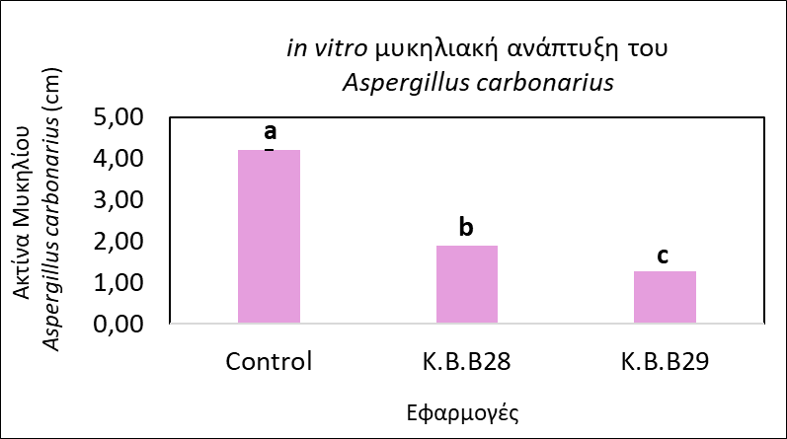

Γράφημα 3.4.1-23. Μέτρηση της ακτίνας του μυκηλίου του Aspergillus carbonarius στο τρυβλίο του μάρτυρα και στο τρυβλίο που έγινε συγκαλλιέργεια με το εκάστοτε βακτηριακό στέλεχος.

ΣΥΝΟΨΗ ΚΑΙ ΣΥΜΠΕΡΑΣΜΑΤΑ
Στην παρούσα μελέτη έγινε αξιολόγηση διαφόρων εμπορικών και υπό ανάπτυξη βιοδιεγερτών για την αντιμετώπιση: 1) του ωιδίου, της τεφράς και της όξινης σήψης της αμπέλου με πειράματα σε αμπελώνα του ΓΠΑ και με εργαστηριακά πειράματα, 2) της βακτηριακής στιγμάτωσης και της βερτισιλλίωσης της τομάτας με πειράματα σε θερμοκήπιο του ΓΠΑ και με εργαστηριακά πειράματα.
Από τα 10 σκευάσματα που αξιολογήθηκαν στον αμπελώνα του ΓΠΑ, οι βιοδιεγέρτες/σκευάσματα Fotofor (σύμπλεγμα αμινοξέων και βιταμινών) Klemafort (ζυμομύκητας), Romeo, Vacciplant, Botrybel και τα κομποστοποιημένα προϊόντα IKORGANIC κρεμμυδιού / μανιταριού παρουσίασαν στατιστικά σημαντικές μειώσεις στην εξέλιξη του ωιδίου σε δύο ποικιλίες (Αγιωργίτικο και Μοσχάτο). Ιδιαίτερα αξιοσημείωτη ήταν η δράση του Fotofor και του κομποστοποιημένου προϊόντος μανιταριού/κρεμμυδιού. Η αποτελεσματικότητα του Fotofor 1% ήταν η μεγαλύτερη από όλες τις επεμβάσεις με αποτελεσματικότητα 93,5% στο Μοσχάτο και 92% στο Αγιωργίτικο. Το Fotofor 0,5% είχε αποτελεσματικότητα στο Μοσχάτο 88,7% και στο Αγιωργίτικο 88%, αρκετά υψηλή και πάλι σε μειωμένη δοσολογία. Στο Vacciplant® η αποτελεσματικότητα στο Μοσχάτο ήταν 69,35% και στο Αγιωργίτικο 69,3%. Στο Fytosave®, η αποτελεσματικότητα ήταν στο Μοσχάτο 61,3% και στο Αγιωργίτικο 60%. Τέλος, η αποτελεσματικότητα του Mevalone® ήταν πολύ χαμηλή, στο Μοσχάτο 25,8% και στο Αγιωργίτικο 21,3%.
Στην παρούσα μελέτη αξιολογήθηκαν επίσης δύο εμπορικά μικροβιακά σκευάσματα το Romeo® (Saccharomyces cerevisiae) και το Botrybel® (Bacillus amyloliquefaciens strain AH2) καθώς και ένα καινοτόμο σκεύασμα που αποτελεί προϊόν υπό ανάπτυξη, το Klemafort® (ζυμομύκητας) από την εταιρεία Βιορυλ. Στην ποικιλία Μοσχάτο, το Romeo είχε αποτελεσματικότητα σε σχέση με τον μάρτυρα 62,6% και στο Αγιωργίτικο 65,3%. Το Botrybel®, του οποίου η αποτελεσματικότητα έναντι του ωιδίου δεν είχε μελετηθεί μέχρι τώρα, παρατηρήθηκε στο Μοσχάτο αποτελεσματικότητα 45,2% και στο Αγιωργίτικο 42,7% σε σχέση με τον μάρτυρα. Το Botrybel®, δεν έδειξε αποτελεσματικότητα έναντι του ωιδίου, στο οποίο πιθανώς να ευθύνεται ο χρόνος εφαρμογής του σκευάσματος, ο οποίος δεν ήταν προληπτικά αλλά μετά την εμφάνιση της ασθένειας, καθιστώντας αδύναμη την εκδήλωση του μηχανισμού δράσης που οφείλεται στον ανταγωνισμό χώρου. Τέλος, από τα μικροβιακά προϊόντα με την μεγαλύτερη αποτελεσματικότητα, ήταν το Klemafort®, με αποτελεσματικότητα 72,6% στο Μοσχάτο και 74,7% στο Αγιωργίτικο έναντι του ωιδίου. Όπως και στο Botrybel®, έτσι και στο Klemafort είναι η πρώτη φορά που παρουσιάζονται αποτελέσματα για το σκεύασμα και δείχνει να έχει καλή αποτελεσματικότητα έναντι του ωιδίου μεγαλύτερη από το Romeo® και το Botrybel®.
Τα πιο αποτελεσματικά σκευάσματα (Fotofor 1%, Fotofor 0,5%, Klemafort, compost κρεμμυδιού/μανιταριού) υπέστησαν περαιτέρω μοριακή ανάλυση για τον έλεγχο της ενεργοποίησης αμυντικών μηχανισμών στα φύλλα της αμπέλου. Ο έλεγχος της έκφρασης τριών γονιδίων (PAL, SOD, PR1) που σχετίζονται με την άμυνα του φυτού και τα οποία υπερεκφράστηκαν στην εφαρμογή του Fotofor σε σχέση με τον μάρτυρα, έγινε για την καλύτερη κατανόηση των σκευασμάτων, έπειτα από την εφαρμογή τους σε συνθήκες στρες και στην ενεργοποίηση των μηχανισμών άμυνας. Η έκφραση του γονιδίου PR1 είναι εξαρτημένη από την έκφραση του σαλικυλικού οξέος (SA) (Cao, 2011). Η έκφραση του γονιδίου PAL είναι επίσης άμεσα συνδεδεμένη με την έκφραση του SA. Η έκφραση της PAL ανήκει στο μονοπάτι σύνθεσης του SA, με την μετατροπή της PAL σε trans-cinnamic acid, στη συνέχεια σε βενζοικό οξύ καταλήγοντας στην παραγωγή του σαλικυλικού οξέος (Lefevere et al., 2020). Τέλος, η έκφραση του SOD σύμφωνα με την βιβλιογραφία είναι συνδεδεμένη με την έκφραση του ιασμονικού οξέος (JA). Τα τελευταία χρόνια έχουν μελετηθεί προϊόντα για την επαγωγή της άμυνας του φυτού, τα οποία λειτουργούν προληπτικά πριν ή στα αρχικά στάδια της ασθένειας όπως, η έκφραση των SOD και PAL, μετά την εφαρμογή fengycin σε φυτά τομάτας, το οποίο είναι ένα λιποπεπτίδιο που παράγεται από είδη Bacillus, όπως το Bacillus amyloliquefaciens (Farzand et al., 2019). Επίσης, μελέτες έδειξαν ότι κατά την εφαρμογή της χιτοζάνης υπάρχει αύξηση του γονιδίου PR1, το οποίο επάγει την άμυνα του φυτού (Beatrice et al., 2016).
Μια άλλη κατηγορία πιθανόν βιοδιεγερτών που μελετήθηκε ήταν δύο προϊόντα compost, κρεμμυδιού και ένα κρεμμυδιού-μανιταριού της εταιρείας Ikorganic. Η αποτελεσματικότητα του compost κρεμμυδιού-μανιταριού ήταν μεγαλύτερη από την compost κρεμμυδιού. H αποτελεσματικότητα του compost κρεμμυδιού-μανιταριού ήταν στο Μοσχάτο 77,4% και στο Αγιωργίτικο 73,3%. Η αποτελεσματικότητα του compost κρεμμυδιού ήταν στο Μοσχάτο 61,3% και στο Αγιωργίτικο ήταν 69,3%. Και τα δύο προϊόντα compost, φαίνεται ότι μπορούν να χρησιμοποιηθούν για τον έλεγχο του ωιδίου στο αμπέλι με ικανοποιητικά αποτελέσματα. Η περαιτέρω μοριακή ανάλυση των αμυντικών μηχανισμών της αμπέλου όσον αφορά τα κομποστοποιημένα προϊόντα IKORGANIC έδειξε ότι δεν ενεργοποιούν σταθερά και ομοιόμορφα όλους τους αμυντικούς μηχανισμούς, αλλά επιδρούν διαφορετικά ανάλογα με τη σύνθεση του προϊόντος. Τα γονίδια ανταποκρίνονται σε διαφορετικά χρονικά σημεία, γεγονός που υποδεικνύει μια πολυσύνθετη και βαθμιαία ενεργοποίηση των φυσικών αμυντικών συστημάτων του φυτού.
Το Fotofor φαίνεται ότι ενεργοποιεί τον αντιοξειδωτικό μεταβολισμό του φυτού, μάλλον μέσω της απευθείας παροχής αμινοξέων που απαιτούνται για τη σύνθεση του ενζύμου SOD. Επίσης, το Fotofor φαίνεται να ενεργοποιεί την παραγωγή φαινολικών ενώσεων, που δεσμεύονται στις κυτταρικές μεμβράνες και δημιουργούν φυσικό φράγμα κατά του ωιδίου ενώ με την επαγωγή της PR1 πιθανόν ενεργοποιείται η διασυστημική αντοχή του φυτού, ενδεχομένως μέσω του σαλικυλικού οξέος (SA) ή ανάλογων σημάτων. Το φυτό είναι σε κατάσταση αυξημένης ετοιμότητας να αμυνθεί από κάποιο παθογόνο. Συνεπώς το Fotofor μέσω της τριπλής ενεργοποίησης των τριών κύριων αμυντικών γονιδίων της αμπέλου έχει συντονισμένη δράση και προφέρει πολυπαραγοντική προστασία = SOD (αντιοξειδωτική) + PAL (φαινολική άμυνα) + PR1 (συστημική άμυνα). Ο μηχανισμός δράσης του φαίνεται να είναι μέσω παροχής αμινοξέων που ενισχύουν τόσο τη σύνθεση ενζύμων (SOD) όσο και δευτερογενών μεταβολιτών (φαινόλες), και ενδεχομένως μέσω σημάτων που ενεργοποιούν το μονοπάτι του σακικυλικού οξέος.
Σχετικά με το Klemafort και το compost κρεμμυδιού μανιταριού, η αποτελεσματικότητά τους κατά του ωιδίου της αμπέλου δεν φαίνεται να σχετίζονται ιδιαίτερα με τη γονιδιακή έκφραση των τριών γονιδίων. Ο ζυμομύκητας του Klemafort πιθανόν ανταγωνίζεται το ωίδιο για χώρο και θρεπτικά συστατικά και τη δυνατή παραγωγή αντιφυτοπαθογόνων ουσιών που δεν σχετίζονται με τα γονίδια που αξιολογήθηκαν. Ο ζυμομύκητας επίσης μπορεί να καλύπτει την επιφάνεια του φύλλου και να αποτρέπει τη σπορογόνεση του ωιδίου.
Σε ένα άλλο πείραμα, σε δύο ποικιλίες αμπελιού, μια κόκκινη και μια λευκή, Αθήρι και Αυγουστιάτης, αξιολογήθηκαν οι ΕΜ® (Ενεργοί Μικροοργανισμοί) έναντι του ωιδίου της αμπέλου, οι οποίοι δεν παρουσίασαν κάποια αποτελεσματικότητα στις συγκεκριμένες ποικιλίες. Τα σκευάσματα περιλάμβαναν 3 διαφορετικές επεμβάσεις το bokasi σε στερεή μορφή που περιέχει κομπόστα από φύλλα και καρπούς ελιάς και κοπριά κότας, το bokasi σε υγρή μορφή το οποίο περιέχει ΕΜ και κάρβουνο και το υγρό σκεύασμα που περιέχει ενεργούς μικροοργανισμούς τα οποία έχουν περιγράφει παραπάνω. Η αποτελεσματικότητα στο bokasi ήταν 10,5% στο Αθήρι και 20% στον Αυγουστιάτη, στο υγρό bokasi ήταν 17,9% στο Αθήρι και 20% στον Αυγουστιάτη και το σκέτο υγρό ήταν 17,9% στο Αθήρι και 20% στον Αυγουστιάτη. Τα σκευάσματα δεν κρίθηκαν αποτελεσματικά έναντι του ωιδίου και δεν αξιολογήθηκαν περαιτέρω.
Τα επόμενα πειράματα αφορούσαν την αξιολόγηση των κομποστοποιημένων προϊόντων IKORGANIC σε φυτά τομάτας θερμοκηπίου. Τα προϊόντα IKORGANIC κρεμμύδι και IKORGANIC κρεμμύδι-μανιτάρι αποδείχτηκε ότι δεν είναι κατάλληλα για τον βιολογικό έλεγχο του παθογόνου Verticillium dahliae καθώς δεν μπόρεσαν να μετριάσουν ή να ανασχέσουν την εξέλιξη της ασθένειας σε φυτά τομάτας θερμοκηπίου. Αντιθέτως τα προϊόντα έδειξαν να έχουν παρεμποδιστική δράση έναντι του βακτηρίου Pseudomonas syringae pv. tomato καταφέρνοντας να διατηρήσουν καθ’ όλη την διάρκεια του πειράματος το ποσοστό προσβολής μικρότερο από αυτό του μάρτυρα. Η παρεμποδιστική δράση των προϊόντων πιθανόν να οφείλεται σε βιοδραστικές ουσίες που περιέχουν ή σε μικροοργανισμούς που είναι παρόντες στα υγρά διαλύματα τους. Έγινε προσπάθεια απομόνωσης βακτηριών, ζυμών και μυκήτων από τα κομποστοποιημένα προϊόντα IKORGANIC κρεμμύδι και IKORGANIC κρεμμύδι-μανιτάρι και αξιολόγησή των απομονωθέντων μικροοργανισμών σε εργαστηριακά πειράματα και σε πειράματα θερμοκηπίου. Μερικοί μικροοργανισμοί που απομονώθηκαν είναι ήδη γνωστοί για την παρεμποδιστική τους δράση και για την επαγωγή της άμυνας των φυτών. Η παρεμπόδιση ήταν φανερή σε in vitro συνθήκες σε διάφορα φυτοπαθογόνα που εξετάστηκαν, με κάποια από τα στελέχη να έχουν πολύ υψηλά ποσοστά παρεμπόδισης. Το σκεύασμα IKORGANIC κρεμμύδι-μανιτάρι παρουσίασε ιδιαίτερα υψηλή περιεκτικότητα σε μύκητες του γένους Trichoderma spp. Η μορφή και ο τρόπος εφαρμογής των σκευασμάτων φαίνεται να παίζει σημαντικό ρόλο στην αποτελεσματικότητά τους.
Η περαιτέρω διερεύνηση της έκφρασης πέντε γονιδίων άμυνας τομάτας προϊόντα μετά την εφαρμογή των δύο προϊόντων IKORGANIC, αποκάλυψε την υπερέκφρασή τους, 24 και 96 ώρες μετά την εφαρμογή τους. Τα δύο κομποστοποιημένα προϊόντα παρουσίασαν διαφοροποιημένη αποτελεσματικότητα στην επαγωγή της άμυνας της τομάτας. Συγκεκριμένα, το IKORGANIC-Μανιτάρι/Κρεμμύδι προκάλεσε ταχεία και έντονη ενεργοποίηση του γονιδίου PR1b ήδη από τις πρώτες 24 ώρες, γεγονός που υποδηλώνει ότι δρα άμεσα στην έναρξη της αμυντικής απόκρισης του φυτού. Αντίθετα, το IKORGANIC-Κρεμμύδι προκάλεσε υψηλότερη έκφραση του γονιδίου PAL στις 48 ώρες, γεγονός που υποδηλώνει ότι συμβάλλει στην πιο σταδιακή και μακροχρόνια ενίσχυση των αμυντικών μηχανισμών του φυτού. Το γονίδιο LOX ενεργοποιείται κυρίως στα μεταγενέστερα στάδια της αμυντικής αντίδρασης του φυτού, ενώ τα PR1b και PAL εμφανίζουν έντονη απόκριση από τα πρώτα στάδια της διαδικασίας. Παράλληλα,
Συνολικά, τα ευρήματα υποδεικνύουν ότι το IKORGANIC-Μανιτάρι/Κρεμμύδι είναι πιο αποτελεσματικό στην άμεση ενεργοποίηση της αμυντικής αντίδρασης της τομάτας, παρέχοντας ταχεία προστασία έναντι πιθανών παθογόνων παραγόντων. Αντίθετα, το IKORGANIC-Κρεμμύδι φαίνεται να συμβάλλει στη διατήρηση μιας πιο σταθερής και παρατεταμένης αμυντικής κατάστασης. Οι λιποξυγενάσες (LOX) είναι ένζυμα που καταλύουν την παραγωγή οξυλιπινών, οι οποίες συγκαταλέγονται στα μόρια σηματοδότησης των ανοσολογικών αποκρίσεων των φυτών έναντι σε φυτοπαθογόνους μικροοργανισμούς (Marcos et al., 2015). Αντίστοιχα, το γονίδιο PR1b εμπλέκεται στους μηχανισμούς παθογένειας του φυτού και αποτελεί μια πολύ γνωστή ομάδα για το σύστημα αμυντικής απόκρισης υπό συνθηκών βιοτικού και αβιοτικού στρες (Chaudhary et al., 2021). Τέλος, το γονίδιο PAL είναι το κύριο ένζυμο της οδού των φαινυλοπροπανοειδών, καθώς παίζει καθοριστικό ρόλο στο σχηματισμό των φαινολικών ενώσεων και της βιοσύνθεσης του σαλικυλικού οξέος (SA) (Jafarbeigi et al., 2021).
Το επόμενο στάδιο ήταν η απομόνωση μικροβιακών στελεχών από τα 2 προϊόντα IKORGANIC. Στην παρούσα μελέτη αξιολογήθηκαν στελέχη βακτηρίων και ζυμών που απομονωθήκαν από τα δύο κομποστοποιημένα προϊόντα IKORGANIC. Τα στελέχη βακτηρίων που απομονώθηκαν ανήκουν κυρίως στα είδη Bacillus halotolerans και Bacillus velezensis. Τα αποτελέσματα έδειξαν ότι δευτερογενείς μεταβολίτες από τα ωφέλιμα απομονωμένα βακτήρια του γένους Bacillus είχαν σημαντική παρεμποδιστική δράση απέναντι στο παθογόνο Pseudomonas syringae pv. tomato. Συγκεκριμένα, η απομόνωση Μ.Β.Β.1 που ανήκει στο είδος Bacillus halotolerans και η απομόνωση Κ.Β.Β.28 που ανήκει στο είδος Bacillus velezensis παρουσίασαν τη μεγαλύτερη αποτελεσματικότητα, με σημαντική καταστολή της βακτηριακής ανάπτυξης με ζώνη παρεμπόδισης σε in vitro πειράματα. Αυτή η δράση μπορεί να αποδοθεί στην παραγωγή αντιμικροβιακών ενώσεων, όπως λιποπεπτίδια και άλλοι δευτερογενείς μεταβολίτες, που είναι γνωστό ότι παρεμποδίζουν την ανάπτυξη φυτοπαθογόνων βακτηρίων (Thomloudi et al., 2021). Συγκριτικά με προηγούμενες έρευνες, τα αποτελέσματα αυτά επιβεβαιώνουν ότι οι δευτερογενείς μεταβολίτες των Bacillus spp. μπορούν να λειτουργήσουν ως αποτελεσματικοί παράγοντες βιολογικής αντιμετώπισης. Μελέτες έχουν δείξει ότι τα βακτήρια Bacillus velezensis και Bacillus halotolerans είναι γνωστά για την παραγωγή ισχυρών αντιμικροβιακών ουσιών, όπως οι σουρφακτίνες και οι ιτουρίνες, που αναστέλλουν την ανάπτυξη φυτοπαθογόνων βακτηρίων και μυκήτων (Arutchelvi & Doble, 2011; Laird et al., 2019). Ωστόσο, η αποτελεσματικότητα των μεταβολιτών τους μπορεί να επηρεάζεται από τη σταθερότητα των ενώσεων αυτών στις περιβαλλοντικές συνθήκες, καθώς και από την αλληλεπίδρασή τους με το μικροβίωμα του φυτού, γεγονός που απαιτεί περαιτέρω διερεύνηση.
Σε πείραμα συνθηκών θερμοκηπίου, τα απομονωμένα στελέχη ωφέλιμων βακτηρίων και ζυμών από τα κομποστοποιημένα προϊόντα IKORGANIC μείωσαν σημαντικά την ασθένεια που προκαλεί το φυτοπαθογόνο βακτήριο Pseudomonas syringae pv. tomato στα φυτά τομάτας. Από την παρούσα μελέτη προκύπτει ότι τα σημαντικότερα ποσοστά μείωσης της ασθένειας ήταν 69% για το Κ.Β.Β.28, 18% για το Κ.Β.Β.29 και 13% για το Κ.Ν.Υ.7. Επίσης τα βακτήρια Κ.Β.Β.28 και Κ.Β.Β.29 κατόρθωσαν να αναστείλουν τη μυκηλιακή ανάπτυξη και την παραγωγή σπορίων των μυκήτων Verticillium dahliae, Fusarium oxysporum f.sp. radicis-lycopersici, Botrytis cinerea, Pythium dissotocum και Aspergillus carbonarius, ενισχύοντας τη σημασία των Bacillus spp. ως αποτελεσματικών βιολογικών παραγόντων στη φυτοπροστασία. Αυτό επιβεβαιώνεται και από άλλες μελέτες, καθώς το είδος Bacillus velezensis, αλλά και διάφορα είδη του γένους Bacillus χρησιμοποιούνται ευρέως ως παράγοντες βιολογικού ελέγχου της βακτηριακής στιγμάτωσης της τομάτας (Iqbal et al., 2023). Το ίδιο ισχύει και για τη ζύμη Aureobasidium pullulans, που σε αντίστοιχο πείραμα σε φυτά ακτινιδίου τα οποία είχαν μολυνθεί με το Pseudomonas syringae, κατόρθωσε να μειώσει την ασθένεια σε ποσοστό 40% (de Jong et al., 2019).
Τα ευρήματα αυτά, κρίνονται ιδιαίτερης σημασίας, μιας και οι προαναφερθέντες μικροοργανισμοί, αποτελούν το κύριο βιολογικό παράγοντα για ένα μεγάλο ποσοστό βιολογικών προϊόντων. Παραδείγματα τέτοιων φυτοπροστατευτικών βιολογικών προϊόντων αποτελούν τα AmyProtec 42® (Bacillus velezensis), Serenade Aso® (Bacillus spp.), Botector® (Aureobasidium pullulans), Boni Protect® (Aureobasidium pullulans) κ.α.
Συμπερασματικά, τα κομποστοποιημένα προϊόντα αναδεικνύονται ως υποσχόμενες εναλλακτικές λύσεις για την αντιμετώπιση συγκεκριμένων φυτικών παθογόνων, προσφέροντας ένα φυσικό και ασφαλές μέσο φυτοπροστασίας. Η χρήση τους περιορίζει την ανάγκη για χημικά ΦΠΠ, γεγονός που καθιστά τη μέθοδο αυτή πιο φιλική προς το περιβάλλον και ασφαλέστερη για την ανθρώπινη υγεία.
Με γνώμονα τα αποτελέσματα της μελέτης αυτής, θα μπορούσε να γίνει περαιτέρω έρευνα για την αξιοποίηση τόσο των κομποστοποιημένων προϊόντων όσο και των βιολογικών παραγόντων που απομονώθηκαν από αυτά με σκοπό την ανάπτυξη βιομυκητοκτόνων και βιοδιεγερτών.

ΠΑΡΑΡΤΗΜΑ
Βιβλιογραφικές Αναφορές
- Acharya, B., Ingram, T. W., Oh, Y., Adhikari, T. B., Dean, R. A., & Louws, F. J. (2020). Opportunities and challenges in studies of host-pathogen interactions and management of Verticillium dahliae in tomatoes. In Plants (Vol. 9, Issue 11, pp. 1–31). MDPI AG. https://doi.org/10.3390/plants9111622
- Arutchelvi, J., & Doble, M. (2011). Mannosylerythritol Lipids: Microbial Production and Their Applications (pp. 145–177). https://doi.org/10.1007/978-3-642-14490-5_6
- Aşci, S. D., Tangolar, S., Kazan, K., Özmen, C. Y., Öktem, M., Ki̇Bar, U., Mujtaba, M., Tangolar, S., & Ergül, A. (2021). Evaluation of powdery mildew resistance of a diverse set of grape cultivars and testing the association between powdery mildew resistance and PR gene expression. TÜBİTAK Academic Journals. https://journals.tubitak.gov.tr/agriculture/vol45/iss3/3/
- Beatrice, C., Linthorst, J. M. H., Cinzia, F., & Luca, R. (2016). Enhancement of PR1 and PR5 gene expressions by chitosan treatment in kiwifruit plants inoculated with Pseudomonas syringae pv. actinidiae. European Journal of Plant Pathology, 148(1), 163–179. https://doi.org/10.1007/s10658-016-1080-x
- Boubakri, H., Gargouri, M., Mliki, A., Brini, F., Chong, J., & Jbara, M. (2016). Vitamins for enhancing plant resistance. Planta, 244(3), 529–543. https://doi.org/10.1007/s00425-016-2552-0
- Cao, Feng Yi (2011) ‘The Roles of ABA in Plant–Pathogen Interactions’. Journal of Plant Research, Volume 124, pages 489–499. Springer Link, https://doi.org/10.1007/s10265-011-0409-y.
- Chaudhary, G., Singh, D., & Sharma, M. (2021). Effect of chemical elicitors on the differential expression pattern of PR genes in susceptible and resistant cultivars of tomato against bacterial wilt disease caused by Ralstonia solanacearum. Physiological and Molecular Plant Pathology, 116. https://doi.org/10.1016/j.pmpp.2021.101689
- Chi, Z., Wang, F., Chi, Z., Yue, L., Liu, G., & Zhang, T. (2009). Bioproducts from Aureobasidium pullulans, a biotechnologically important yeast. Applied Microbiology and Biotechnology. 82, pp. 793–804. https://doi.org/10.1007/s00253-009-1882-2
- Chisholm, S. T., Coaker, G., Day, B., & Staskawicz, B. J. (2006). Host-Microbe Interactions: Shaping the evolution of the plant immune response. Cell, 124(4), 803–814. https://doi.org/10.1016/j.cell.2006.02.008
- Choudhary, D. K., Prakash, A., & Johri, B N. (2007). Induced systemic resistance (ISR) in plants: mechanism of action. In Indian J. Microbiol (Vol. 47).
- Çorbacı, C., & Uçar, F. (2018). Purification, characterization and in vivo biocontrol efficiency of killer toxins from Debaryomyces hansenii strains. International Journal of Biological Macromolecules, 119, 1077–1082. https://doi.org/10.1016/j.ijbiomac.2018.07.121
- de Borba MC, Velho AC, Maia-Grondard A, Baltenweck R, Magnin-Robert M, Randoux B, Holvoet M, Hilbert J-L, Flahaut C, Reignault P, Hugueney P, Stadnik MJ and Siah A (2021) The Algal Polysaccharide Ulvan Induces Resistance in Wheat Against Zymoseptoria tritici Without Major Alteration of Leaf Metabolome. Front. Plant Sci. 12:703712. doi: 10.3389/fpls.2021.703712
- de Jong, H., Reglinski, T., Elmer, P. A. G., Wurms, K., Vanneste, J. L., Guo, L. F., & Alavi, M. (2019). Integrated use of Aureobasidium pullulans strain CG163 and acibenzolar-S-methyl for management of bacterial canker in kiwifruit. Plants, 8(8). https://doi.org/10.3390/plants8080287
- Droby, S., Wisniewski, M., Macarisin, D., & Wilson, C. L. (2009). Twenty years of postharvest biocontrol research: Is it time for a new paradigm? Postharvest Biology and Technology, 52(2), 137–145. https://doi.org/10.1016/j.postharvbio.2008.11.009
- Es-soufi, Rababe & Tahiri, Houda & Azaroual, Latifa & Oualkadi, Aïcha & Martin, Patrick & Alain, Badoc & Ahmed, Lamarti. (2020). In Vitro Antagonistic Activity of Trichoderma harzianum and Bacillus amyloliquefaciens against Colletotrichum acutatum. Advances in Microbiology. 10. 82-94. 10.4236/aim.2020.103008.
- Farzand, A., Moosa, A., Zubair, M., Khan, A. R., Massawe, V. C., Tahir, H. a. S., Sheikh, T. M. M., Ayaz, M., & Gao, X. (2019). Suppression of Sclerotinia sclerotiorum by the Induction of Systemic Resistance and Regulation of Antioxidant Pathways in Tomato Using Fengycin Produced by Bacillus amyloliquefaciens FZB42. Biomolecules, 9(10), 613. https://doi.org/10.3390/biom9100613
- Freimoser, F. M., Rueda‐Mejia, M. P., Tilocca, B., & Migheli, Q. (2019). Biocontrol yeasts: mechanisms and applications. World Journal of Microbiology & Biotechnology 35(10). https://doi.org/10.1007/s11274-019-2728-4
- Hou, Y., Ban, Q., Meng, K., He, Y., Han, S., Jin, M., & Rao, J. (2018). Overexpression of persimmon 9-lipoxygenase DkLOX3 confers resistance to Pseudomonas syringae pv. tomato DC3000 and Botrytis cinerea in Arabidopsis. Plant Growth Regulation, 84(1), 179–189. https://doi.org/10.1007/s10725-017-0331-y
- Iqbal, O., Li, C., Rajput, A., & Lodhi, A. M. (2023). Management of Phytopathogens by Antagonistic Bacillus spp in Tomato Crop. www.intechopen.com
- Jafarbeigi, F., Samih, M. A., & Alaei, H. (2021). Expression patterns of ASR1, PIN2, and PAL genes in tomato and eggplant after treatment with different inducers. International Journal of Tropical Insect Science, 41(4), 2927–2935. https://doi.org/10.1007/s42690-021-00476-w
- Jafarbeigi, F., Samih, M. A., & Alaei, H. (2021). Expression patterns of ASR1, PIN2, and PAL genes in tomato and eggplant after treatment with different inducers. International Journal of Tropical Insect Science, 41(4), 2927–2935. https://doi.org/10.1007/s42690-021-00476-w
- Kadotani, N., Akagi, A., Takatsuji, H., Miwa, T., & Igarashi, D. (2016). Exogenous proteinogenic amino acids induce systemic resistance in rice. BMC Plant Biology, 16(1). https://doi.org/10.1186/s12870-016-0748-x
- Laird, M., Piccoli, D., Weselowski, B., Mcdowell, T., Renaud, J., Macdonald, J., & Yuan, Z.-C. (2019). Surfactin-producing Bacillus velezensis 1B-23 and Bacillus sp. 1D-12 protect tomato against bacterial canker caused by Clavibacter michiganensis subsp. michiganensis. https://doi.org/10.1007/s42161-019-00461-w/Published
- Lefevere, H., Bauters, L., & Gheysen, G. (2020). Salicylic acid biosynthesis in plants. Frontiers in Plant Science, 11. https://doi.org/10.3389/fpls.2020.00338
- Livak KJ, Schmittgen TD. Analysis of relative gene expression data using real-time quantitative PCR and the 2^{(-ΔΔCt)} method. Methods. 2001;25(4):402-408.
- Marcos, R., Izquierdo, Y., Vellosillo, T., Kulasekaran, S., Cascón, T., Hamberg, M., & Castresana, C. (2015). 9-lipoxygenase-derived oxylipins activate brassinosteroid signaling to promote cell wall-based defense and limit pathogen infection. Plant Physiology, 169(3), 2324–2334. https://doi.org/10.1104/pp.15.00992
- Mayer, J., Scheid, S., Widmer, F., Fließbach, A., & Oberholzer, H. (2010). How effective are ‘Effective microorganisms® (EM)’? Results from a field study in temperate climate. Applied Soil Ecology, 46(2), 230–239. https://doi.org/10.1016/j.apsoil.2010.08.007
- Mierziak, J., Kostyń, K., & Kulma, A. (2014). Flavonoids as important molecules of plant interactions with the environment. molecules/molecules online/molecules annual, 19(10), 16240–16265. https://doi.org/10.3390/molecules191016240
- Moormann, J., Heinemann, B., & Hildebrandt, T. M. (2022). News about amino acid metabolism in plant–microbe interactions. Trends in Biochemical Sciences, 47(10), 839–850. https://doi.org/10.1016/j.tibs.2022.07.001
- Oñate-Sánchez, L., & Vicente-Carbajosa, J. (2008). DNA-free RNA isolation protocols for Arabidopsis thaliana, including seeds and siliques. BMC Research Notes, 1. https://doi.org/10.1186/1756-0500-1-93
- Panara, A., Gikas, E., & Thomaidis, N. S. (2022). From by-products to fertilizer: chemical characterization using uplc-qtof-ms via suspect and non-target screening strategies. Molecules/Molecules Online/Molecules Annual, 27(11), 3498. https://doi.org/10.3390/molecules27113498
- Pane, C., Galieni, A., Riefolo, C., Nicastro, N., & Castrignanò, A. (2021). Hyperspectral reflectance response of wild rocket (diplotaxis tenuifolia) baby-leaf to bio-based disease resistance inducers using a linear mixed effect model. Plants, 10(12), 2575. https://doi.org/10.3390/plants10122575
- Pieterse, C. M. J., Zamioudis, C., Berendsen, R. L., Weller, D. M., Van Wees, S. C. M., & Bakker, P. A. H. M. (2014). Induced systemic resistance by beneficial microbes. Annual Review of Phytopathology, 52, 347–375. https://doi.org/10.1146/annurev-phyto-082712-102340
- Pieterse, C., Leon-Reyes, A., Van der Ent, S. et al. Networking by small-molecule hormones in plant immunity. Nat Chem Biol 5, 308–316 (2009). https://doi.org/10.1038/nchembio.164
- Pokharel Ramesh, Larsen Harold, (2007). Efficacy of chloropicrin, methyl iodide and terpene-blend materials on replant problem of stone fruits in western colorado, Colorado State University, Agricultural Experiment Station Technical Report 07-08
- Prasongsuk, S., Lotrakul, P., Imran, A., Bankeeree, W., & Punnapayak, H. (2017). The current status of Aureobasidium pullulans in biotechnology. Folia Microbiologica, 63(2), 129–140. https://doi.org/10.1007/s12223-017-0561-4
- Qunxian, D., Xia, H., Lin, L., Wang, J., Yuan, L., Li, K., Zhang, J., & Lv, X. (2019). SUNRED, a natural extract-based biostimulant, application stimulates anthocyanin production in the skins of grapes. Scientific Reports, 9(1). https://doi.org/10.1038/s41598-019-39455-0
- Singh, R. K., Soares, B., Goufo, P., Castro, I., Cosme, F., Pinto-Sintra, A. L., Inês, A., Oliveira, A. A., & Falco, V. (2019). Chitosan upregulates the genes of the ros pathway and enhances the antioxidant potential of grape (Vitis vinifera L. ‘Touriga Franca’ and ’Tinto Cão’) Tissues. Antioxidants, 8(11), 525. https://doi.org/10.3390/antiox8110525
- Smith, A. G., Croft, M. T., Moulin, M., & Webb, M. E. (2007). Plants need their vitamins too. Current Opinion in Plant Biology, 10(3), 266–275. https://doi.org/10.1016/j.pbi.2007.04.009
- Song, Y., Chen, D., Lu, K., Sun, Z., & Zeng, R. (2015). Enhanced tomato disease resistance primed by arbuscular mycorrhizal fungus. Frontiers in Plant Science, 6(September). https://doi.org/10.3389/fpls.2015.00786
- Thomloudi, E. E., Tsalgatidou, P. C., Baira, E., Papadimitriou, K., Venieraki, A., & Katinakis, P. (2021). Genomic and metabolomic insights into secondary metabolites of the novel Βacillus halotolerans hil4, an endophyte with promising antagonistic activity against gray mold and plant growth promoting potential. Microorganisms, 9(12). https://doi.org/10.3390/microorganisms9122508

